Organización Mundial  del Comercio | RESTRICTED
Organización Mundial  del Comercio | WT/TPR/G/254  10 de octubre de 2011
 | (11-4811)
Órgano de Examen de las Políticas Comerciales | Original: español

EXAMEN DE LAS POLÍTICAS COMERCIALES

Informe del

ECUADOR

De conformidad con el Acuerdo por el que se establece el Mecanismo de Examen de las Políticas Comerciales (Anexo 3 del Acuerdo de Marrakech por el que se establece la Organización Mundial del Comercio), se adjunta la exposición de políticas del Ecuador.

Nota: El presente informe es de distribución reservada y no debe difundirse a la prensa hasta que haya finalizado la primera sesión de la reunión del Órgano de Examen de las Políticas Comerciales sobre el Ecuador.
ÍNDICE
Página
1. INTRODUCCIÓN 5
2. ENTORNO SOCIO-ECONÓMICO GENERAL 5
2.1 Crecimiento Económico 5
2.2 Inflación y Precios 8
2.3 Sector Fiscal 9
2.3.1 Presupuesto Estado Central 9
2.3.2 Ingresos efectivos 9
2.3.3 Gastos devengados 11
2.3.4 Resultado de Gobierno Central 13
2.4 Deuda Pública 13
2.4.1 Deuda pública interna 13
2.4.2 Deuda pública externa 14
2.5 Pobreza y Desigualdad 15
3. POLÍTICA ECONÓMICA 18
3.1 Constitución de 2008 y Plan Nacional del Buen Vivir 18
3.2 Dolarización 27
3.3 Política Fiscal 29
3.4 Política Financiera 31
3.5 Política Laboral 33
4. SECTOR EXTERNO 34
4.1 Política Comercial 34
4.1.1 Nuevo enfoque de la política comercial 34
4.1.2 Agenda de comercio exterior 35
4.1.3 Promoción de exportaciones e inversiones 42
4.2 Evolución del Comercio 45
4.3 Inversión Extranjera Directa 55
5. NORMATIVIDAD Y POLÍTICAS RELACIONADAS AL COMERCIO 56
5.1 Institucionalidad: Comité de Comercio Exterior (COMEX) 56
5.2 Política Arancelaria 58
5.3 Estrategia Nacional de Logística 61
5.4 Facilitación Aduanera para el Comercio 63
5.5 Normas Técnicas 64
5.6 Normas Sanitarias y Fitosanitarias 66
5.7 Propiedad Intelectual 67
5.8 Política de Calidad 68
5.9 Políticas de Competencia y de Defensa del Consumidor 69
Página
5.10 Contratación Pública 70
5.11 Política Ambiental y Comercio 72
5.12 Plan Nacional de Transparencia y Lucha contra la Corrupción 73
6. POLÍTICAS SECTORIALES 75
6.1 Agricultura, Ganadería, Acuacultura y Pesca 75
6.2 Agroindustria 77
6.3 Manufactura 78
6.4 Turismo 79
6.5 Sectores Estratégicos 81

INTRODUCCIÓN
          - Luego de seis años desde el Primer Examen de las Políticas Comerciales del Ecuador en la OMC (2005-2011), se han producido en el país importantes cambios políticos, sociales, institucionales y económicos que parten con la aprobación por parte del pueblo ecuatoriano de una nueva Constitución el año 2008 y que inaugura un nuevo modelo de desarrollo.
          - Este nuevo modelo de desarrollo en lo económico y comercial y que es materia de este informe, se ha venido desenvolviendo a través de la aprobación de legislación complementaria a la Constitución y una nueva visión que privilegia al comercio, sobretodo y primordialmente, como una herramienta para el desarrollo, la lucha contra la pobreza y la disminución de las desigualdades.
          - El presente informe primeramente trata sobre el entorno socio–económico general del Ecuador, donde se resume la evolución económica del país e incluye cuestiones como inflación, sector fiscal, presupuesto del Estado, deuda pública y políticas y estrategias para erradicar la pobreza, entre otros.
          - A continuación se desarrolla la política económica que por definición engloba las directrices y lineamientos mediante los cuales el Estado orienta o define las líneas generales que apoyan el modelo de desarrollo adoptado, partiendo de la nueva Constitución de 2008, el Plan Nacional del Buen Vivir, la dolarización, las políticas fiscal, financiera y la importante política laboral.
          - Por otro lado se analiza el sector externo, con el nuevo enfoque de la política comercial, la agenda de comercio exterior en su ámbito multilateral y bilateral, la política de promoción de las exportaciones e inversiones y la inversión extranjera directa.
          - Igualmente, en la parte de normatividad y políticas relacionadas al comercio, se explica la normatividad vigente y su institucionalidad, la política arancelaria, aduanas y facilitación del comercio, las normas técnicas, sanitarias y fitosanitarias, la estrategia nacional de logística, la propiedad intelectual, la política de calidad, la transparencia y la lucha contra la corrupción y las políticas ambientales.
          - Finalmente, se ha considerado importante desarrollar las políticas sectoriales muchas de ellas horizontales y que básicamente se refieren a la agricultura, ganadería, acuacultura y pesca, la agroindustria, la manufactura, el turismo y los sectores estratégicos, estos últimos de vital importancia para complementar y apuntalar, a través de la construcción de infraestructura, el nuevo modelo de desarrollo y su sostenibilidad futura.

ENTORNO SOCIO-ECONÓMICO GENERAL

2.1 Crecimiento Económico
          - La economía ecuatoriana consolidó su recuperación durante el 2010, aunque estuvo condicionada por el bajo desempeño del sector externo. El incremento de las colocaciones y captaciones del sistema financiero, la recaudación tributaria (como proxy de la actividad económica), la disminución del desempleo y la mejora de la calidad del empleo en las principales ramas de actividad económica, incidieron para registrar un crecimiento económico de 3,58 por ciento en 2010.
          - El valor agregado no petrolero se encuentra creciendo, no así el valor agregado petrolero. La suspensión de la inversión petrolera privada necesaria para aumentar la producción petrolera, la paralización de la refinería de Esmeraldas por sesenta días y el aumento de las importaciones de combustibles para compensar la reducción de la generación de energía hidroeléctrica, han sido los eventos que más aportaron a la caída del valor agregado petrolero durante el 2010. La renegociación de los contratos petroleros por parte del Gobierno Nacional y la puesta en funcionamiento de la hidroeléctrica Mazar coadyuvaría a cambiar la tendencia decreciente del valor agregado petrolero en el año 2011.
          - El valor agregado petrolero presentó una caída de 2,65 por ciento y una contribución negativa de 0,37 por ciento en el año 2010. Este resultado adverso es consecuencia, entre otros temas, de un año de producción petrolera deficiente para las compañías privadas debido a la incertidumbre de las condiciones de los nuevos contratos petroleros, cuyas negociaciones se prolongaron hasta noviembre. Mientras las empresas estatales de crudo registraron un aumento de 7 por ciento en dicho período, la producción de las compañías privadas se contrajo a una tasa de 9,6 por ciento. Por esta razón, la producción nacional de crudo registró un aumento de apenas 0,56 por ciento en 2010. Las recurrentes y necesarias tareas de mantenimiento de la refinería de Esmeraldas para la mejora de los procesos de producción resultaron en paralizaciones que causaron una reducción de 10,25 por ciento de la generación nacional de productos refinados de petróleo en 2010. Adicionalmente, se debe considerar el aumento de la demanda de generación termoeléctrica que se le atribuye a una reducción de generación hidroeléctrica por el estiaje que se experimentó en los primeros meses del año. Este déficit energético provocó un aumento considerable de la importación de combustibles de 33,4 por ciento en volumen y de 72,9 por ciento en valor (debido a un incremento de los precios de derivados de 25,7 por ciento) para aumentar la generación termoeléctrica y abastecer la demanda nacional de energía.
          - El valor agregado no petrolero presentó un crecimiento de 4,47 por ciento y una contribución de 3,45 por ciento al crecimiento de 3,58 por ciento del PIB durante el año 2010. Se observó una recuperación generalizada de casi todas las ramas de actividad económica después de la crisis de año 2009, con excepción de la agricultura (caída anual de 0,68 por ciento en 2010).
          - Son varias las ramas que han contribuido de forma importante a la generación de valor agregado bruto de la economía ecuatoriana durante el año 2010. La manufactura y el comercio presentan un aporte de 0,92 por ciento cada una. En tercer lugar están los otros servicios, que contribuyeron en 0,87 por ciento. Se destaca también el aporte de 0,62 por ciento de la construcción debido a su dinámica de crecimiento, especialmente en el cuarto trimestre de 2010. Dichas actividades en los últimos diez años han representado el 62 por ciento del valor agregado bruto y absorbieron 84 por ciento de los ocupados urbanos y rurales a nivel nacional en diciembre de 2010.
          - La rama de intermediación financiera presenta una expansión notable (17,33 por ciento), la más alta desde el año 2006, en el que registró un aumento de 20,58 por ciento. Efectivamente, en el año 2010 el volumen de crédito aumentó en 30,7 por ciento con respecto al año previo.
          - Por su parte, el sector de comercio al por mayor y menor ha recuperado su dinamismo en el año 2010 (crecimiento de 6,32 por ciento), cuando expiraron gradualmente las medidas de salvaguardia de balanza de pagos. Dicha medida impuso aranceles a varios productos, especialmente a los bienes de consumo. Las importaciones de dichos bienes aumentaron en 14,1 por ciento en volumen, impulsados principalmente por un crecimiento del 42,3 por ciento de los bienes de consumo duradero. Entre otros factores que pudieron haber contribuido al buen desempeño de esta rama podría figurar la expansión del consumo de los hogares (crecimiento anual real de 7,7 por ciento) y el crecimiento de más de 50 por ciento del crédito de consumo (valores corrientes).
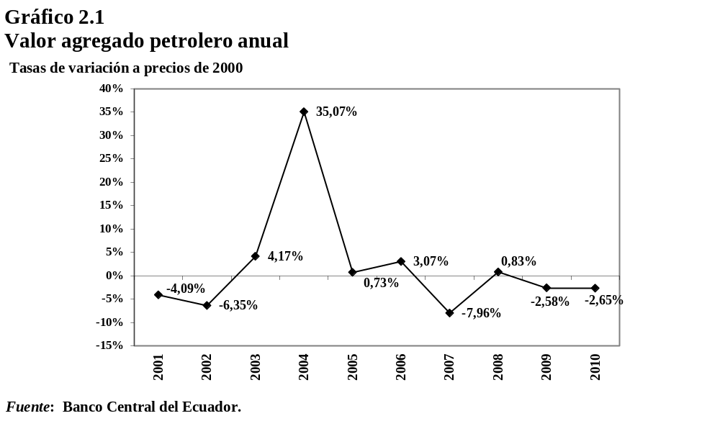
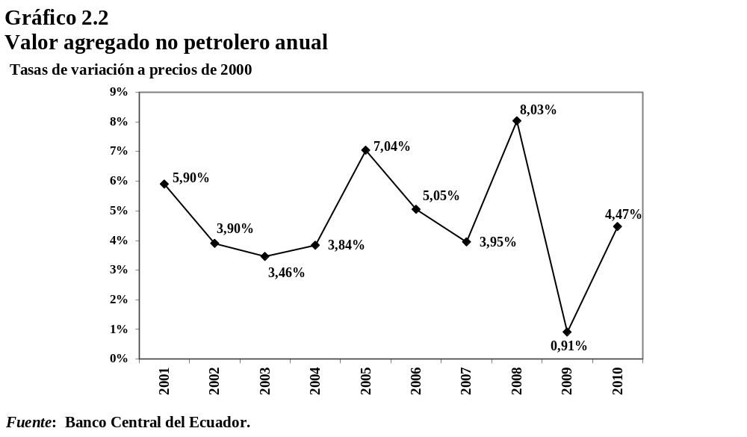
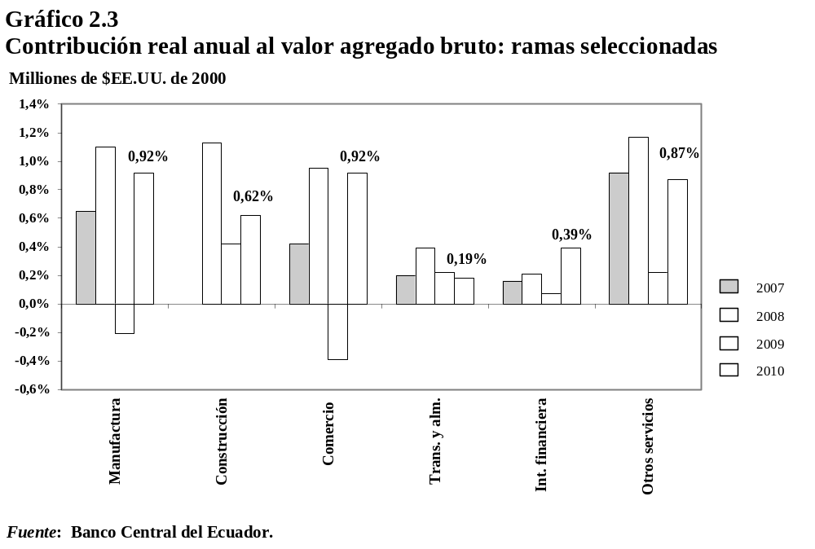
          - En promedio, en los últimos diez años, la manufactura presentó un crecimiento de 5 por ciento. Aunque registró un aumento de 6,7 por ciento en 2010, es decir, sobre el promedio de la década, aún no alcanza el nivel de crecimiento del año 2008 (8,1 por ciento). Esta recuperación de la industria influyó en la importante expansión de las importaciones de los bienes de capital para la industria (12,7 por ciento en volumen) y las materias primas para la industria (23,5 por ciento en volumen). Se esperaría que la compra adicional de bienes de capital se refleje principalmente en la producción de 2011.
          - En el año 2010 el crecimiento de 3,58 por ciento obedeció principalmente a la dinamización de la demanda. El consumo de los hogares, que registró un crecimiento de 7,67 por ciento en dicho período, aportó con 5,12 por ciento al crecimiento del PIB. Por su parte, la FBKF (formación bruta de capital fijo) también tuvo un rol importante en el desempeño de la economía durante 2010, presentando un aporte de 10,24 por ciento. Las exportaciones, debido a su modesto desempeño en valores reales en este período, contribuyeron levemente (2,28 por ciento) al crecimiento del PIB.

2.2 Inflación y Precios
          - Durante diciembre la inflación fue de 0,51 por ciento, por lo que el año 2010 finalizó en 3,33 por ciento, porcentaje ligeramente inferior al pronóstico del Gobierno y el más bajo en tres años. A nivel mensual se tiene una influencia considerable del sector de alimentos y bebidas no alcohólicas, registrando un aporte del 54,45 por ciento en la variación de los precios en diciembre. Las divisiones que muestran mayor variación anual en diciembre de ese año fueron: bebidas alcohólicas, tabaco y estupefacientes (6,31 por ciento); alimentos y bebidas no alcohólicas (5,40 por ciento); prendas de vestir y calzado (4,60 por ciento); y restaurantes y hoteles (4,56 por ciento).
          - El índice de precios al productor (IPP) tuvo un incremento del 6,67 por ciento entre diciembre de 2009 y 2010. Las variaciones de este indicador mantienen una tendencia superior a la de los precios de consumo. En términos anuales, las secciones de bienes con mayor variación anual fueron los minerales, electricidad, gas y agua (23,22 por ciento) y los productos alimenticios, bebidas y tabaco textiles, prendas de vestir y productos de cuero (9,92 por ciento).

2.3 Sector Fiscal

2.3.1 Presupuesto Estado Central
          - De acuerdo al Artículo 292 de la Constitución Política de la República del Ecuador, dentro del Presupuesto General del Estado se encuentran todos los ingresos y egresos del sector público, con excepción de los pertenecientes a la seguridad social, banca pública, empresas públicas, los gobiernos autónomos descentralizados; bajo este formato no incluye en el ingreso y en el gasto la cuenta de financiamiento de derivados deficitarios (CFDD).

2.3.2 Ingresos efectivos
          - Los ingresos efectivos del Presupuesto General del Estado, registrados entre enero-diciembre del año 2010 alcanzaron 14.938,25 millones de dólares EE.UU., esto es 3.355,32 millones de dólares EE.UU. más que los registrados en el mismo período del año 2009 (11.582,93 millones de dólares EE.UU.).
Cuadro 2.1
Ingresos efectivos del Estado Central
(Millones de $EE.UU.)
Descripción | 2009  Total | 2010  Total | Enero-diciembre
Descripción | 2009  Total | 2010  Total | Diferencia $EE.UU. | Diferencia  %
Ingresos | 11.582,9 | 14.938,2 | 3.355,3 | 28,97
Ingresos petroleros | 2.298,2 | 4.410,2 | 2.112,0 | 91,90
Ingresos no petroleros | 9.284,7 | 10.528,0 | 1.243,3 | 13,39
Ingresos tributarios | 7.256,7 | 8.653,7 | 1.397,0 | 19,25
Impuesto a la renta | 2.517,5 | 2.353,1 | (164,4) | -6,53
IVA | 3.018,5 | 3.746,1 | 727,6 | 24,10
ICE | 448,1 | 530,2 | 82,1 | 18,32
Arancelarios | 923,4 | 1.152,4 | 229,0 | 24,80
Otro impuesto (ISD/Transf. dom. veh. usados) | 230,4 | 427,7 | 197,3 | 85,62
Ingresos no tributarios | 752,4 | 1.511,6 | 759,2 | 100,90
Transferencias | 1.275,6 | 362,7 | (921,9) | -71,57
Fuente: Ministerio de Finanzas (elaboración: Ministerio de Finanzas).
          - La recaudación de ingresos del año 2010, aumentó en 28,97 por ciento frente al año 2009. Este desempeño se debe fundamentalmente a un incremento de los ingresos tributarios del orden de 1.397 millones de dólares EE.UU. y de los ingresos petroleros en 2.112 millones de dólares EE.UU., con respecto al año anterior.
          - El desempeño positivo de los ingresos tributarios obedece principalmente al comportamiento de la recaudación del IVA que creció en 24,1 por ciento y de aranceles que aumentaron en 24,8 por ciento, respecto al período enero-diciembre del año anterior.
          - De otra parte, los ingresos por impuesto a la renta, así como por transferencias disminuyen en 6,53 por ciento y 71,6 por ciento, respectivamente.

Composición de ingresos
          - En cuanto a la composición de los ingresos efectivos del Presupuesto General del Estado, se evidencian importantes cambios en el período analizado:
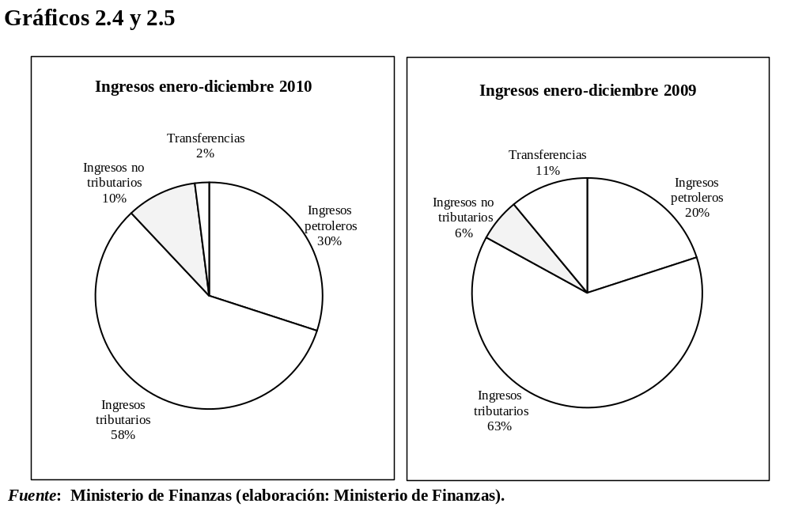
          - Si bien entre enero y diciembre de 2010, los ingresos tributarios mantuvieron la mayor participación frente al total (58 por ciento), disminuyó su relevancia respecto de igual periodo del año anterior en que representaron el 63 por ciento, mientras que los ingresos petroleros alcanzaron un porcentaje de 30 por ciento, mayor a la representatividad registrada el año anterior que fue de 20 por ciento.
          - Los ingresos no tributarios aumentaron su relevancia al pasar de 6 por ciento de los ingresos fiscales en el período enero–diciembre de 2009, a 10 por ciento en igual periodo de 2010.
          - En lo referente a los ingresos por transferencias, se aprecia una disminución en su representatividad pues pasan del 11 por ciento en el año 2009, a un 2 por ciento durante el año 2010.

Recaudación tributaria
          - La recaudación neta del Servicio de Rentas Internas (SRI) en el año 2010 se ubicó en 7.864 millones de dólares EE.UU., con un crecimiento nominal de 17,4 por ciento frente al mismo periodo del año pasado (6.693 millones de dólares EE.UU.). El monto recaudado tuvo un cumplimiento del 103,9 por ciento frente a la meta proporcional prevista para el período, constituyendo un aporte adicional de 294 millones de dólares EE.UU.
          - Tomando en cuenta la totalidad de los tributos, esto es la recaudación del SRI más los aranceles, La participación de los impuestos directos en el periodo enero-diciembre 2010 representan el 43 por ciento de la recaudación efectiva dándoles 1 punto más de peso frente al año anterior. Por otro lado, la participación de los impuestos Indirectos se ubicó en 56 por ciento del total de recaudación efectiva, con una disminución de 1 punto.
Cuadro 2.2
Recaudación tributaria, enero-diciembre 2009-2010
(Millones de $EE.UU.)
 | Millones de $EE.UU. |  |  | %
 | 2009 | 2010 |  | Tasa de crecimiento
 | 2009 | Meta Reprogr. | Recaud. | 2010 vs 2009 | 2010 vs Meta
 | a | b | c | c vs. a | c vs. b
IVA | 3.431 | 4.157 | 4.175 | 21,7 | 0,4
A la renta | 2.552 | 2.478 | 2.428 | -4,9 | -2,0
ICE | 448 | 508 | 530 | 18,2 | 4,2
A ing. Extraordinarios |  | 231 | 561 |  | 142,7
Vehículos motoriz. | 118 | 188 | 156 | 31,8 | -17,1
Salida de divisas | 188 | 338 | 371 | 97,2 | 9,8
Activos en el exterior | 30 | 35 | 35 | 16,4 | 1,6
RISE | 4 | 6 | 6 | 56,6 | 4,1
Fuente: Servicio de Rentas Internas.
          - El impuesto al valor agregado (IVA) constituye la fuente de mayores ingresos permanentes del sector público no financiero. Los 4.175 millones de dólares EE.UU. recaudados (enero a diciembre) recogen entre otros efectos, los ocasionados por: i) la actividad económica del país; ii) la variación de los precios de venta al consumidor; iii) la gestión administrativa del SRI; y iv) la reforma a la Ley Orgánica de Empresas Públicas, respecto a la restitución de la tarifa de 12 por ciento a las adquisiciones de bienes y servicios por parte de las instituciones públicas, incluidas las empresas públicas, lo cual influye en las recaudaciones y devoluciones del IVA a partir de la vigencia de esta reforma en diciembre de 2009. Adicionalmente, contienen los efectos derivados de la culminación en este año, de la salvaguardia temporal aplicada en 2009 para precautelar la posición de la balanza de pagos.
          - Por su parte, la recaudación del impuesto a la renta es la segunda con mayor representación (2.428 millones de dólares EE.UU.) y en el periodo de análisis presenta una contracción 4,9 por ciento frente a enero-diciembre de 2009. Este comportamiento se debe a las reformas aplicadas a este impuesto en el marco de la reforma tributaria, mismas que inciden en la recaudación de: i) las declaraciones, básicamente de personas jurídicas (0,4 por ciento del PIB) y en menor medida las declaraciones de personas naturales; y ii) en los anticipos, cuya contracción en términos del PIB es del orden de 0,1 puntos porcentuales.

2.3.3 Gastos devengados
          - Los gastos devengados del Presupuesto General del Estado, al mes de diciembre del año 2010 registraron un valor de 16.200,10 millones de dólares EE.UU., lo que representa un incremento de 1.982,10 millones de dólares EE.UU. comparado con los valores registrados en similar período del año 2009 (14.218 millones de dólares EE.UU.).
          - El mayor egreso correspondió a los gastos de capital que ascendieron a 6.431,67 millones de dólares EE.UU., con un incremento de 21,7 por ciento respecto al valor registrado en el año 2009 (5.283,89 millones de dólares EE.UU.).
          - Los gastos corrientes relacionados con sueldos y salarios (6.017,17 millones de dólares EE.UU.) presentaron un aumento de 28 por ciento respecto a similar período del año 2009 (4.707,83 millones de dólares EE.UU.).
Cuadro 2.3
Gastos devengados del Estado Central
(Millones de $EE.UU.)
Descripción | 2009  Total | 2010  Total | Enero-diciembre
Descripción | 2009  Total | 2010  Total | Diferencia  $EE.UU. | Diferencia  %
Gastos totales | 14.218,00 | 16.200,00 | 1.982,10 | 13,94
Gastos corrientes | 8.934,07 | 9.768,43 | 834,36 | 9,34
Sueldos y salarios | 4.707,83 | 6.017,17 | 1.309,34 | 27,81
Bienes y servicios | 824,00 | 1.094,57 | 270,57 | 32,84
Intereses* | 474,11 | 529,79 | 55,68 | 11,74
Transferencias corrientes | 1.962,11 | 1.284,30 | (677,81) | -34,54
Otros gastos corrientes | 966,01 | 842,60 | (123,41) | -12,78
Gastos de capital | 5.283,89 | 6.431,67 | 1.147,78 | 21,72
Fuente: Ministerio de Finanzas (elaboración: MF/SCM).
          - Por su parte, las transferencias corrientes disminuyeron significativamente en 34,5 por ciento, al pasar de 1.962,1 millones de dólares EE.UU. a 1.284,3 millones de dólares EE.UU. entre los años 2009 y 2010.

Composición de gastos
          - La estructura de gastos durante los años analizados es similar, aunque es posible observar ciertas diferencias.
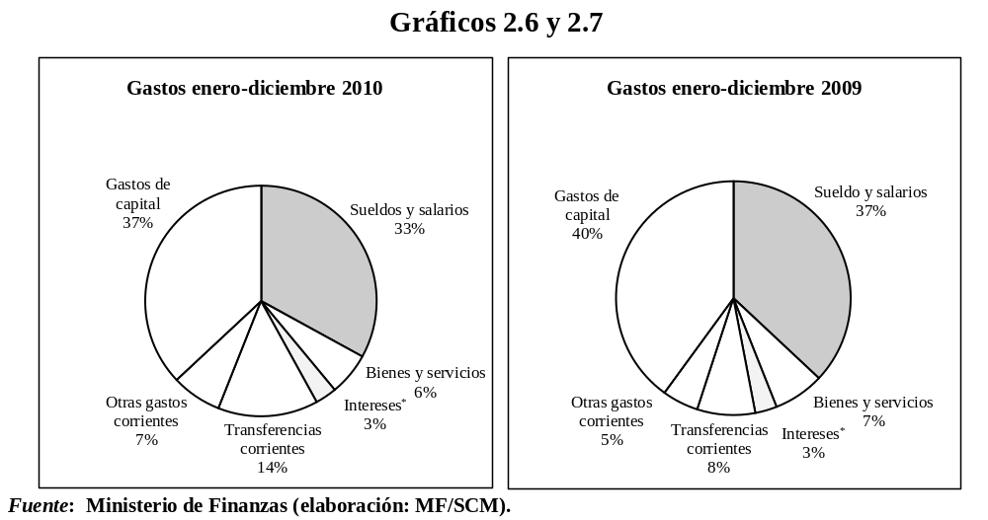
          - Para el período enero-diciembre de 2010, crece la relevancia de la categoría de inversión, incrementándose su participación en 3 puntos porcentuales, al pasar de 37 por ciento en 2009 a 40 por ciento en 2010. Por otro lado se aprecia una diferencia significativa en la participación de las transferencias corrientes, que disminuyen en 6 puntos porcentuales, al pasar de 14 por ciento en 2009 a 8 por ciento en el año 2010. En el periodo analizado creció levemente la participación del rubro de bienes y servicios, que llegó a un valor de 7 por ciento de los gastos totales en el período enero-diciembre de 2010. De su parte, se incrementó la importancia de los gastos en salarios, al pasar de 33 por ciento en 2009 a 37 por ciento en el año 2010.

2.3.4 Resultado de Gobierno Central
          - Al término del año 2010, el resultado global refleja un déficit de 1.261,86 millones de dólares EE.UU., considerablemente inferior al registrado en el año 2009, cuando el resultado deficitario alcanzó un monto de 2.635 millones de dólares EE.UU.
          - Como proporción del producto interno bruto, el déficit global disminuye del 5,1 por ciento al 2,2 por ciento del PIB, entre los años 2009 y 2010.
Cuadro 2.4
Resultado de Gobierno Central
(Millones de $EE.UU.)
Descripción | 2009  Total | 2010  Total | Enero-diciembre
Descripción | 2009  Total | 2010  Total | Diferencia  $EE.UU. | Diferencia  %
Ingresos totales | 11.582,90 | 14.938,25 | 3.355,35 | 28,97
Gastos totales | 14.218,00 | 16.200,10 | 13.933,44 | 13,94
Resultado global | (2.635,00) | (1.261,86) | 1.373,14 | -52,11
% del PIB | -5,10% | -2,21%
Resultado primario | (2.160,90) | (732,07) | 1.428,83 | -66,12
% del PIB | -4,20% | -1,28%
Fuente: Ministerio de Finanzas (elaboración: MF/SCM).
          - El resultado primario presentó un déficit de 732,1 millones de dólares EE.UU., que evidencia una disminución de 66,1 por ciento con respecto al déficit de -2.160,9 millones de dólares EE.UU. registrado en el año 2009. Como proporción del PIB, el resultado primario se ubica en 1,3 por ciento, durante el año 2010.
          - La mejora en los resultados fiscales, es el resultado del incremento significativo de los ingresos (28,97 por ciento), combinado con un aumento moderado de los gastos (13,94 por ciento).

2.4 Deuda Pública

2.4.1 Deuda pública interna
          - Respecto a la deuda pública interna, en el cuadro No. 4, se observa una disminución del 2,35 por ciento entre el saldo de 4.665,1 millones de dólares EE.UU. al 31 de diciembre 2010 (8,2 por ciento del PIB del 2010) y el saldo de 4.555,2 millones de dólares EE.UU. al 28 de febrero de 2011 (7,3 por ciento del PIB del 2011). Este hecho se dio principalmente por el pago de 96,3 millones de dólares EE.UU. correspondiente a la consolidación de la deuda del Estado con el Instituto Ecuatoriano de Seguridad Social, el pago y desembolsos del Banco del Estado por 4,49 millones de dólares EE.UU. y 0,18 millones de dólares EE.UU. respectivamente en el stock de la deuda colocada a entidades del Estado al 28 de febrero del 2011.
          - Respecto al pago efectivo de amortizaciones de deuda pública interna, se observa un aumento del en 515,15 por ciento al pasar de 17,89 millones de dólares EE.UU. en febrero 2010 a 110,03 millones de dólares EE.UU. en febrero 2011, debido principalmente al pago de la deuda consolidada con el Instituto de Seguridad Social en enero del año 2011.
          - Por otro lado, el total de desembolsos de deuda interna pasa de 1,17 millones de dólares EE.UU. en febrero 2010 a 0,19 millones de dólares EE.UU. en febrero 2011, registrándose un incremento debido a que aumentaron los desembolsos del Banco del Estado.

2.4.2 Deuda pública externa
          - Si se compara el saldo de deuda pública externa al 31 de diciembre 2010 con el saldo al 28 de febrero de 2011, se observa un aumento del 17,79 por ciento al pasar de 8.671,72 millones de dólares EE.UU. en diciembre 2010 (15,2 por ciento del PIB del año 2010) a 8.760,47 millones de dólares EE.UU. en febrero de 2011 (14,1 por ciento del PIB del año 2011) (ver cuadro No. 5).
          - Este aumento se debió al repunte en 4,47 por ciento en la deuda externa con Gobiernos (en febrero de 2011), y en 0,11 por ciento con bancos y bonos, aun cuando se registró una disminución en 0,21 por ciento de la deuda contratada con organismos internacionales y 5,36 por ciento con "proveedores", a febrero de 2011 respecto a diciembre 2010.
Cuadro 2.5
Saldo deuda pública externa
(Saldos a diciembre de 2010 y febrero de 2011; millones de $EE.UU.)
Concepto | 31/12/2010 | 28/02/2011
Total deuda externa | 8.671,72 | 8.760,47
Org. internacionales | 5.257,99 | 5.247,15
Gobiernos | 2.258,47 | 2.359,46
De los cuales Club de Paris | 632,20 | 637,47
Bancos y bonos | 1.107,42 | 1.108,59
De los cuales bonos global | 918,03 | 925,51
Proveedores | 47,84 | 45,27
Deuda externa/PIB | 15,21% | 14,12%
Fuente: Boletines de deuda de la Subsecretaría de Crédito Público (elaboración: Ministerio de Finanzas).
          - En relación a las amortizaciones de febrero 2010 respecto a febrero 2011, se observa un aumento en 87,8 por ciento al pasar de 48 millones de dólares EE.UU. en febrero 2010 a 90,1 millones de dólares EE.UU. en febrero 2011, este hecho se explica principalmente por el aumento entre esas fechas en los pagos a organismos internacionales en 230,19 por ciento, y a los bancos en 17,94 por ciento.
          - Por otro lado, los desembolsos efectivos de deuda externa en febrero 2010 fueron de 7,80 millones mientras que en febrero 2011 llegaron a 110,65 millones de dólares EE.UU. Esta variación se explica por el aumento en los desembolsos de los Gobiernos que crecen de una manera significativa pasando de 1,82 millones de dólares EE.UU. en febrero 2010 a 110 millones de dólares EE.UU. en febrero 2011.

2.5 Pobreza y Desigualdad
          - Los resultados sobre la evolución de la pobreza por ingresos en los últimos cinco años son positivos, es decir que ésta no aumentó en el período 2006-2010 a pesar de la crisis internacional. En el caso de la pobreza por ingresos a nivel nacional, pasó de 37,6 por ciento en 2006 a 32,8 por ciento en 2010; para el mismo período la pobreza por ingresos a nivel urbano cayó de 25,9 por ciento a 22,5 por ciento y finalmente la pobreza a nivel rural decreció de 60,6 por ciento a 53 por ciento (gráfico 2.8). Algunas de las razones que dan cuenta de estos resultados podrían ser: la mejora salarial, como podría ser el caso del salario digno, la reducción de la extrema pobreza resultado de los apoyos gubernamentales como el programa "Joaquín Gallegos Lara", así como el programa de créditos de desarrollo humano, entregados a 700.000 Ecuatorianos que estaban excluidos y ahora son dueños de sus propios negocios.
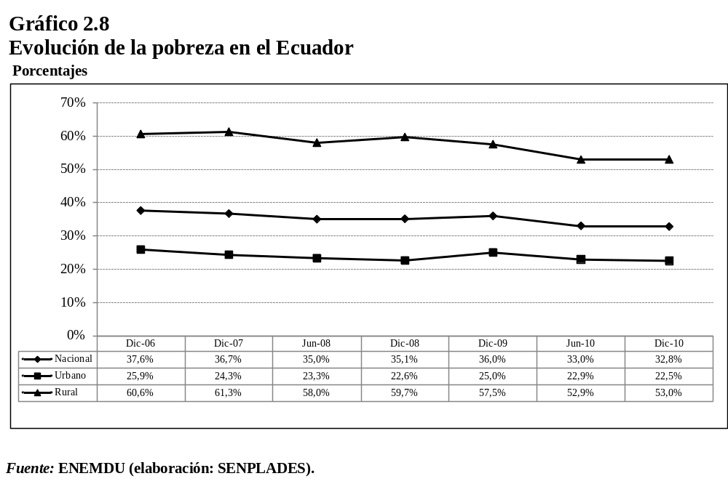
          - En lo que respecta al período junio 2007 a junio 2011 para el área urbana, se registró una considerable reducción de la pobreza, pasando de 22,91 por ciento al 19,24 por ciento (gráfico 2.9).
          - Por otra parte, existe una tendencia de reducción de la brecha de severidad de la pobreza, o la intensidad de la pobreza, lo que significa que los pobres son cada vez menos pobres, como lo muestra el gráfico 2.10. Asimismo, la desigualdad entre los más ricos y los más pobres ha disminuido, es decir que el coeficiente de Gini pasó de 0,52 a 0,47, durante el período junio 2007 a junio 2011 (gráfico 2.11). Estos datos son el resultado de la recuperación de los servicios públicos, mediante la provisión de bienes y servicios a la población más vulnerable, por ejemplo provisión de educación y salud de calidad. Así también, es importante mencionar que estos datos son el resultado de la implementación de mejores prácticas de redistribución del ingreso en la población ecuatoriana.
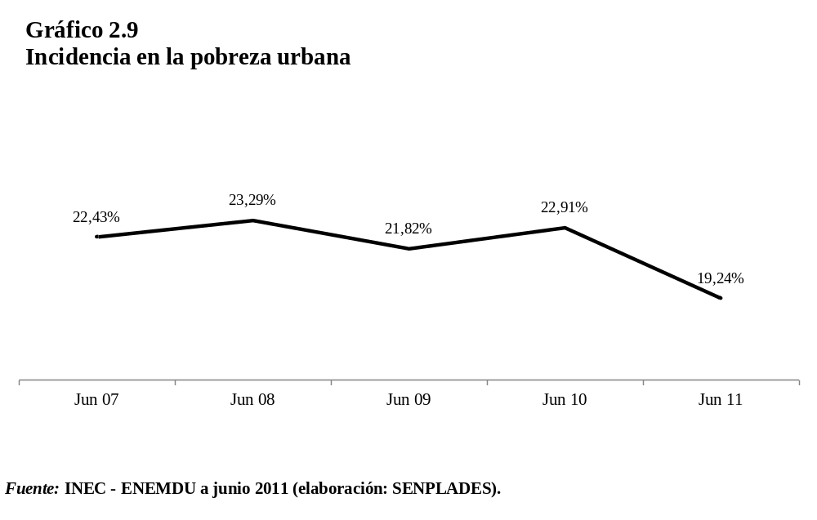
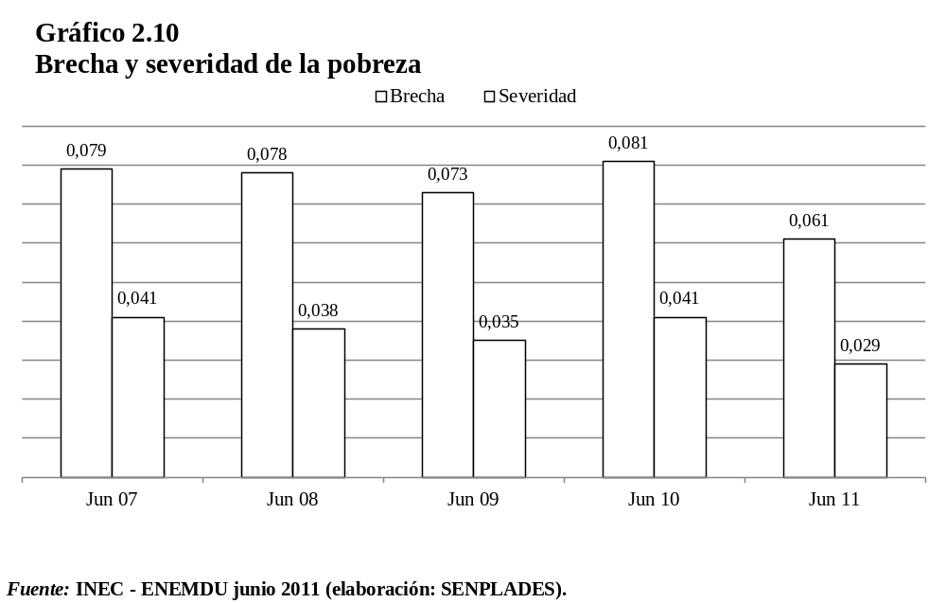

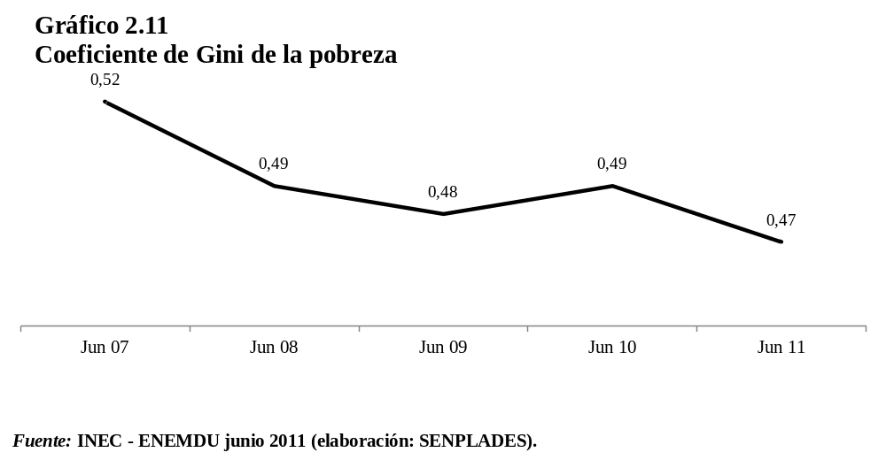
          - Finalmente, existe una reducción en el desempleo de la población más vulnerable. Es decir que el desempleo en los pobres en el área urbana se redujo a mayor velocidad que en los más ricos: 1,9 por ciento en el quintil correspondiente al 20 por ciento de la población más pobre vs. 0,27 por ciento en el quintil correspondiente al 20 por ciento de la población más rica a nivel nacional (gráfico 2.12). Una de las razones que se considera importante para obtener dicho resultado, es el incremento de la inversión pública, así como el impulso del sector de la construcción, lo que ha generado empleo para la población más vulnerable.
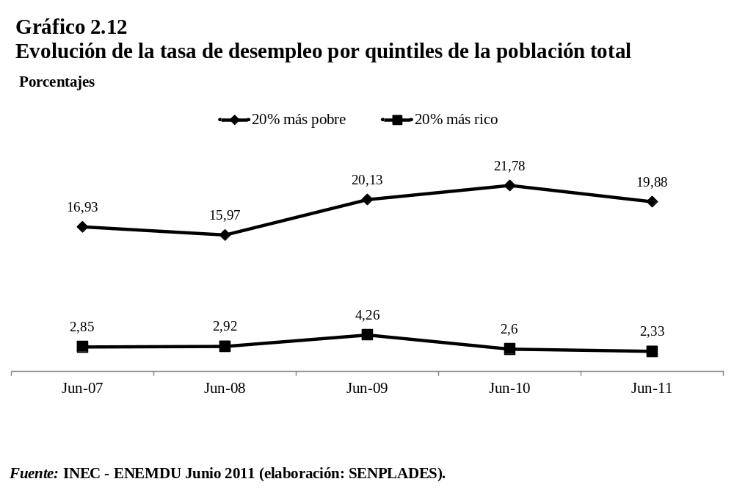

3. POLÍTICA ECONÓMICA

3.1 Constitución de 2008 y Plan Nacional del Buen Vivir

Constitución de 2008
          - Desde la realización del Primer Examen de Política Comercial del Ecuador en la Organización Mundial del Comercio, el año 2005, han ocurrido cambios trascendentales en el Ecuador, el principal de los cuales es la aprobación de una nueva Constitución el año 2008, que sienta las bases de un nuevo modelo de desarrollo endógeno pero que al mismo tiempo prioriza la integración de los pueblos, particularmente latinoamericanos.
          - Ese nuevo modelo establece, en la parte relativa al desarrollo, que el Estado tiene como deber planificar el desarrollo nacional, erradicar la pobreza, promover el crecimiento económico sustentable y la redistribución equitativa de los recursos y la riqueza, para acceder al buen vivir.
          - El buen vivir es un objetivo garantizado por el Estado que reconoce y garantiza el derecho a la soberanía alimentaria, el derecho de la población a vivir en un ambiente sano y ecológicamente equilibrado, que garantice la sostenibilidad y el buen vivir (sumak kawsay). Es además de interés público la preservación del ambiente, la conservación de los ecosistemas, la biodiversidad y la integridad del patrimonio genético del país, la prevención del daño ambiental y la recuperación de los espacios naturales degradados.
          - El Estado además promueve, en el sector público y privado, el uso de tecnologías ambientalmente limpias y de energías alternativas no contaminantes y de bajo impacto. La soberanía energética no se podrá alcanzar en detrimento de la soberanía alimentaria, ni afectando el derecho de toda la población al agua.
          - En lo relativo a los derechos de la naturaleza, los servicios ambientales no son susceptibles de apropiación; su producción, prestación, uso y aprovechamiento son regulados por el Estado.
          - El Gobierno Central entre sus competencias tiene la dirección de las relaciones internacionales, la política económica, tributaria, aduanera, arancelaria; fiscal y monetaria; comercio exterior y endeudamiento.
          - La Constitución determina que el régimen de desarrollo es el conjunto organizado, sostenible y dinámico de los sistemas económicos, políticos, socio-culturales y ambientales, que garantizan la realización del Buen Vivir.
          - El sistema económico que determina la Constitución es social y solidario; reconoce al ser humano como sujeto y fin; propende a una relación dinámica y equilibrada entre sociedad, Estado y mercado, en armonía con la naturaleza; y tiene por objetivo garantizar la producción y reproducción de las condiciones materiales e inmateriales que posibiliten el Buen Vivir.
          - El Estado tiene la obligación de incentivar la producción nacional, la productividad y competitividad sistémicas, la acumulación del conocimiento científico y tecnológico; la inserción estratégica en la economía mundial y las actividades productivas complementarias en la integración regional. Igualmente debe asegurar la soberanía alimentaria y energética; promocionar la incorporación de valor agregado con máxima eficiencia, dentro de los límites biofísicos de la naturaleza y el respeto a la vida y a las culturas; propiciar el intercambio justo y complementario de bienes y servicios en mercados transparentes y eficientes, con atención prioritaria a la satisfacción de las necesidades de las personas y de la sociedad, entre otros.
          - Por su lado, la política económica del Ecuador está orientada a hacer efectivo el cumplimiento de los derechos establecidos en la Constitución, de los objetivos del régimen de desarrollo y del Plan Nacional de Desarrollo.
          - En cuanto a la política comercial, ésta tiene como propósito desarrollar, fortalecer y dinamizar los mercados internos a partir del objetivo estratégico establecido en el Plan Nacional de Desarrollo; regular, promover y ejecutar las acciones correspondientes para impulsar la inserción estratégica del país en la economía mundial.
          - Fomenta, de manera prioritaria, la integración con los países de América Latina y el Caribe. Busca fortalecer el aparato productivo y la producción nacionales y debe contribuir a que se garanticen la soberanía alimentaria y energética, y se reduzcan las desigualdades internas.
          - Está obligado, además, a impulsar el desarrollo de las economías de escala y del comercio justo. El Estado debe promover las exportaciones ambientalmente responsables, con preferencia de aquellas que generen mayor empleo y valor agregado, y en particular las exportaciones de los pequeños y medianos productores y del sector artesanal.
          - En cuanto a las importaciones, el Estado propiciará las importaciones necesarias para el pleno ejercicio y goce de los derechos establecidos en la propia Constitución y constituirá un desestímulo para aquellas que afecten negativamente a la producción nacional, a la población y a la naturaleza.
          - El Estado ecuatoriano no puede someterse de modo general y abstracto a jurisdicción extranjera en las controversias entre particulares y el Estado, salvo los procedimientos arbitrales de integración latinoamericana, previstos en la Constitución. No obstante, se podría acordar un arbitraje en el marco de "contratos de inversión" amparados por el Código Orgánico de la Producción.
          - En cuanto a los sectores estratégicos, servicios y empresas públicas, el Estado puede reservarse el derecho de administrar, regular, controlar y gestionar los sectores estratégicos, de conformidad con los principios de sostenibilidad ambiental, precaución, prevención y eficiencia.
          - Los sectores estratégicos, de decisión y control exclusivo del Estado, son aquellos que por su trascendencia y magnitud tienen decisiva influencia económica, social, política o ambiental, y deberán orientarse al pleno desarrollo de los derechos y al interés social. Se consideran sectores estratégicos la energía en todas sus formas, las telecomunicaciones, los recursos naturales no renovables, el transporte y la refinación de hidrocarburos, la biodiversidad y el patrimonio genético, el espectro electromagnético, el agua, y los demás que determine la ley (el Plan Nacional del Buen Vivir enumera otros que se podría añadir).
          - Los recursos naturales no renovables pertenecen al patrimonio inalienable e imprescriptible del Estado. El agua es patrimonio nacional estratégico de uso público, dominio inalienable e imprescriptible del Estado y constituye un elemento vital para la naturaleza y para la existencia de los seres humanos. La Constitución prohíbe toda forma de privatización del agua.
          - El Estado debe promover las formas de producción que aseguren el buen vivir de la población y desincentivará aquellas que atenten contra sus derechos o los de la naturaleza; alentará la producción que satisfaga la demanda interna y garantice una activa participación del Ecuador en el contexto internacional.
          - Se reconoce la propiedad intelectual con arreglo y en las condiciones de ley. La Constitución prohíbe toda forma de apropiación sobre conocimientos colectivos: ciencias, tecnologías, y saberes ancestrales. Se prohíbe también la apropiación sobre los recursos genéticos que contienen la diversidad biológica y la agro biodiversidad.
          - El Estado ecuatoriano desarrolla políticas de fomento a la producción nacional en todos los sectores, en especial para garantizar la soberanía alimentaria y la soberanía energética, generar empleo y valor agregado. El Estado además velará e impulsará el comercio justo como medio de acceso a bienes y servicios de calidad, que minimice las distorsiones de la intermediación y promueva la sustentabilidad.
          - En cuanto a la inversión, el Estado promoverá las inversiones nacionales y extranjeras, y establecerá regulaciones específicas de acuerdo a sus tipos, otorgando prioridad a la inversión nacional. Las inversiones se orientarán con criterios de diversificación productiva, innovación tecnológica, y generación de equilibrios regionales y sectoriales.
          - La inversión extranjera directa será complementaria a la nacional y estará sujeta a un estricto respeto del marco jurídico y de las regulaciones nacionales, a la aplicación de los derechos humanos y de la naturaleza, y se orientará según las necesidades y prioridades definidas en el Plan Nacional de Desarrollo, así como en los diversos planes de desarrollo de los gobiernos autónomos descentralizados.
          - El Código Orgánico de la Producción, Comercio e Inversiones (COPCI) establece principios, derechos y garantías para la inversión extranjera como el de la no discriminación, entendiéndose que los inversionistas extranjeros tienen los mismos derechos y obligaciones que los inversionistas nacionales. Además se establece el derecho a transferir al exterior parte o totalidad de las ganancias o utilidades que su inversión registre, previo cumplimiento de obligaciones que correspondan. Se garantiza la estabilidad tributaria a través del mantenimiento por un período determinado (según el caso) de la tarifa aplicable al impuesto a la renta al momento de efectuarse una nueva inversión. También se prevé la estabilidad jurídica así como la posibilidad de suscribir contratos de inversión con acceso a mecanismos de arbitraje incluso internacional. Se prevé la posibilidad de suscribir contratos de inversión en la que se hará constar el tratamiento que se le otorga a la inversión bajo el ámbito del COP.
          - Se garantiza el derecho a la propiedad al disponerse que la inversión no se expropiará ni nacionalizará, directa ni indirectamente, salvo que existan fines de interés público, de manera equitativa, y mediante el pago de una indemnización pronta, adecuada y efectiva, y de acuerdo al procedimiento legal, observando el principio de trato justo y no discriminación. Finalmente, se establece la libertad de acceder al sistema financiero nacional y al mercado de valores para obtener recursos de crédito de corto, mediano y largo plazo para posibilitar el desarrollo de proyectos de inversión.
          - La soberanía alimentaria constituye un objetivo estratégico de la sociedad ecuatoriana, que obliga al Estado a: impulsar y facilitar la producción, transformación agroalimentaria y pesquera de las pequeñas, y medianas unidades de producción, comunitarias y de la economía popular solidaria, a fin de que se destinen fundamentalmente al consumo local y nacional mediante la generación de sistemas de distribución y comercialización. Para ello el Estado debe adoptar políticas fiscales, tributarias y arancelarias que protejan el sector agroalimentario y pesquero nacional, para evitar la dependencia de la importación de alimentos.
          - Igualmente el Estado debe recuperar y preservar los saberes ancestrales y recursos genéticos como patrimonio del pueblo ecuatoriano, garantizar el derecho al uso y conservación de las semillas y promover su libre intercambio.
          - En cuanto a la biodiversidad, la Constitución declara al Ecuador libre de cultivos y semillas transgénicas. Excepcionalmente y sólo en caso de interés nacional debidamente fundamentado, la Presidencia el Presidente de la República y aprobado por la Asamblea Nacional, se podrán introducir semillas y cultivos genéticamente modificados.
          - La Constitución prohíbe el otorgamiento de derechos, incluidos los de propiedad intelectual, sobre productos derivados o sintetizados, obtenidos a partir del conocimiento colectivo asociado a la biodiversidad nacional.
          - Asimismo, el Estado no se comprometerá en convenios o acuerdos de cooperación que incluyan cláusulas que menoscaben la conservación y el manejo sustentable de la biodiversidad, la salud humana y los derechos colectivos y de la naturaleza.
          - Sobre los principios de las relaciones internacionales, impulsa prioritariamente la integración política, cultural y económica de la región andina, América del Sur y Latinoamérica. Fomenta además un nuevo sistema de comercio e inversión entre los Estados que se sustente en la justicia, la solidaridad, la complementariedad, la creación de mecanismos de control internacional a las corporaciones multinacionales y el establecimiento de un sistema financiero internacional, justo, transparente y equitativo. Rechaza que controversias con empresas privadas extranjeras se conviertan en conflictos entre Estados.
          - Los tratados internacionales ratificados por el Ecuador se sujetarán a lo establecido en la Constitución.
          - La integración, en especial con los países de América Latina y el Caribe, es un objetivo estratégico del Estado ecuatoriano. Para ello debe impulsar la integración económica, equitativa, solidaria y complementaria; la unidad productiva, financiera y monetaria; la adopción de una política económica internacional común; el fomento de políticas de compensación para superar las asimetrías regionales; y el comercio regional, con énfasis en bienes de alto valor agregado.
          - Igualmente el Estado debe promover estrategias conjuntas de manejo sustentable del patrimonio natural, en especial la regulación de la actividad extractiva; la cooperación y complementación energética sustentable; la conservación de la biodiversidad, los ecosistemas y el agua; la investigación, el desarrollo científico y el intercambio de conocimiento y tecnología; y la implementación de estrategias coordinadas de soberanía alimentaria.
          - Asimismo favorece la consolidación de organizaciones de carácter supranacional conformadas por Estados de América Latina y del Caribe, así como la suscripción de tratados y otros instrumentos internacionales de integración regional.

Plan Nacional del Buen Vivir 2009-2013

Antecedentes
          - En enero de 2007 el Ecuador empezó a desarrollar el Plan Nacional de Desarrollo 2007-2010. Ahora, el desafío es su consolidación. Por ello, el Plan Nacional para el Buen Vivir 2009-2013 plantea nuevos retos orientados hacia la materialización y radicalización del proyecto de cambio para la construcción de un Estado plurinacional e intercultural y finalmente para alcanzar el Buen Vivir de las y los Ecuatorianos.
          - Al igual que aquel Plan que rigió el anterior período de gobierno, el Plan 2009-2013 recoge y busca concretar transformaciones no sólo en el ámbito político sino en el productivo, mismas que están delineadas en el proyecto de la Revolución Ciudadana. Dichas apuestas de cambio también fueron orientaciones para el proceso constituyente de 2008, que finalmente se plasmaron en el nuevo pacto social reflejado en la nueva Constitución de la República del Ecuador.
          - Las propuestas contenidas en el Plan Nacional para el Buen Vivir 2009-2013, plantean importantes desafíos técnicos y políticos e innovaciones metodológicas e instrumentales. Sin embargo, el significado más profundo del Plan está en la ruptura conceptual que plantean los idearios de los modelos clásicos aperturistas y con las aproximaciones más ortodoxas al concepto de desarrollo.
          - En este sentido, el Buen Vivir, parte de una larga búsqueda de modos alternativos de vida que han impulsado particularmente los actores sociales de América Latina durante las últimas décadas, demandando reivindicaciones frente al modelo económico neoliberal. En el caso ecuatoriano, dichas reivindicaciones fueron reconocidas e incorporadas en la Constitución, convirtiéndose entonces en los principios y orientaciones del nuevo pacto social.
          - El Buen Vivir, es por tanto, una apuesta de cambio que se construye continuamente desde esas reivindicaciones por reforzar una visión más amplia, que supere los estrechos márgenes cuantitativos del economicismo, que permita la aplicación de un nuevo paradigma económico cuyo fin no se concentre en los procesos de acumulación material, mecanicista e interminable de bienes, sino que promueva una estrategia económica incluyente, sustentable y democrática. Es decir, una visión que incorpore a los procesos de acumulación y redistribución a los actores que históricamente han sido excluidos de las lógicas del mercado, así como a aquellas formas de producción y reproducción que se fundamentan en principios diferentes a dicha lógica.
          - Finalmente, el Buen Vivir se construye también desde las reivindicaciones por la igualdad y la justicia social, y desde el reconocimiento, la valoración y el diálogo de los pueblos y de sus culturas, saberes y modos de vida.
          - Concretamente sobre el escenario internacional, el Plan hace mención sobre la necesidad de una inserción inteligente y soberana en el plano comercial. A fin de establecer un equilibrio diferente, se enfatiza en la integración Sur-Sur, sin dejar de lado los espacios en los mercados ya consolidados.
          - Este nuevo modo define, para la primera fase de su aplicación durante el período 2009-2013, doce estrategias de cambio, de la cuales se citan las pertinentes a la parte económica y comercial:

Estrategias
          - La Secretaría Nacional de Planificación y Desarrollo (SENPLADES) como institución rectora de la planificación estatal, es la encargada de dar los lineamientos para definir las políticas públicas en todos los ámbitos de acción del Gobierno Nacional. En este sentido, el Plan Nacional de Desarrollo, denominado en este período, Plan Nacional para el Buen Vivir 2009-2013 (PNVB), establece los objetivos nacionales encaminados hacia el Buen Vivir. El Buen Vivir es una propuesta de cambio frente al modelo económico tradicional, que busca la priorización del ser humano por encima de la actividad económica.
          - En los ámbitos que competen a este informe, se deben resaltar dos de los doce objetivos nacionales que establece el PNBV:
- Objetivo 5: Garantizar la soberanía y la paz, e impulsar la inserción estratégica en el mundo y la integración latinoamericana.
- Objetivo 11: Establecer un sistema económico social, solidario y sostenible.
          - Para el logro de estos objetivos, SENPLADES impulsa la diversificación productiva, a través de la identificación de industrias priorizadas para el cambio de matriz productiva. En este sentido, existen lineamientos de política pública planteados para profundizar el desarrollo e inclusión de estas industrias. Dicho cambio se relaciona con un modelo de sustitución selectiva de importaciones versus el fomento productivo y la orientación de exportaciones.
          - Sobre la inserción estratégica en el mundo, SENPLADES promueve una estrategia comercial para dichas industrias priorizadas, por ejemplo a través de la priorización de oficinas comerciales para la diversificación de mercados, de productos y el impulso a un plan logístico para la facilitación al comercio de dichas industrias priorizadas. Estas oficinas comerciales deben cumplir con un rol estratégico que no solamente se limite a la introducción de productos en sus mercados, sino que faciliten el acceso a los recursos externos para el desarrollo endógeno del país. Tanto en el fortalecimiento inclusivo del mercado interno a través de la diversificación productiva como en la inserción estratégica en el mercado mundial, se han considerado a los pequeños productores y las economías populares y solidarias (EPS). En efecto, las estrategias que plantea SENPLADES, enfatizan en su inclusión a nivel nacional y más aun a nivel internacional.
          - Otra de las políticas en el ámbito comercial que busca SENPLADES, es la consecución de los acuerdos comerciales para el desarrollo (ACD). Este constituye un nuevo tipo de acuerdo distinto al tradicional, el cual permite contar con objetivos de planificación a largo plazo y con una nueva visión sobre el comercio y su vinculación con el desarrollo. El acuerdo comercial para el desarrollo, sin salir del marco del sistema multilateral de comercio, plantea abordar los ámbitos de cooperación y diálogo político, además del comercial y debe ser la base para la concreción de las negociaciones comerciales que el país emprenda.
          - Finalmente, las políticas señaladas anteriormente, van de la mano con una priorización de proyectos de inversión pública. Dichos proyectos permiten cumplir con los objetivos de planificación nacional, generando las condiciones internas que hacen viable la inserción estratégica en el mundo, la integración latinoamericana y el incentivo a un sistema económico, social, sostenible y solidario, a través del impulso a los sectores generadores de valor, el aumento de su rentabilidad y el fortalecimiento de la productividad sistémica del país.
          - Se han planteado las siguientes estrategias:
- Democratización de los medios de producción, redistribución de la riqueza y diversificación de las formas de propiedad y de organización.
- Transformación del patrón de especialización de la economía a través de la sustitución selectiva de importaciones para el Buen Vivir.
- Aumento de la productividad real y diversificación de las exportaciones, exportadores y destinos mundiales.
- Inserción estratégica y soberana en el mundo e integración latinoamericana.
- Conectividad y telecomunicaciones para construir la sociedad de la información.
- Sostenibilidad, conservación, conocimiento del patrimonio natural y fomento al turismo comunitario.
          - Con estos fundamentos, el Plan propone una lógica de planificación a partir de esos grandes objetivos nacionales para el Buen Vivir, que ya fueron planteados en el Plan Nacional de Desarrollo 2007-2010 y que fueron actualizados bajo parámetros que se relacionan con el desempeño de las metas nacionales, con las distintas propuestas de acción pública sectorial y territorial, y principalmente con la necesidad de concretar los desafíos derivados del nuevo marco constitucional.
          - Para ello el Plan Nacional de Desarrollo del Buen Vivir plantea las siguientes políticas en lo económico y comercial:
- Fomentar a la producción de alimentos sanos y culturalmente apropiados de la canasta básica para el consumo nacional, evitando la dependencia de las importaciones y los patrones alimenticios poco saludables.
- Impulsar a la industria nacional de alimentos, asegurando la recuperación y la innovación de productos de calidad, sanos y de alto valor nutritivo, articulando la producción agropecuaria y con el consumo local.
- Promover, gestionar y planificar el manejo integral y sustentable del agua para asegurar la disponibilidad en cantidad y calidad del recurso hídrico para la soberanía alimentaria y energética.
- Ampliar la capacidad nacional de generación de energía en base a fuentes renovables.
- Impulsar la creación de una nueva arquitectura financiera internacional que coadyuve a los objetivos de producción y bienestar colectivo, con mecanismos transparentes y solidarios, y bajo principios de justicia social, de género y ambiental.
- Atraer ahorro externo, en la forma de inversión extranjera directa pública y privada, para proyectos de largo plazo que sean sostenibles, respeten los derechos de las personas, comunidades, pueblos y nacionalidades, transfieran tecnología y generen empleo digno.
- Aplicar mecanismos para utilizar los avances obtenidos a través de la transferencia de ciencia y tecnología en beneficio del país.
- Alinear la cooperación internacional con los objetivos nacionales para el Buen Vivir, institucionalizando mecanismos de rendición de cuentas y sistemas de evaluación permanente de su impacto.
- Fomentar las relaciones comerciales y de cooperación internacional con gobiernos autónomos descentralizados a lo largo del mundo.
- Definir ámbitos de acción prioritarios para la intervención de la cooperación internacional en el Ecuador.
- Promover los tratados de comercio para el desarrollo como instrumentos para incentivar la complementariedad, la solidaridad y la reducción de asimetrías entre los países.
- Impulsar la inclusión de factores sociales en los acuerdos de integración económica y comercial.
- Impulsar activamente a la cooperación triangular y a la cooperación Sur-Sur, incentivando a las MIPYMES y a las empresas solidarias.
- Apoyar a los organismos de integración regional y subregional para fortalecer el proceso de integración andina, suramericana, latinoamericana y con el Caribe, a través de mecanismos y procesos de convergencia que profundicen la integración de los pueblos.
- Mejorar la conectividad con América Latina y el Caribe.
- Coordinar convergentemente las políticas económicas, sociales, culturales, migratorias y ambientales de los países miembros de los esquemas de integración regional de los que Ecuador es parte.
- Priorizar la negociación en bloque junto con los países suramericanos para lograr acuerdos beneficiosos al incrementar el poder de negociación de la región.
- Impulsar la integración regional a través de la integración productiva, con lo cual se lograría la complementariedad comercial con el resto del mundo.
- Promover mecanismos que faciliten la libre movilidad de las personas dentro de la región e incentivar los intercambios turísticos.
- Consolidar la institucionalidad financiera regional como alternativa a los organismos multilaterales de crédito tradicionales, e impulsar el uso de sistemas únicos de compensación regionales.
- Definir lineamientos estatales estratégicos sobre la comercialización de productos ecuatorianos en el exterior.
- Definir e implementar mecanismos de transferencia de recursos y tecnología con impacto social directo.
- Potenciar las capacidades del país para incidir en la agenda internacional y en políticas bilaterales y multilaterales que, entre otros, faciliten el ejercicio de derechos y garanticen la protección de los y las ecuatorianas viviendo fuera del país.
- Diversificar las exportaciones ecuatorianas al mundo, priorizando las complementariedades con las economías del Sur, con un comercio justo que proteja la producción y el consumo nacional.
- Incorporar nuevos actores en el comercio exterior, particularmente provenientes de la micro, pequeña y mediana producción y del sector artesanal, impulsando iniciativas ambientalmente responsables y generadoras de trabajo.
- Establecer mecanismos internacionales de garantías de exportaciones, en particular para MIPYMES, empresas solidarias y organizaciones populares, dando prioridad a aquellas que integren a mujeres diversas, grupos de atención prioritaria, pueblos y nacionalidades.
- Defender los intereses comerciales nacionales a nivel bilateral y multilateral, estableciendo, cuando sea necesario, medidas de protección para la producción y consumo nacional.
- Mantener relaciones de comercio exterior con prevalencia de la seguridad jurídica nacional y evitar que intereses privados afecten la relación entre los Estados.
- Aplicar un esquema de sustitución selectiva de importaciones que propicie las importaciones indispensables para los objetivos del Buen Vivir, especialmente las de insumos para la producción, y que desincentive las que afecten negativamente a la producción nacional, a la población y a la naturaleza.
- Fortalecer institucionalmente los servicios aduaneros para lograr eficiencia y transparencia y facilitar el comercio internacional.
- Posicionar al país en la comunidad internacional, a partir de su patrimonio natural, en los mecanismos globales de lucha contra el cambio climático.
- Aplicar incentivos para el desarrollo de actividades generadoras de valor, especialmente de los sectores industrial y de servicios.
- Diversificar las formas de producción, prestación de servicios y sus capacidades de agregación de valor para ampliar la oferta nacional y exportable.
- Impulsar las importaciones indispensables para los objetivos del Buen Vivir, especialmente las de insumos para la producción y desincentivar las que afecten negativamente a la producción nacional, la población y la naturaleza.
- Reconocer la diversidad de actoras y actores económicos e impulsar su participación efectiva en los espacios de decisión económica.
- Impulsar las pequeñas y medianas unidades productivas para el fortalecimiento y complementariedad territoriales, tanto a nivel nacional como en los esquemas de integración regional.
- Mantener y expandir el sistema nacional de transporte y movilidad multimodal, que favorezca el comercio interno y externo, y la integración nacional y regional.
- Manejar eficiente y transparentemente los servicios aduaneros para facilitar el comercio de exportación y de importación.
- Aplicar aranceles selectivos, subsidios y otras medidas para regular el comercio en función de los intereses nacionales, respetando los compromisos internacionales del país. Implementar una política tributaria y arancelaria orientada a proteger y promover la producción nacional, la redistribución de la riqueza, los ingresos y la responsabilidad ambiental.
- Ampliar la protección nacional a productos de la economía popular y de la economía social y solidaria, frente al dumping social del comercio internacional y el proteccionismo de los estados centrales.
- Definir normas y estándares de productos y servicios que garanticen los derechos de las y los consumidores y promuevan la producción nacional.
- Generar incentivos a las líneas de exportación ambientalmente responsables, que generen empleo y valor agregado, y de modo particular las provenientes de la pequeña y mediana producción asociativa y del sector artesanal.
- Incentivar la productividad sistémica, procurando crear condiciones de producción favorables a la economía endógena para el Buen Vivir.
          - En suma, el Plan Nacional para el Buen Vivir 2009-2013 propone un cambio de paradigma sobre el concepto de desarrollo, el cual va más allá del crecimiento económico, ajustado a nuestras realidades, con una visión integral, y con un redireccionamiento de las prioridades. El modelo productivo se ajusta a las necesidades del colectivo, y sus resultados se miden en función de su efecto en la calidad de vida de las personas, en la satisfacción de sus necesidades, su aporte a la potencialización de las oportunidades y capacidades humanas y su relación con medio ambiente.

3.2 Dolarización
          - Desde el año 2000, en el Ecuador rige un esquema de dolarización, adoptado, según se sostuvo en su momento por los encargados de la política económica, para detener la acelerada depreciación del sucre, entonces moneda nacional, y evitar un proceso que amenazaba con conducir a la economía hacia la hiperinflación, en medio de una de las peores crisis en la historia del país. La dolarización implicó la sustitución de la moneda nacional, el sucre, por el dólar de los Estados Unidos de América como medio de pago en la economía.
          - En la práctica esta sustitución tuvo dos efectos para la política monetaria y cambiaria interna. En términos de política monetaria la dolarización implicó la resignación de la capacidad del Banco Central del Ecuador de emitir moneda propia y por lo tanto de realizar política monetaria a través de emisión. En términos de sistema cambiario, la dolarización significó el compromiso más estricto posible con un sistema de cambio fijo, puesto que implicó la sustitución total de la moneda nacional por la divisa extranjera a una tasa de cambio fijada por una sola vez que no podría volver a alterarse. La pérdida de la posibilidad de emitir dinero también significó la incapacidad de realizar política cambiaria.
          - En una economía dolarizada la liquidez interna depende exclusivamente del saldo de las cuentas externas. Sin capacidad de emisión, la oferta monetaria se establece por el resultado de las operaciones de la economía interna con el exterior, lo que la vuelve mucho más susceptible a sus relaciones comerciales y financieras con el mundo. Por lo tanto, los cambios en la liquidez de la economía dependerán en gran medida del resultado de la balanza de pagos. Los choques externos que produzcan cambios bruscos y significativos en los ingresos de divisas al país, al contraer la liquidez de la economía, provocarán casi automáticamente ajustes correspondientes en el sector real, es decir, en la producción, el empleo y el bienestar de la población. La mayor vulnerabilidad de la economía dolarizada no tiene contraparte en la capacidad de la política económica de influir en su desempeño, todo lo contrario, los encargados de la política económica disponen de escasos instrumentos de intervención y los existentes tienen una efectividad reducida ante choques imprevistos. De ahí que para la economía ecuatoriana es de fundamental importancia el desenvolvimiento del sector externo y la administración adecuada de una política comercial, inserta dentro de los compromisos multilaterales asumidos por el país, pero que le permita proteger la liquidez de la economía ecuatoriana y por extensión el nivel de producción y bienestar de la población.
          - La realidad de una economía dolarizada implicó también una reorganización de la institucionalidad interna del país con el propósito de hacerla coherente con el esquema implementado. En la nueva Constitución de 2008, se reestructuraron las funciones de varias instituciones con el fin de adaptarlas a la realidad de la dolarización, pero principalmente para constituirlas en una nueva base institucional para promover el proceso de transformación estructural de la economía en el Ecuador. Así, la formulación de las políticas monetaria, crediticia, cambiaria y financiera pasó a ser facultad exclusiva de la Función Ejecutiva, instrumentada fundamentalmente a través del Banco Central del Ecuador (BCE) y las instituciones que conforman la banca pública. La formulación de estas políticas tienen asimismo objetivos explícitos, entre los cuales se puede anotar: a) suministrar los medios de pago para que el sistema opere con eficiencia; b) establecer niveles de liquidez que garanticen adecuados márgenes de seguridad financiera; c) orientar los excedentes de liquidez hacia la inversión; y d) promover el ahorro nacional, el financiamiento de los sectores productivos, procurar la estabilidad de los precios y mantener el equilibrio de la balanza de pagos. Este último aspecto resulta crítico en el contexto de dolarización ya que de un manejo adecuado de la política económica y de la administración de los flujos, dependerá el que se pueda garantizar la sostenibilidad inter-temporal del esquema monetario vigente. La dolarización exige que la política pública busque moderar las excesivas variaciones en el resultado de la balanza de pagos, pues de él depende directamente el nivel de oferta monetaria y por extensión el nivel de actividad real de la economía.
          - La dolarización ha tenido consecuencias importantes para la economía ecuatoriana sobre todo al eliminar el componente de incertidumbre cambiaria, reducir el efecto inflacionario generado por la devaluación, e implementar un mayor nivel de disciplina fiscal al imposibilitar la financiación del déficit fiscal a través de la emisión monetaria. El compromiso asumido con la dolarización es sumamente importante y las políticas implementadas en los últimos años apuntan a fortalecer el esquema y garantizar su permanencia en el tiempo.
          - Dentro de los cambios institucionales ocurridos en Ecuador merece un comentario particular aquel referente con las funciones del Banco Central del Ecuador. Para responder a la realidad de la dolarización pero además para permitir un manejo coherente de la economía con el propósito de cumplir con los objetivos de mediano y largo plazo del Plan Nacional del Buen Vivir y de la Nueva Constitución, varias instituciones públicas debieron readecuarse dentro de una nueva lógica de manejo macroeconómico, y muchas de ellas tuvieron una reasignación de funciones y objetivos, ese fue el caso también del Banco Central del Ecuador.
          - En una economía con moneda propia, a los bancos centrales se les ha asignado el objetivo de mantener la estabilidad de precios a través del manejo adecuado de una política monetaria independiente. Para poder cumplir con ese propósito los bancos centrales debían gozar de autonomía frente al gobierno, para blindar a la institución de las presiones que pueda ejercer este último para monetizar el déficit fiscal, es decir para financiar a través de emisión monetaria los descuadres en las cuentas del gobierno, contribuyendo así a la inestabilidad de precios. La autonomía de los bancos centrales está, dentro de esta lógica, estrechamente vinculada con su capacidad de emitir moneda. Como se ha dicho anteriormente la dolarización eliminó de facto la capacidad de emitir moneda propia y por lo tanto habría eliminada también cualquier posibilidad para que el Banco Central del Ecuador pueda financiar las cuentas del gobierno. En ese caso, y dadas las nuevas características de la economía, la autonomía del banco central ya no era una necesidad, sino que más bien había que incluir a la institución dentro de la nueva lógica institucional del país.
          - De esta manera, al Banco Central del Ecuador le fueron reasignadas funciones dentro de la nueva normativa, teniendo en cuenta que, si bien en el país ya no es posible emitir moneda propia, esto tampoco quiere decir que la economía pueda prescindir totalmente de un banco central. De hecho, el Banco Central del Ecuador aún mantiene importantes funciones tales como: a) evitar el riesgo sistémico bajo el esquema de dolarización, velando por una adecuada administración y regulación del sistema de pagos; b) gestionar la liquidez de la economía a través de la determinación del encaje bancario u otros mecanismos de control; c) reorientar los ahorros de los distintos sectores económicos para la inversión en el sector productivo a través de la banca pública; d) administrar la reserva internacional de libre disponibilidad; e) actuar como depositario de los fondos públicos y agente financiero del Estado; f) ejecutar operaciones como: operaciones internacionales, depósitos centralizados de valores, administración de especies monetarias, certificación electrónica, y otra; g) elaboración de estadísticas macroeconómicas de síntesis de los principales sectores de la economía; y h) apoyar técnicamente y ser ejecutor de la política económica alineada a los grandes objetivos del Plan de Desarrollo Nacional y directrices que se plantea desde la Agenda de Política Económica.

3.3 Política Fiscal
          - La política tributaria en el Ecuador no ha sufrido en los últimos cinco años modificaciones importantes que puedan considerarse como un factor que incide de manera negativa en el comercio exterior del país; más bien, en los últimos cuatro años, ha existido una política proclive a generar una mayor liquidez para personas jurídicas, personas naturales y trabajadores en relación de dependencia, lo cual ha incrementado la capacidad de consumo de los sectores medios y bajos de la población, favoreciendo el comercio de productos de consumo tanto nacionales como importados. Los incentivos tributarios a las industrias por personal nuevo contratado, por contratación de discapacitados, por uso de mejor y más productiva tecnología limpia; así como, las deducciones al impuesto a la renta por capacitación, asistencia técnica, promoción comercial y las deducciones para personas naturales, contemplados en la Ley de Régimen Tributario Interno son un buen ejemplo de aquello.
          - El principio fundamental que ha guiado la acción de la Administración Tributaria, recogida en la Constitución de la República, es el modificar la relación entre los impuestos directos y los indirectos, considerando que estos últimos no contribuyen a materializar el principio de justicia redistributiva. Esta relación era de 32,1 por ciento en impuestos directos y 67,9 por ciento en indirectos, en el año 2005 y en el año 2010 ya fue de 44 por ciento en directos y 56 por ciento en indirectos.
          - El crecimiento de las recaudaciones del 100,15 por ciento entre los años 2005 al 2010 (3.929 mil millones a 7.864 mil millones) se ha dado por una mejora substancial en los procesos de control, determinación y cobro de tributos; así como una decidida acción correctiva frente a los delitos de carácter tributario. Se ha multiplicado la visita a los comercios en 800 por ciento entre los años 2005 y 2010.
          - Los nuevos tributos aportaron menos a la recaudación global que los beneficios tributarios otorgados a través de las últimas reformas. La totalidad de las reformas parciales realizadas a la estructura de tributos ha reducido la recaudación potencial y no ha sido incrementada por ellas.
          - El impuesto al valor agregado se ha mantenido inalterado en el 12 por ciento, frente a los niveles del resto de América Latina, superiores al 18 por ciento ponderado.
          - Se eliminó el impuesto a los consumos especiales a las comunicaciones, lo que representó, en términos de recaudación, una renuncia fiscal mayor a todo lo recaudado por nuevos tributos y reformas: gravamen a los consumos especiales en los juegos de casino, a los vehículos de lujo, entre otros. Con excepción del impuesto a los ingresos extraordinarios, creado para gravar los beneficios extraordinarios de las empresas petroleras, que permitió recaudar en los dos primeros años 220 millones de dólares EE.UU., frente a un universo de más de 8.000 mil millones de dólares EE.UU., el resto de los impuestos creados: impuesto a las tierras rurales, impuesto a la salida de divisa e impuesto a los activos en el extranjero, han aportado a la recaudación fiscal un aproximado de 62 millones.
          - Se han implementado facilidades para el cumplimiento voluntario de los contribuyentes a través de las declaraciones por internet del impuesto a la renta y de las declaraciones mensuales del impuesto al valor agregado. Se han simplificado los anexos transaccionales y se ha implementado la facturación electrónica. De igual manera, se han implementado las devoluciones automáticas de impuesto a la renta y las solicitudes para devolución del impuesto al valor agregado a través de la red informática, las que son atendidas en un máximo de 72 horas. A través de la Web, los ciudadanos pueden reclamar sobre sus derechos, hacer denuncias y plantear mejoras a los sistemas y son atendidos por un recién creado Departamento de Derechos del Contribuyente.
          - Se han incrementado los criterios para la deducibilidad del gasto para todo tipo de empresas, incluidos los gastos en promoción comercial para el acceso a mercados internacionales y se ha incentivado las actividades económicas en zonas deprimidas y zonas económicas especiales, a las que tienen acceso tanto personas jurídicas nacionales como extranjeras sin ningún tipo de discrimen.
          - En el ánimo de formalizar a grandes sectores de la economía informal se creó el Régimen Impositivo Simplificado Ecuatoriano (RISE), que es un sistema abreviado de declaración y pago de impuestos directos e indirectos para contribuyentes cuyos ingresos anuales por actividades comerciales o de servicios, no sobrepasen los 60.000 dólares EE.UU. anuales y las tarifas fijas mensuales de tributación van desde 1,17 dólar EE.UU. hasta 212,40 dólares EE.UU., dependiendo de la actividad a la que se dediquen.
          - Este sistema se creó mediante reforma tributaria en el 2007 y empezó a regir a partir del año 2008. Su motivación principal es la de combatir la informalidad y en el año 2010 se registran 450.205 inscritos y sus aportes al Estado son de 5.744.900,00 dólares EE.UU.
          - El Código Orgánico de la Producción, Comercio e Inversiones, vigente a partir de enero de este año 2011, ha incentivado las actividades económicas legítimas de todo tipo, incluidas las de comercio, a través de la reducción general y gradual de tres puntos porcentuales en el impuesto a la renta y, para sociedades nuevas, la exoneración del pago del impuesto a la renta durante cinco años. Con estas medidas el Ecuador tiene uno de los niveles más bajos de impuesto a la renta a sociedades y personas naturales del mundo.
          - Se discute una propuesta de reforma tributaria dirigida de manera fundamental a corregir los desajustes medioambientales y de salud pública, en pos de un uso más responsable de combustibles fósiles, plásticos no degradables y envases que no se reciclan. En ella se propone un castigo para los vehículos de mayor consumo y mayor grado de contaminación y un estímulo a los vehículos híbridos y eléctricos; por los envases plásticos se propone gravar al productor con una tarifa de dos centavos cuando no exista retorno y reciclaje del mismo.
          - Adicionalmente, esta reforma pretende desincentivar el consumo de cigarrillos elevando el gravamen sobre este tipo de bienes y corregir los desajustes en el cobro del ICE a las bebidas tanto importadas como nacionales, estableciendo un único parámetro para su cálculo, en base al establecimiento de un gravamen general específico y ad valorem a los consumos especiales, por litro de alcohol puro.

3.4 Política Financiera
          - Para Ecuador es fundamental consolidar un sistema financiero estable y fuerte al largo plazo, basado en adecuados indicadores de liquidez, solvencia, calidad de activos, y en el que se eviten prácticas oligopólicas. Para ello, los lineamientos de política impulsados por el Gobierno buscan apuntalar la Red de Seguridad Financiera, para mejorar la prevención de riesgos sistémicos y enfrentar eventuales quiebras con el menor costo social posible. En ese sentido, el gobierno está activamente trabajando para fortalecer la supervisión y el control del sistema financiero, lo que permitirá atender oportuna y eficientemente problemas de liquidez y solvencia que presenten las Instituciones Financieras e incrementar el nivel de confianza de los depositantes en el sistema.
          - A pesar de la recuperación del sistema financiero desde la crisis de 1999-2000, en los años siguientes, la estructura del mismo todavía carecía de profundización (acceso limitado) y había un escaso financiamiento para el sector productivo. En este contexto, impulsada por el Gobierno del Presidente Rafael Correa; a partir de 2007, surge la Ley de Creación de la Red de Seguridad Bancaria, expedida finalmente en diciembre de 2008, como un primer pilar hacia la nueva arquitectura financiera que primordialmente busca la estabilidad y solidez del sistema financiero a través de la acción efectiva del Estado ecuatoriano, que además garantizaría que el sector financiero esté al servicio del sector productivo.
          - El sector financiero ecuatoriano se ha robustecido a partir de 2006 luego de la expedición de la Ley de Justicia Financiera, que redujo las comisiones cobradas por las entidades financieras a fin de estimular la intermediación financiera. De manera progresiva, en el periodo 2007 hasta el 2011, surgió la regulación que fijó las tasa de interés por segmento; el impuesto de la salida divisas; la norma que regula el coeficiente de liquidez doméstica; y la más importante, la Ley de Creación de la Red de Seguridad Financiera. La reducción de la tasa de interés permitió que una mayor porción de las utilidades generadas en el sector real de la economía permanezcan en el sector productivo de la economía y no se concentren, por el altísimo costo que tenía el dinero, en las entidades financieras. Ello fue especialmente favorable para la micro y pequeña empresa y para los agentes individuales, quienes vieron reducir los intereses de sus créditos ya sea para producción, vivienda o consumo.
          - Por otra parte, a través de medidas como el coeficiente de liquidez doméstica y el impuesto a la salida de divisas, se logró que las entidades financieras mantengan una mayor proporción de recursos dentro del país de manera consecuente con las necesidades del esquema de dolarización. Como se ha mencionado anteriormente la administración de la liquidez interna es fundamental para una economía dolarizada, y a través de medidas concretas de política financiera se ha logrado una administración coherente de esa liquidez de acuerdo con las necesidades reales de la economía.
          - La Red de Seguridad Bancaria (2011) se concibió como un conjunto de instituciones y reglas que tienen como fin precautelar la estabilidad del sistema financiero y limitar las crisis sistémicas en el sector financiero al menor costo posible para la sociedad. Para alcanzar los objetivos de la ley se desarrollaron cuatro campos de acción dentro del sistema financiero.
- Supervisión bancaria preventiva y oportuna a cargo de la Superintendencia de Bancos y Seguros, lo que se tradujo en un fortalecimiento de esta entidad tanto en sus funciones como en sus capacidades, mejoramientos en el monitoreo y control de los recursos que manejan los bancos, promoción de la transparencia de la información del sistema financiero, desarrollo de iniciativas para mejorar en la prestación de servicios financieros y ampliación del acceso de la población a servicios financieros.
- Reformulación del Fondo de Liquidez para que provea de la liquidez necesaria al sistema en caso de ser necesario, este fondo es administrado por el BCE y utiliza los aportes de las mismas instituciones financieras sujetas de encaje.
- Promoción del aumento en el monto de garantía del seguro de depósitos que se maneja a través de la COSEDE (Corporación de Seguro de Depósitos, lo que antes era la Agencia de Garantía de Depósitos).
- Establecimiento de un nuevo esquema de resolución bancaria, más eficaz y flexible, que permite una salida ordenada de las instituciones que por algún motivo sean inviables. Los bancos que sean declarados liquidados por considerarse inviables, pasan a ser administrados por otro banco solvente, lo que hace que cubre de riesgo a los depositantes.
          - Esta nueva estructuración del sistema financiero permitió que Ecuador promoviera exitosamente políticas anti-cíclicas durante la última crisis financiera mundial en 2009. En el contexto de crisis, el gobierno nacional preservó la liquidez de la economía mediante una gestión activa de intervención en la balanza de pagos; generación de instrumentos complementarios de liquidez doméstica; y, el impulso de la dinamización del crédito. La crisis de 2009 provocó una reducción de la demanda de crédito y, simultáneamente, una restricción de las entidades financieras; sin embargo, la gran diferencia la marcó la política financiera que se enfocó en dotar a la banca estatal de los recursos necesarios para hacer frente a la situación, favoreciendo a los micro y pequeños empresarios a través de líneas de crédito.
          - Complementariamente, el plan gubernamental para fortalecer el sector financiero pretende que las iniciativas financieras populares (Cooperativas de Ahorro y Crédito (COAC), cajas y bancos comunales) se conviertan en agentes efectivos de desarrollo, ampliando su participación en el mercado financiero. Desde la perspectiva del Plan Nacional para el Buen Vivir se reconoce a la actividad financiera como una función de servicio de orden público, donde se debe promover la democratización del capital y la transferencia del ahorro hacia actividades productivas, especialmente las relacionados a las micro, pequeñas y medianas empresas, que han sido generalmente apartadas del sistema. Por ello, se promulgó la Ley de Economía Popular y Solidaria, que pretende normar las actividades concernientes a esta parte de la economía, así como dotarle al sistema de mecanismos de control de riesgo que le permitan financiar los emprendimientos de este tipo, el objetivo es fomentar las finanzas populares y promover proyectos de carácter económico y social. En la actualidad, las COAC pueden operar en el Sistema Nacional de Pagos y han posibilitado la expansión de los canales de distribución de remesas, el Bono de Desarrollo Humano, pagos de nóminas y proveedores del sector público, así como, pago de servicios públicos e impuestos.

3.5 Política Laboral
          - El Estado ecuatoriano, a través del Ministerio de Relaciones Laborales, como rector de las políticas laborales a nivel nacional, con el fin de mejorar la calidad de vida de los ecuatorianos y garantizando a las y los trabajadores de los sectores público y privado el pleno respeto a su dignidad, una vida decorosa, remuneraciones y retribuciones justas y el desempeño de un trabajo saludable y libremente escogido; ha implementado y ejecutado mediante normas, proyectos y programas de desarrollo, las siguientes políticas:
- Alcanzar un salario Digno y remuneraciones justas para los trabajadores, considerando las particularidades sectoriales, a través de la fijación y revisión del salario básico con carácter progresivo tendiente a alcanzar el salario digno y velar por el principio constitucional de "a trabajo de igual valor corresponderá igual remuneración". Reagrupar el número, la estructura y el funcionamiento de las comisiones sectoriales y fomentar la asociatividad sindical por rama de trabajo.
- Combatir las malas prácticas empresa Ministerio de Finanzas riales en el ámbito laboral y la seguridad social, así como precautelar la seguridad y salud en el trabajo; por medio de la automatización de los procesos y trámites legales que deben cumplir los empleadores, transparencia en la información (declaración de décimo tercero, décimo cuarto y utilidades a través de la Web), realizar controles para propiciar el pago real y oportuno de utilidades y elaborar manuales de procedimientos interinstitucionales entre la Superintendencia de Compañías, el SRI y el MRL para agilitar las demandas de los trabajadores, de ser el caso.
- Precautelar los derechos de los trabajadores, implementado controles y políticas que permiten penalizar el incumplimiento de la afiliación al IESS de los trabajadores, así como combatir las prácticas fraudulentas en el pago de los aportes y remuneraciones a los trabajadores afiliados, lo que se ha visto reflejado en una mejoría en la calidad del empleo, actualmente existe un mayor número de afiliados al IESS.
- Fortalecer el diálogo social, impulsar el diálogo tripartito en la toma de decisiones a través de lo cual los actores involucrados en el medio tengan una participación activa e incluyente (trabajadores, empleadores y Estado).
- Fomentar en el ámbito laboral el cumplimiento de los derechos del Buen Vivir, en especial para los grupos de atención prioritaria y generar oportunidades de trabajo, sin ningún tipo de discriminación impulsando mecanismos de control para garantizar el derecho al trabajo, a la libre elección de trabajo, a condiciones equitativas y satisfactorias de trabajo, a la protección contra el desempleo sin distinción de etnia, sexo, condición socio económica, condición migratoria, estado de salud, discapacidad, etc.
- Aportar para la erradicación del desempleo y radicalizar las acciones para la eliminación de la explotación laboral, crear y fortalecer el sistema y estructura pública para facilitar la accesibilidad al empleo (centros y bolsas de empleo), proporcionar a los grupos de atención prioritaria capacitación y formación profesional a través del SECAP, contribuyendo a impulsar el empleo sectorial, la creación y desarrollo de PYMES y del sector artesanal.
- Fortalecer el marco legal e institucional de las relaciones laborales a través de la reestructuración del Ministerio de Relaciones Laborales y sus instituciones adscritas en su optimización del talento humano, estructura orgánica, infraestructura y estructura procedimental, implementar herramientas tecnológicas que faciliten los procesos a través de la automatización y sistematización fomentando la desconcentración.
- Fomentar el conocimiento de la normativa laboral vigente, entre trabajadores y empleadores, con la finalidad de favorecer el mayor y mejor entendimiento de los derechos y obligaciones laborales de las partes, como de la correcta aplicación de las disposiciones del Código del Trabajo en función de la dinámica de las relaciones laborales actuales.
- Erradicar el trabajo infantil junto a entidades del sector público y organizaciones no gubernamentales mediante el desarrollo de programas y campañas a nivel nacional.
- Adaptar el marco jurídico laboral a las necesidades del país (Código de Trabajo, Ley Orgánica del Servicio Público, Ley de Seguridad Social) en coordinación con otra Instituciones, para generar espacios de diálogo participativo que viabilicen aspectos como la formulación, recepción y análisis de sugerencias, observaciones y propuestas por parte de trabajadores y empleadores adecuando modalidades contractuales a las realidades y necesidades de trabajadores y empleadores, en el marco de la Constitución y la normativa vigente.
          - Estas políticas han permitido que las condiciones laborales de los ecuatorianos mejoren sustancialmente en lo referente a la calidad del trabajo y han reivindicado sus derechos evitando la explotación laboral, y fomentando mejoras en materia salarial mediante la revisión anual del salario básico con carácter progresivo hasta alcanzar el salario digno, el control del pago del sueldo básico y la afiliación a la seguridad social para los trabajadores del servicio doméstico. Conforme a datos del Instituto Nacional de Estadísticas y Censos del Ecuador (INEC) y del Banco Central del Ecuador (BCE), en junio de 2011 el 46,5 por ciento del total de ocupados plenos no estaba afiliado al IESS. En 2011 este porcentaje se redujo al 40,7 por ciento.

4. SECTOR EXTERNO

4.1 Política Comercial

4.1.1 Nuevo enfoque de la política comercial

Código Orgánico de la Producción, Comercio e Inversiones
          - El 29 de diciembre de 2010 se publicó en el Registro Oficial del Ecuador el Código Orgánico de la Producción, Comercio e Inversiones, el que junto con la Agenda de Transformación Productiva, desarrolla una nueva estrategia conceptual e institucional del país, fruto de una gran concertación interna con sectores productivos de distinta índole y tamaño, academia, gobiernos locales y agencias de desarrollo, entre otros.
          - La Agenda de Transformación Productiva enfatiza en la importancia de 14 sectores productivos, como prioridades del Gobierno Nacional, puesto que son sectores con alta incidencia en los niveles de empleo, son agregadores de valor y desconcentran las actividades productivas de manera territorial.
          - La construcción de la Agenda se realizó de manera participativa, en donde empresarios, microempresarios y pequeños productores plasmaron sus necesidades frente a las diferentes iniciativas de desarrollo que el Gobierno Nacional está implementando.
          - Es así como los ecuatorianos y el Gobierno Nacional trabajan juntos para lograr la aplicación de esta Agenda, la cual se consolida a través de la creación del Código Orgánico de la Producción, el cual abarca temas relacionados al desarrollo productivo, desarrollo de la inversión productiva y sus instrumentos, comercio exterior, competitividad sistémica y sostenibilidad de la producción, todo esto bajo un marco de respeto al ambiente y fortalecimiento de la industria y MIPYME ecuatoriana.
          - En el ámbito de inversiones, el Código estimula la inversión nacional y extranjera para la transformación productiva y la redistribución de réditos de manera equitativa hacia la comunidad.
          - Se espera lograr que a través del trabajo conjunto entre Estado, sector privado y sector laboral, se estimule: la inversión productiva nacional y extranjera; la producción de micro, pequeñas y medianas empresas; la producción de los sectores que se han reconocido como prioritarios; la producción en las zonas especiales de desarrollo económico (Zedes); y la producción con respeto a la naturaleza.
          - El Código de la Producción regla el desarrollo productivo, mecanismos y órganos de competencia; el desarrollo de la inversión productiva y sus instrumentos con particular énfasis en el desarrollo productivo de la economía popular, solidaria y comunitaria; el desarrollo empresarial de las micro, pequeñas y medianas empresas y de la democratización de la producción; el comercio exterior, sus órganos de control e instrumentos; la competitividad sistémica y de la facilitación aduanera sobre la cual también se crea una nueva institucionalidad y, finalmente, sobre la sostenibilidad de la producción y su relación con el ecosistema.
          - El Código supuso además un extenso y detallado ejercicio legal de reforma de leyes vigentes y de derogación de otras para dar una coherencia en materias y de organicidad a su contenido. En tal sentido tuvieron que reformarse leyes como la Ley General de Instituciones del Sistema Financiero; la Ley Orgánica de Régimen Tributario Interno; la Ley Reformatoria para la Equidad Tributaria en el Ecuador; la Ley del Régimen del Sector Eléctrico; el Código del Trabajo; la Ley de Seguridad Social; la Ley para la Promoción de la Inversión y de la Participación Ciudadana; la Ley de Desarrollo del Puerto de Manta; la Ley del Sistema Ecuatoriano de la Calidad y, finalmente, la Ley para Estimular y Controlar la Producción y Comercialización del Banano, Plátano (barraganete) y otras musáceas afines destinadas a la exportación.
          - El Código de la Producción derogó además 14 leyes. Al momento se está trabajando en los reglamentos al Código que son parte integrante del mismo y más que todo complementaria.

4.1.2 Agenda de comercio exterior

4.1.2.1 Ámbito multilateral
          - El Ecuador es parte de la Organización Mundial del Comercio desde el 21 de enero de 1996. El Ecuador no forma parte de ninguno de los acuerdos plurilaterales, que son de carácter voluntario, tales como el Acuerdo sobre Tecnología de la Información y el Acuerdo sobre Contratación Pública de la OMC.
          - El Ecuador no ha participado como parte demandada en proceso alguno sometido al Órgano de Solución de Diferencias de la OMC; y ha participado como parte demandante en el largo caso vinculado con el régimen discriminatorio de importación de banano de la Unión Europea; y contra una medida antidumping impuesta por los Estados Unidos sobre las importaciones de camarones. El país, de igual manera, ha participado en calidad de tercera parte en varios casos legales.
          - Dentro del proceso de adhesión de nuevos Miembros a la OMC, el Ecuador ha suscrito Protocolos bilaterales de acceso a mercados con China, Federación Rusa, Reino de Arabia Saudita, Ucrania, Kazajstán y Serbia; y mantiene negociaciones bilaterales con otros países, tales como Argelia, Bielorrusia, Bosnia-Herzegovina, Líbano, Siria, Libia, Bahamas, Yemen, Montenegro y Uzbekistán. Estas negociaciones bilaterales en el marco multilateral, han permitido la apertura de nuevos mercados para productos tradicionales y de potencial exportación, tales como: flores, banano, productos del mar, piñas, mango, cacao, palmito, concentrados de jugo, coliflor, brócoli, madera, prendas de vestir, servicios, entre otros; bienes que ingresarán con aranceles consolidados muy bajos una vez que estos países culminen su proceso de adhesión a la OMC.
          - El país ha notificado regularmente, conforme a las prescripciones en materia de transparencia, en las esferas de agricultura, medidas sanitarias y fitosanitarias y obstáculos técnicos al comercio. Actualmente, realiza un arduo trabajo tendiente a actualizar las notificaciones pendientes, así como garantizar la continuidad de las notificaciones.
          - Dentro de los lineamientos de política exterior, conforme a la Constitución de 2008, se reconoce al derecho internacional como norma de conducta; se promueve la "democratización" de los organismos internacionales; y la equitativa participación de los países en desarrollo en los mismos, sobre la base de los principios de transparencia e inclusión, la efectiva implementación del trato especial y diferenciado, salvaguardando el espacio de política pública en los compromisos que se adopten. En este sentido, el Ecuador ha dedicado su máximo empeño a la conclusión de la Ronda de Doha para el Desarrollo de la OMC, cuyas negociaciones se iniciaron en noviembre de 2001 y aún están pendientes de conclusión. El Ecuador, por ende, asigna al multilateralismo un rol protagónico en su esquema de relaciones comerciales, por constituir el foro más idóneo para que los países en desarrollo, a través de varias coaliciones de países, promuevan la adopción de normas y disciplinas comerciales, que eliminen las distorsiones existentes en el comercio internacional.

Negociaciones de la Ronda de Doha para el Desarrollo en la Organización Mundial de Comercio (OMC)
          - El Ecuador es un país en desarrollo que representa apenas el 0,098 del comercio mundial de bienes no agrícolas y el 0,326 de productos agrícolas. Su ingreso a la OMC en el año 1996 supuso la aceptación por parte del país de bajos niveles de consolidación arancelaria, amplios compromisos en materia de servicios y un giro en su normativa sobre propiedad intelectual.
          - El Ecuador integra el denominado "Grupo de Miembros de Reciente Adhesión" (RAMs) por haber asumido compromisos ambiciosos en su proceso de adhesión a la OMC en 1996 comparados con los compromisos asumidos por los países que fueron parte del anterior GATT. De igual manera, participa dentro del Grupo de las "Economías Pequeñas y Vulnerables", en virtud de su porcentaje de participación en el comercio mundial.
          - El Ecuador considera que las modalidades de negociación sobre agricultura y NAMA presentadas en diciembre de 2008 y ratificados en abril de 2011, constituyen la base para avanzar en estas negociaciones, con el objeto de culminar lo más pronto posible la Ronda de Doha para el Desarrollo.
          - Asimismo, el Ecuador refleja sus intereses a través de su participación en el G-20 agrícola, negociaciones que para nuestro país constituyen la parte central de la Ronda de Doha y cuyos resultados deberán determinar el nivel de ambición en el resto de áreas bajo negociación, dado que en las mismas los países desarrollados deberán demostrar un compromiso amplio por reducir las medidas que distorsionan al comercio. El Ecuador, como parte del Grupo de Países Tropicales, ha desarrollado una estrategia con los países desarrollados de la OMC, para que se respete el mandato de la más amplia liberalización de estos bienes agrícolas y como un aspecto de trato especial y diferenciado.
          - De igual manera, el Ecuador lideró en la OMC el proceso de negociación para la adopción del Acuerdo de Ginebra para el Comercio de Bananos, instrumento suscrito en Ginebra, el 31 de mayo de 2010, entre los países latinoamericanos proveedores de banano al mercado comunitario y la Unión Europea, instrumento con el que se concluyó de manera definitiva y exitosa 16 años de litigio multilateral y que ha permitido al país la reducción del arancel de 176 euros/tm a uno que llegará a 114 euros/tm en un período de 8 a 10 años, sujeto a un calendario de desgravación progresiva.
          - El Ecuador negocia compromisos de acceso a mercados para productos no agrícolas (NAMA) en materia de reducción arancelaria; los enfoques sectoriales; y, la creación de reglas que eliminen o reduzcan los obstáculos técnicos al comercio. Se calcula sus recortes arancelarios en promedio y no en forma lineal mediante la aplicación de la fórmula suiza.
          - En cuanto a las negociaciones sobre comercio y ambiente, el Ecuador promueve un enfoque basado en ofertas y demandas de bienes y servicios ambientales, que incluya a los productos agrícolas orgánicos y a aquéllos derivados de la biodiversidad, así como la eliminación de los obstáculos técnicos al comercio. Como parte del principio de trato especial y diferenciado, el Ecuador propone la efectiva transferencia de tecnología para combatir los efectos del cambio climático.
          - En las negociaciones sobre propiedad intelectual, el Ecuador asigna singular importancia a la reforma del Acuerdo sobre los ADPIC, para que se incorporen las disposiciones del Acuerdo sobre Diversidad Biológica que contemplan la exigencia a los solicitantes de patentes de la divulgación de la fuente y el país de origen del material biológico/genético y de los conocimientos tradicionales conexos utilizados en su invención, así como de las pruebas del consentimiento fundamentado previo y de la distribución equitativa de los beneficios.
          - El Ecuador forma parte de la coalición de los "Amigos del Pez", que busca la eliminación de las subvenciones a la pesca por parte de los países desarrollados como factor determinante para la conservación del recurso pesquero, que evite la sobreexplotación y sobre pesca de este recurso, así como el reconocimiento de un trato especial y diferenciado para los países en desarrollo, particularmente para los sectores más vulnerables como es la pesca artesanal, sin que ello se constituya en un cheque en blanco para que los actuales subvencionadores sean reemplazados por otros.
          - El Ecuador, a partir de julio de 2004, mantiene una activa participación en el Grupo de Facilitación del Comercio, negociación que constituye el único tema de los denominados "temas de Singapur" que se negocia en la OMC, cuyo objetivo es la simplificación de procedimientos y controles aplicados a la circulación de mercancías a través de las fronteras nacionales. Además, busca potenciar la asistencia técnica y la creación de capacidad de los países en desarrollo.
          - En el Consejo de Comercio de Servicios, el Ecuador ha participado activamente en las negociaciones sobre reglamentación nacional, subvenciones, salvaguardias y compromisos específicos establecidas en la Ronda de Doha. En virtud de que el Ecuador adquirió amplios compromisos cuando adhirió a la OMC, el país busca flexibilidades adicionales, especialmente en materia de cobertura sectorial y modal de las listas de compromisos específicos y horizontales, así como que en materia de regulación no existan limitaciones que limiten el espacio de política pública interna.

4.1.2.2. Ámbito bilateral
          - A partir de 2006, la política comercial del Ecuador procura una inserción inteligente en la economía mundial. Para este fin se han definido importantes ejes de acción como la diversificación de mercados; diversificación de productos; la complementariedad económica, la reducción de asimetrías y el desarrollo endógeno.
          - La sólida relación que el Ecuador ha tenido a lo largo de décadas con socios comerciales tradicionales como los Estados Unidos y la Unión Europea, ha provisto al Ecuador de grandes mercados pero, a la vez, ha creado cierta dependencia de ellos. Consecuentemente, los cambios en la economía estadounidense, por ejemplo, han tenido notorias repercusiones para la economía ecuatoriana. Para dar una alternativa a esta situación, sin descuidar a un socio comercial tan importante, se están estrechando los vínculos, particularmente comerciales, con antiguos y nuevos socios. De esta forma se busca diversificar los mercados para la oferta exportable ecuatoriana. Los acercamientos a los países árabes y Turquía y próximamente a los países europeos miembros de EFTA (Suiza, Noruega, Liechtenstein e Islandia), detallados abajo, reflejan los esfuerzos realizados en este sentido.
          - Igualmente, las exportaciones (no petroleras) ecuatorianas se han concentrado en un número muy limitado de productos. Si bien estos productos han ganado un significativo lugar en los mercados internacionales, esta realidad ha limitado la potencialización de los recursos del país en la exploración y producción de productos adicionales y ha causado a su vez dependencia de ellos. Con el fin de diversificar la oferta exportable ecuatoriana y enriquecerla se trabaja muy de cerca con sectores prioritarios, especialmente de las micro, pequeñas y medianas empresas (MYPIMES) y de las organizaciones de la economía popular y solidaria (OEPS), para desarrollar las capacidades necesarias para alcanzar un crecimiento productivo y exportable sostenible.
          - Anteriormente, las negociaciones comerciales se centraron en tratados de liberalización comercial pura y simple. La iniciación de un proceso de negociación de un TLC entre Ecuador y Estados Unidos a inicios de la década pasada ilustra este punto.
          - En contraste con este escenario, el Ecuador propone y desarrolla negociaciones que tienden a una liberalización de las medidas arancelarias y no arancelarias más equilibrada y que aspiran alcanzar la complementariedad entre las economías y disminuir las asimetrías existentes entre ellas. Con respecto a la complementariedad, las negociaciones ecuatorianas buscan, además de facilitar el comercio bilateral, buscar encadenamientos productivos en sectores donde las partes pueden ser complementarias, no suplementarias, beneficiándose ambas en forma plena y mutua. Para obtener la reducción de las asimetrías, el Ecuador negocia acuerdos que reflejen la diferencia en el tamaño y el desarrollo de las economías de las partes en los compromisos y en los textos. Es decir, la liberalización de los mercados debe considerar criterios distintos para cada parte en función de su desarrollo económico relativo particular. A todo ello el Ecuador incorpora conceptos de cooperación, desarrollo sostenible y diálogo político, entre otros.
          - Con el fin de plasmar estos elementos e introducir iniciativas adicionales, en una propuesta alternativa a los TLC, el Ecuador ha definido una estrategia de negociación de acuerdos de comercio para el desarrollo. Las negociaciones comerciales actuales que desarrolla el Ecuador incorporan los principios mencionados.

Comunidad Andina
          - De conformidad con datos de la Secretaría General de la Comunidad Andina (CAN), en el año 2010 las exportaciones intracomunitarias tuvieron un crecimiento del 35 por ciento en relación al año 2009, alcanzando un total de 7.810 millones de dólares EE.UU. Las exportaciones intracomunitarias del Ecuador en el año 2010 ascendieron a 2.127 millones de dólares EE.UU., presentando un crecimiento total del 34 por ciento en relación a 2009. El principal mercado intracomunitario para el Ecuador es Perú con un total de 1.328 millones de dólares EE.UU., lo cual representa el 62 por ciento del total de las exportaciones realizadas a la CAN.
          - El Ecuador es el segundo exportador intracomunitario con un total del 27 por ciento de las exportaciones realizadas en el año 2010. Los miembros de la CAN (Estado Plurinacional de Bolivia, Colombia, Ecuador y Perú) constituyen un destino importante para las exportaciones ecuatorianas, principalmente de bienes manufacturados. En el periodo 1990–2009 la CAN representó para el Ecuador:
- El primer mercado para los subsectores de textiles, cuero, papel e imprenta, industrias metálicas básica y productos metálicos y maquinarías.
- El segundo mercado para el sector minero, manufacturero, madera, corcho y productos minerales no metálicos.
- El tercer mercado para el subsector de alimentos, bebidas, tabaco, químicos, petróleo, carbón y otras manufacturas.
- El cuarto mercado para el subsector agrícola.
          - El total de exportaciones realizadas por el Ecuador hacia este bloque de integración en los últimos cinco años promedio representa el 17 por ciento del total de las exportaciones realizadas al mundo.
          - A pesar de que, las exportaciones ecuatorianas hacia la CAN demuestran una tendencia a la baja, pasando de 19,13 por ciento en el año 2007 a 15,67 por ciento en el año 2009, este es el principal mercado de exportación para productos ecuatorianos manufactureros como se lo mencionó anteriormente.
          - En el ámbito de las importaciones, en el período 1990-2009 a nivel de subsectores manufactureros, la CAN como mercado proveedor de las importaciones ecuatorianas representó:
- El primer proveedor para el subsector de alimentos, bebidas, tabaco, subsector de textil y cuero, subsector de papel e imprenta, y de minerales no metálicos.
- El segundo proveedor para los siguientes subsectores: manufacturero y madera, corcho y productos y subsector de químicos, petróleo y carbón.
- El tercer proveedor para el subsector de productos metálicos y maquinaria.
- El cuarto proveedor del sector agrícola, minero, industrias metálicas básicas y otras manufacturas.
          - El promedio total de las importaciones realizadas desde la Comunidad Andina representa el 19,30 por ciento, vale la pena recalcar que tanto en las exportaciones e importaciones de la Comunidad Andina está incluida la República Bolivariana de Venezuela que se retiró de la CAN en el año 2006.
          - Adicionalmente, bajo el marco de la CAN se negocia una propuesta de Implementación de la Agenda Estratégica Andina.

Alianza Bolivariana para los Pueblos de Nuestra América (ALBA)
          - La ALBA tiene su inicio en el año 2001 en la III Cumbre de Jefes de Estado que se llevó a cabo en Isla Margarita. En 2004 se suscribió la Declaración Conjunta sobre la ALBA abriendo la posibilidad para adhesiones de otros países del sur al nuevo bloque. Ecuador se adhiere oficialmente en el año 2009.
          - El Banco del ALBA, el Centro de Ciencia y Tecnología, la Empresa importadora–exportadora y las Tiendas del ALBA para Comercio Justo, así como la Empresa de Telecomunicaciones constituyen importantes proyectos planteados en el marco de este esquema de integración.
          - La ALBA es un proyecto de integración que está enfocado en ejes políticos, económicos, comerciales, así para el Ecuador las importaciones y exportaciones hacia dichos países en los últimos años son representativas en el rubro petrolero, de manera especial con la República Bolivariana de Venezuela representando un 4,01 por ciento del total de las exportaciones petroleras en el año 2010.
          - Adicionalmente, en el ámbito financiero se previó la creación del Sistema Unitario de Compensación Regional (SUCRE), que tiene como fin el "incentivar e impulsar el comercio reciproco de estos países minimizando la utilización de divisas en el pago de sus operaciones resultantes".

Asociación Latinoamericana de Integración (ALADI)
          - El Ecuador es miembro de la Asociación Latinoamericana de Integración (ALADI) desde el año 1980. Uno de los principales objetivos de esta Asociación es establecer en un largo plazo una zona de libre comercio entre los países miembros.
          - El Ecuador ha firmado acuerdos de alcance parcial con Chile, Cuba, los países miembros de Mercosur (Argentina, Brasil, Paraguay, Uruguay) y México, cuya información es remitida a la OMC a través de la Secretaría del ALADI.

Acuerdos de alcance parcial y complementación económica en el marco de ALADI
          - Con Argentina se suscribió el Noveno Protocolo Adicional al Acuerdo de Complementación Económica No. 59. Este Protocolo se encuentra en las fases finales de aprobación por parte de los Estados miembros del ACE No. 59 para su posterior protocolización y puesta en vigencia en la ALADI.
          - Con Brasil, se suscribió el Octavo Protocolo Adicional al Acuerdo de Complementación Económica No. 59. Este Protocolo ha cumplido con los procedimientos internos para su entrada en vigencia. En el caso del Ecuador este instrumento se encuentra publicado en la edición del Registro Oficial No. 118 de 16 de febrero de 2011.
          - En cuanto al Paraguay se profundizó el ACE No. 59 a través de otorgamiento recíproco de preferencias arancelarias.
          - Los Gobiernos del Ecuador y Chile suscribieron el 10 de marzo de 2008 un Acuerdo de Asociación y el Acuerdo de Alcance Parcial de Complementación Económica No. 65, el mismo que entró en vigencia a partir del 25 de enero de 2010.
          - En el mes de marzo de 2010, Ecuador y la República Bolivariana de Venezuela suscribieron el Acuerdo Marco de Cooperación, con el fin de profundizar los lazos de comercio y desarrollo entre ambos países.
          - En el año 2008, se acordó con el Gobierno mexicano buscar una profundización de las relaciones comerciales bilaterales, a través de la renegociación del Acuerdo de Alcance Parcial No. 29 (AAP No. 29).

Países de Centroamérica y el Caribe
          - En marzo de 2010, Ecuador y Cuba, en el marco de la ALADI, suscribieron el II Protocolo Adicional al Acuerdo de Complementación Económica No. 46. Las preferencias arancelarias otorgadas bilateralmente entraran en vigor una vez que se cumplan los procedimientos internos necesarios para el efecto y que se encuentra en su fase final, para su posterior protocolización ante la ALADI.
          - Con Guatemala se suscribió el 15 de abril de 2011 un Acuerdo de Alcance Parcial de Complementación Económica mediante el cual se establecieron preferencias arancelarias recíprocas a un número limitado de productos.
          - Asimismo, se negocia un Acuerdo Marco de Cooperación, Comercio y Complementación con Nicaragua con el propósito de, en una segunda etapa, iniciar un proceso de concesión de preferencias arancelarias.
          - La República de Panamá se encuentra en proceso de adhesión al Tratado de Montevideo de 1980, con el objetivo de formar parte de la ALADI. En este contexto, dicho país negoció con Ecuador su nómina de apertura de mercados.

Estados Unidos
          - Estados Unidos es el principal socio comercial como destino de las exportaciones ecuatorianas, captando más del 30 por ciento de total exportado por el Ecuador al mundo. Las principales exportaciones bajo las denominadas preferencias andinas por combate a las drogas ilícitas (ATPDEA) por sus siglas en inglés, captan el 80 por ciento del comercio y son de carácter agrícola. Este sector ha incrementado su participación en las ventas hacia el mercado norteamericano del 13 por ciento en el año 2005 al 22 por ciento en el 2009. Los principales sectores que se beneficiaban del ATPDEA son el florícola, atunero, horticultor y el maderero, entre otros. La importancia de las concesiones estadounidenses radica no solamente en el rubro bruto de las exportaciones de estos sectores, sino también en el encadenamiento productivo: incremento comercial con proveedores, aumento del empleo, reducción de costos y un posible incremento en la inversión en los sectores relacionados.
          - En todo caso, el Ecuador busca consolidar su relación comercial con los Estados Unidos a través de la posible negociación de acuerdos comerciales que trasciendan la mera liberalización de nuestros respectivos mercados y que se enfoque hacia un comercio para el desarrollo.

Unión Europea
          - Una vez solucionado el contencioso bananero que mantuvo el Ecuador durante 16 años con la Unión Europea, mediante la suscripción del Acuerdo de Ginebra sobre el Comercio de Bananos, el 31 de mayo de 2010, se comunicó a la UE la decisión del Ecuador de retornar a la mesa de negociaciones del Acuerdo Comercial Multipartes. Actualmente, se sigue un proceso de evaluación conjunta para este efecto.

Otras negociaciones
          - Con el objetivo de diversificar los mercados de exportación de los productos ecuatorianos, el Ecuador impulsa la firma de acuerdos comerciales para el desarrollo y de cooperación con nuevos socios a nivel mundial, entre ellos: Canadá, China, Corea, Egipto, Irán, Indonesia, Líbano y Siria, Países del Consejo de Cooperación del Golfo (Reino de Arabia Saudita, Kuwait, Qatar, Emiratos Árabes Unidos), Rusia y Turquía. Además participa en el Foro del Arco del Pacífico Latinoamericano (espacio informal de coordinación y concertación de alto nivel para la identificación e implementación de acciones conjuntas dirigidas a generar sinergias entre los países participantes en materia económica e incrementar el intercambio comercial para fortalecer sus relaciones con las economías del Asia–Pacífico)

4.1.3 Promoción de exportaciones e inversiones
          - La planificación y ejecución oficial de la promoción de las exportaciones e inversiones no financieras, tanto en el país como en el exterior, estuvo a cargo de la Corporación de Promoción de Exportaciones e Inversiones (CORPEI), sin embargo con la publicación del Código Orgánico de la Producción, Comercio e Inversiones en el Registro Oficial No. 351 de 29 de diciembre de 2010, dichas competencias corresponden ahora al Instituto de Promoción de Exportaciones e Inversiones Extranjeras (PRO ECUADOR), creado mediante Artículo 95 del mencionado Código Orgánico, que funciona como un ente adscrito al Ministerio rector de la Política de Comercio Exterior, que actualmente es el Ministerio de Relaciones Exteriores, Comercio e Integración.
          - A partir de la vigencia del Código de la Producción, la Corporación de Promoción de Exportaciones e Inversiones (CORPEI) subsiste como persona jurídica de derecho privado sin fines de lucro, coadyuvando al desarrollo del país por medio de la ejecución de la promoción privada de las exportaciones e inversiones en el país y en el extranjero.
          - El Instituto de Promoción de Exportaciones e Inversiones Extranjeras, PRO ECUADOR, es una entidad de derecho público, de gestión desconcentrada, con independencia técnica, administrativa y financiera, adscrita al Ministerio de Relaciones Exteriores Comercio e Integración, con sede en la ciudad de Guayaquil y competencia a nivel nacional.
          - El Instituto de Promoción de Exportaciones e Inversiones Extranjeras, PRO ECUADOR, tiene como funciones coordinar y ejecutar las actividades de promoción de exportaciones e inversiones extranjeras en el país y en el exterior. Sus objetivos consisten en promover la oferta exportable de bienes y servicios del Ecuador consolidando las exportaciones actuales y fomentando la desconcentración y diversificación de exportadores, productos y mercados; promover la diversificación y empoderamiento de la oferta exportable a través de la inversión que genere encadenamiento productivo e innovación tecnológica; crear, preparar y difundir la cultura exportadora, con énfasis en los nuevos actores del comercio exterior (micro, pequeños y medianos empresarios y las organizaciones de economía popular y solidaria.); promover la inserción estratégica en el comercio internacional de todos los productos nacionales, con especial énfasis en los bienes y servicios ofertados por las pequeñas y medianas empresas, y los actores de la economía popular y solidaria; reforzar la presencia del Ecuador en los principales mercados de exportación, y abrir nuevos mercados para productos y servicios; entre otros.
          - Para el cumplimiento de las obligaciones inherentes al ejercicio de sus funciones, el Instituto de Promoción de Exportaciones e Inversiones Extranjeras ejecutará las políticas y normas que dictamine el Ministerio de Relaciones Exteriores Comercio e Integración, y desarrollará entre otras, las metodologías y herramientas técnicas que normen la ejecución de las actividades de promoción de exportaciones e inversiones extranjeras.
          - El Instituto tiene cuatro áreas de gestión:
- Promoción de Inversiones: encargada de la ejecución de eventos de promoción y la asesoría integral a potenciales inversionistas, en coordinación con las oficinas comerciales del Ecuador en el exterior (OCEs). Estas inversiones deben promover la transferencia de tecnología, cuidar el medio ambiente, generar encadenamiento productivo y estar dirigidas a los sectores estratégicos definidos por el Gobierno Nacional. Así mismo, difundir nacional e internacionalmente el marco jurídico y regulatorio del Ecuador, colaborar en la integración de esfuerzos por parte de todas las instituciones que realizan tareas de promoción de inversiones hacia Ecuador, públicas y privadas, contribuir al desarrollo de servicios para asegurar la estadía del inversionista en el país, entre otras actividades. Esta área está compuesta por coordinadores de inversión, los cuales están divididos por continentes y reciben las propuestas de inversión por parte de los agregados comerciales. Estas propuestas son canalizadas por un coordinador domestico el cual se encarga de promover estas propuestas a las diferentes cámaras de industrias, comercio, gremios e instituciones
- Promoción de Exportaciones: promueve la oferta exportable ecuatoriana a través de la asesoría especializada a los sectores exportadores del Ecuador, de manera especial los priorizados y con potencial de exportación, difusión de oportunidades comerciales por sector, coordinación, ejecución y seguimiento de ferias, misiones y otros eventos de promoción comercial nacional e internacional;
- Balcón de Servicios al Exportador: cuenta con servicios de asesoría al exportador (SAE) que brinda información de acceso a mercados, oportunidades comerciales, herramientas de apoyo, para incrementar la oferta exportadora; capacitaciones en varios temas sobre comercio exterior, programas y proyectos enfocados a la inclusión de las MIPYMES y de los actores de la economía popular y solidaria a la oferta exportable del país;
- Inteligencia Comercial e Inversiones: es responsable de detectar y generar información actual y prospectiva para apoyar al desarrollo de las exportaciones y captación de Inversiones para el país. Elabora reportes comerciales y de Inversiones, estudios de mercado y de productos de exportación, información logística, estadísticas y análisis del comercio internacional, en el ámbito de los mercados internacionales.
          - De igual manera el Ministerio de Relaciones Exteriores, Comercio e Integración cuenta con seis oficinas regionales, con personal capacitado en materia de comercio exterior. Estas oficinas son las encargadas de promover la oferta exportable y actores de cada una de sus regiones, brindar información a sus usuarios sobre comercio exterior y apoyar al PRO ECUADOR en sus actividades.
          - Para afianzar y lograr los objetivos del Instituto hasta el momento se dispone de 27 oficinas comerciales distribuidas en todo el mundo, dedicadas a promover la oferta exportable ecuatoriana de bienes y servicios en el exterior, el turismo y atraer la inversión extranjera. Estas oficinas buscan incrementar las exportaciones y favorecer los niveles de la balanza comercial y prestar el servicio e información necesaria para ayudar a las empresas exportadoras a ingresar productos ecuatorianos en los distintos mercados donde están ubicadas.
          - Con la nueva Constitución de la República del Ecuador, el Estado ecuatoriano ha promovido el Plan Nacional del Buen Vivir, sistema dispuesto en la Constitución, en donde se define un nuevo enfoque de la política de comercio exterior del Ecuador, por lo que el Ministerio de Relaciones Exteriores, Comercio e Integración, con miras a aumentar y diversificar las exportaciones, y mercados lanzó el proyecto de inversión del fortalecimiento de las oficinas comerciales del Ecuador en el exterior y a partir del 2009 se crean 16 oficinas comerciales en el exterior (OCEs) nuevas, a más de 7 secciones comerciales que ya existían en representaciones diplomáticas en el exterior. En 2010 y 2011 se abrieron 4 oficinas comerciales y se tiene proyectado abrir otras más.
          - El Ministerio de Relaciones Exteriores Comercio e Integración, con el apoyo de las OCEs e instituciones nacionales buscan posicionar la oferta exportable del Ecuador en el mundo y diversificar sus mercados, para lo cual se ha potencializado la participación de sectores productivos en una serie de eventos de promoción de exportaciones e inversiones.
          - En este sentido, desde la creación de PRO ECUADOR se ha duplicado el número eventos de promoción de exportaciones y se ha enfatizado la realización de misiones comerciales inversas. Hasta julio de 2011, PRO ECUADOR ha coordinado junto con las OCEs la participación en 27 ferias internacionales, 6 misiones comerciales al exterior y 25 misiones comerciales inversas.
          - Con relación al impacto del proyecto de inversión del fortalecimiento de la Red de Oficinas Comerciales del Ecuador en el Exterior y la creación de PRO ECUADOR, el Ecuador ahora tiene mayor presencia internacional a través de sus OCEs que han incrementado el número de actividades de promoción de exportaciones e inversiones que están enfocadas en profundizar el comercio ya existente, diversificar mercados y exportar nuevos productos, así mismo fomentar la participación de nuevos actores en el comercio exterior.
Comercio Inclusivo
          - A partir de octubre del 2010, conforme a lo dispuesto en el artículo 306 de la Constitución se incluye como objetivo la inserción de nuevos agentes económicos en el comercio exterior, mediante el impulso de actores de la economía popular y solidaria, MIPYMES (micro, pequeñas y medianas empresas), cooperativas, grupos organizados, asociaciones y potenciales productores exportadores para alcanzar una diversificación tanto de actores como de productos, logrando una lógica de comercio justo en el país. Los sectores con los que se trabaja son el agropecuario, agroindustrial, artesanal, pesquero y acuícola, turístico, servicios, MIPYMES relacionadas con los sectores metalmecánico, cuero y calzado, químico, textiles y alimenticio.
          - Las acciones que se desarrollan se basan en propuestas sobre estrategias, políticas y normas para el establecimiento de los principios de comercio justo para el desarrollo de una oferta exportable con la finalidad de crear condiciones y oportunidades para que las organizaciones y MIPYMES logren acceder al mercado exterior.

4.2 Evolución del Comercio
          - Desde que el Ecuador adoptó el régimen de dolarización, el intercambio con el exterior adoptó un papel aún más importante para la economía ecuatoriana dado que este asegura en gran parte el flujo de divisas que circulan en el país. Se observa en la cuenta corriente de balanza de pagos la importancia que representa el intercambio comercial así como el ingreso de remesas (gráfico 4.1).
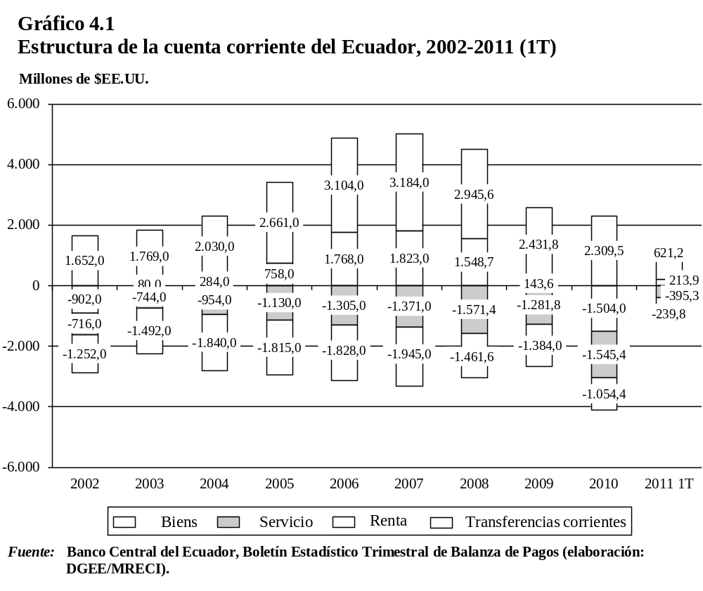
          - A partir del último Examen de políticas Comerciales, Ecuador ha incrementado su Índice de Apertura de 53,2 por ciento en 2005 a 63,3 por ciento en 2010. Es decir que el volumen que representan tanto las exportaciones como importaciones respecto del PIB se ha ido incrementando.
          - La balanza comercial global del país se ha mantenido superavitaria, excepto en los años 2009 y 2010. Esto contrasta con la balanza comercial no petrolera (gráficos 4.2 y 4.3) que se caracteriza por mantener un déficit estructural y que acentúa la importancia que mantiene la venta de petróleo sobre otros productos. Sin embargo la tendencia de las exportaciones no petroleras es al alza, para el tercer trimestre de 2005 alcanzaba 1.043 millones de dólares EE.UU. mientras que para el tercer trimestre de 2010 llegaba a 2.060 millones de dólares EE.UU. (gráfico 4.4).
          - Al desagregar las exportaciones no petroleras por productos es posible ver esta tendencia en el comportamiento de los principales productos de exportación (plátano y banano, camarón, café y elaborados, cacao y elaborados; y atún y pescado) y demás productos no tradicionales (gráfico 4.5).
          - Durante 2005 las exportaciones globales del Ecuador sumaban 12.728 millones de dólares EE.UU. para alcanzar durante 2010 los 17.415 millones. Además de ello se dio a cabo una desconcentración de los destinos de exportación, para el año 2005 el índice de concentración era de 0.52 mientras que en 2010 fue de 0.40 (gráfico 4.6).

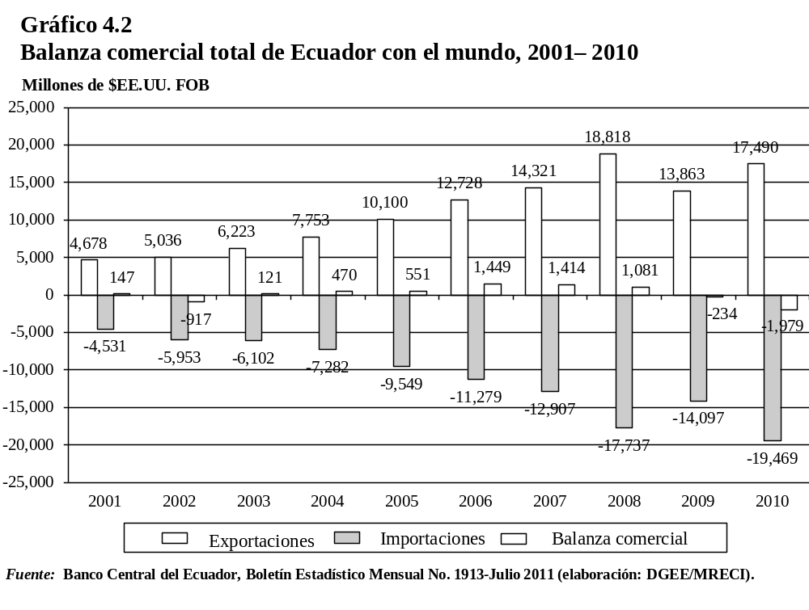

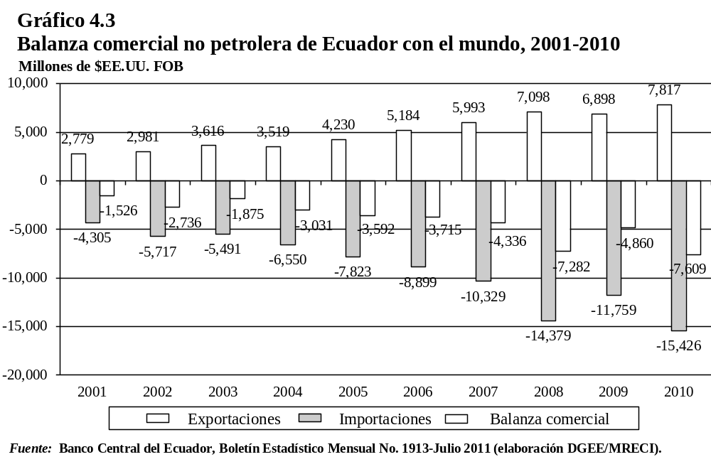

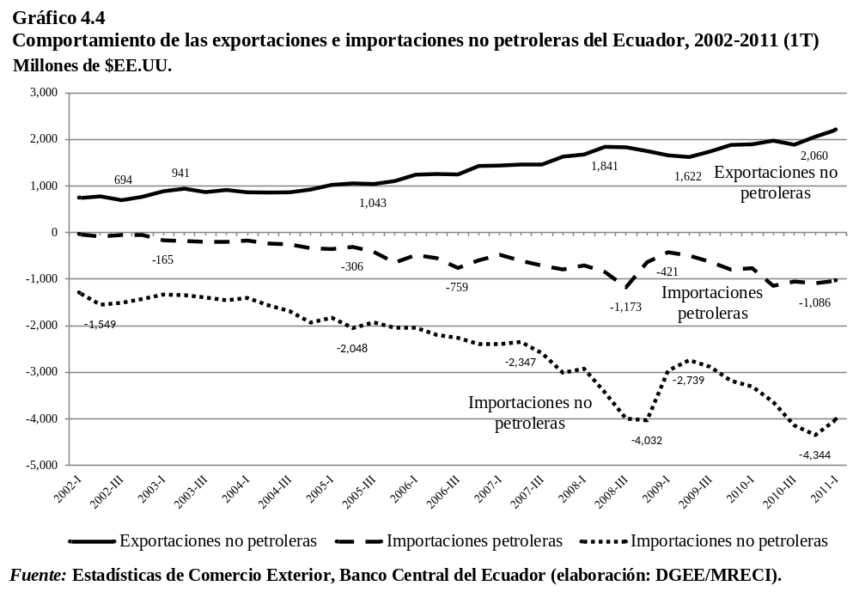
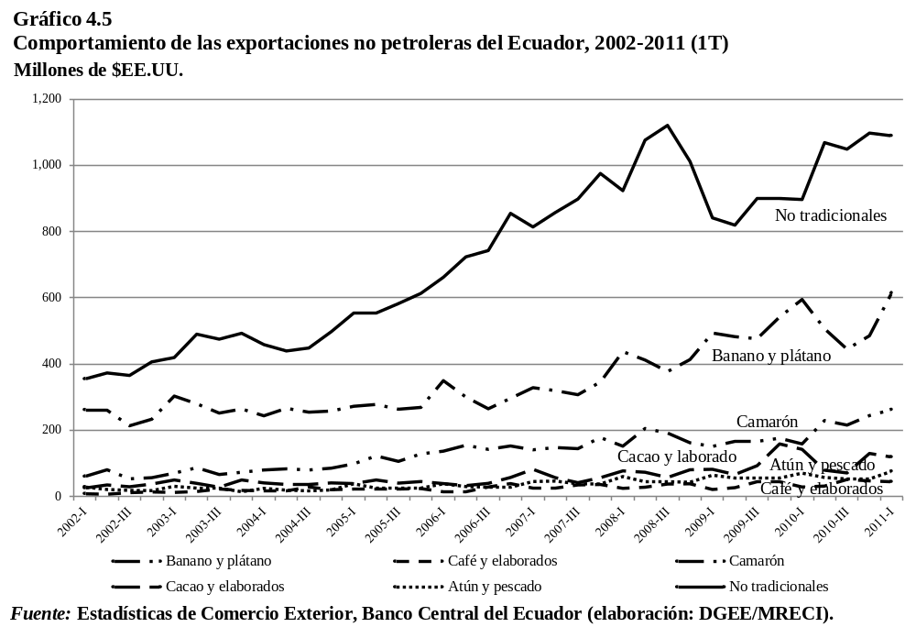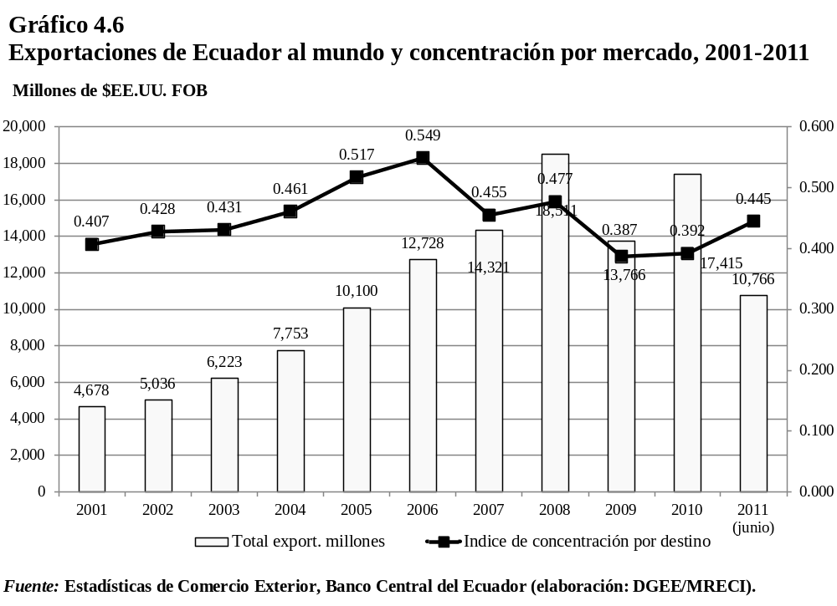
          - Al analizar puntualmente algunos de los destinos principales de las exportaciones globales, tales como Estados Unidos, la Unión Europea, la Comunidad Andina de Naciones o demás destinos dentro de América, la tendencia general ha sido creciente, sin embargo la participación de cada uno de estos ha variado respecto del total. Si miramos los años 2005 y 2010 el total de exportaciones de cada uno varió entre: Estados Unidos de 5 mil millones pasó a 6 mil millones de dólares EE.UU., Unión Europea de 1,3 mil millones a 2,3 mil millones de dólares EE.UU., la Comunidad Andina de 1,4 mil millones a 2,1 mil millones de dólares EE.UU. En cuanto a la participación dentro del total de exportaciones al mundo, tanto la Comunidad Andina como Estados Unidos disminuyeron sus participación, de 13 a 12 por ciento y de 49 a 34 por ciento respectivamente. En el caso de la Unión Europea subió del 12 al 13 por ciento. El mayor crecimiento se experimentó con los países del ALBA que casi se triplicó, pasó de 2,1 por ciento en 2005 a 6,1 por ciento en 2010 (gráficos 4.7 y 4.8).
          - Si se desagregan las exportaciones no petroleras en los destinos descritos anteriormente se puede ver que la mayor participación respecto al total deja de ser de Estados Unidos y recae sobre la Unión Europea. En el año 2005 la diferencia de participación entre ambos destinos era de alrededor de un punto porcentual (29,3 por ciento a 30,5 por ciento respectivamente), mientras que en 2010 la diferencia sobrepasaba los ocho puntos porcentuales (21,1 por ciento para Estados Unidos y 29,2 por ciento para la Unión Europea). Lo que estaría mostrando los esfuerzos del país por diversificar sus mercados y disminuir la dependencia en algunos de ellos (gráficos 4.9 y 4.10).
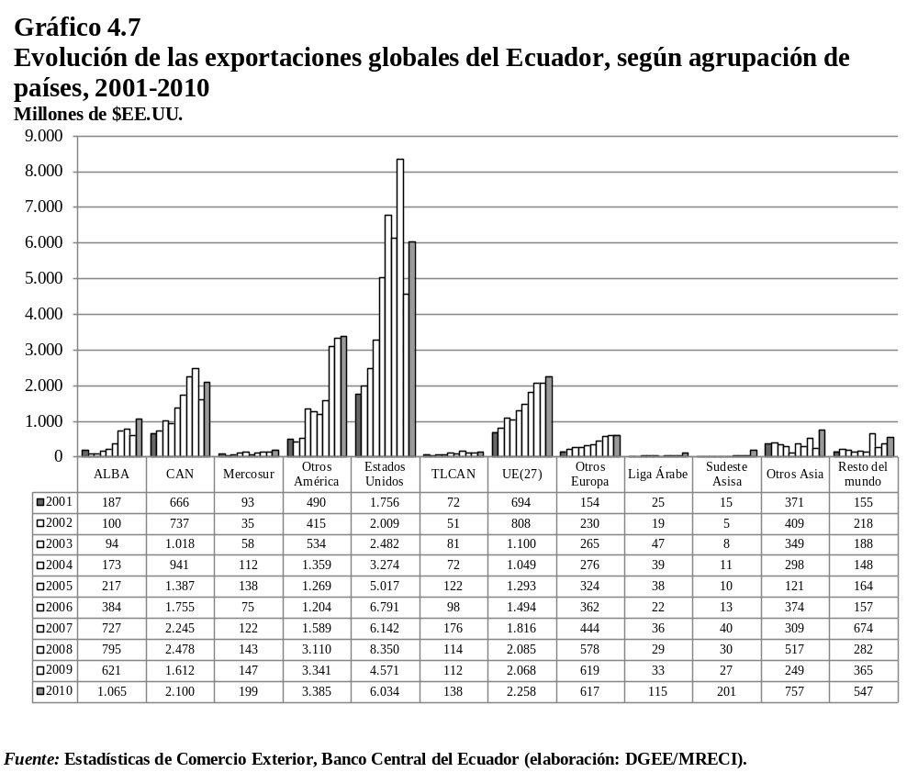
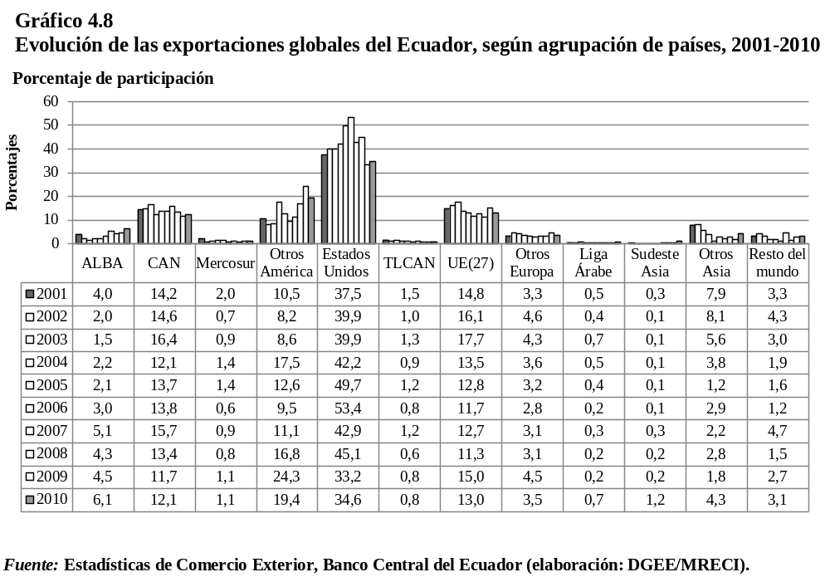

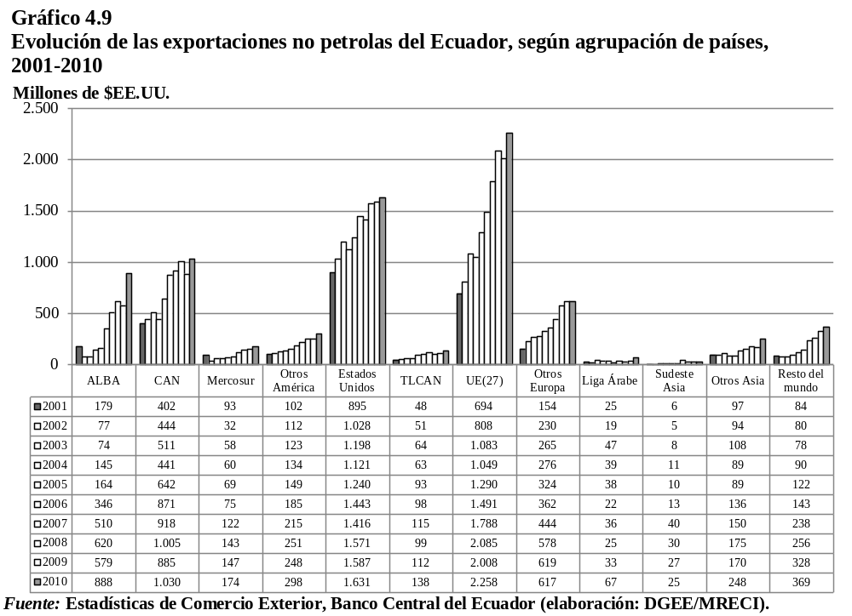
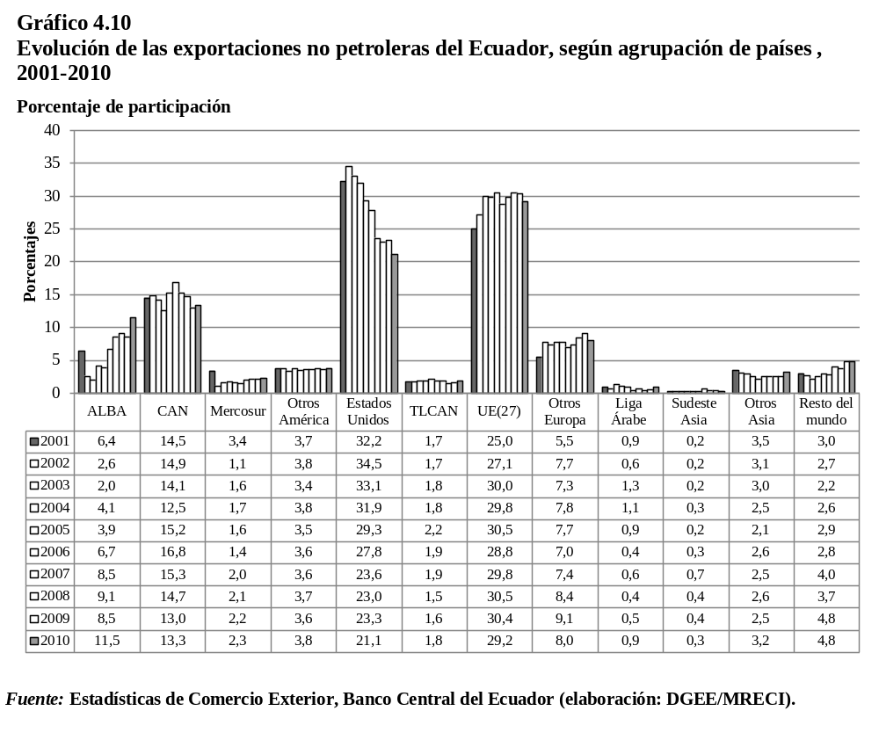
          - Respecto a los productos exportados, estos se han ampliado en número. La tendencia desde el 2001 se ha mantenido creciente, para 2005 se exportaban 2.692 productos, en 2007 3.092 productos y en 2010 3.247 productos (gráfico 4.11). De acuerdo al índice de Concentración de productos exportados casi se ha mantenido la misma concentración siendo 0,29 en 2005 y 0,28 en 2010 (gráfico 4.12).
          - Las importaciones al igual que las exportaciones han tenido un comportamiento creciente, casi se ha duplicado su valor en los últimos 5 años (de 9.549 millones de dólares EE.UU. en 2005 pasaron a 19.469 millones de dólares EE.UU. en 2010). Del mismo modo si se descarta el peso de las importaciones de derivados de petróleo la tendencia es similar (7.823 millones de dólares EE.UU. en 2005 y 15.426 millones de dólares EE.UU. en 2010) (gráfico 4.13).

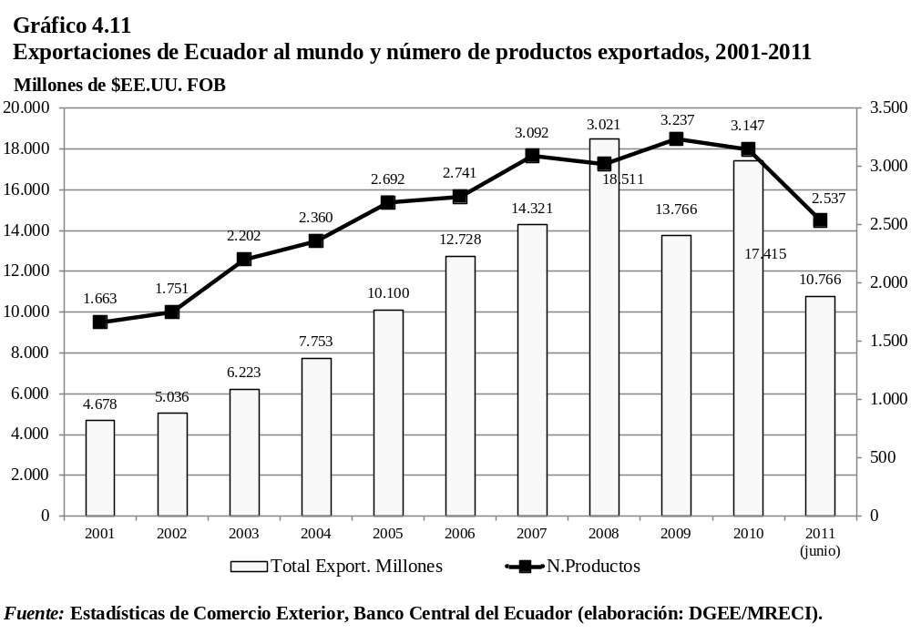

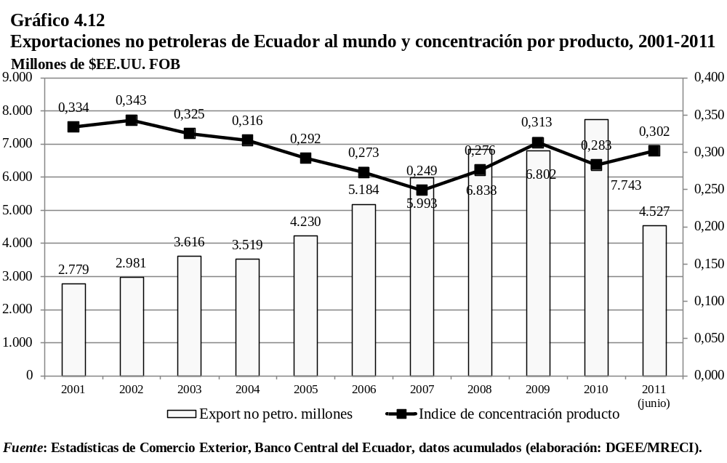

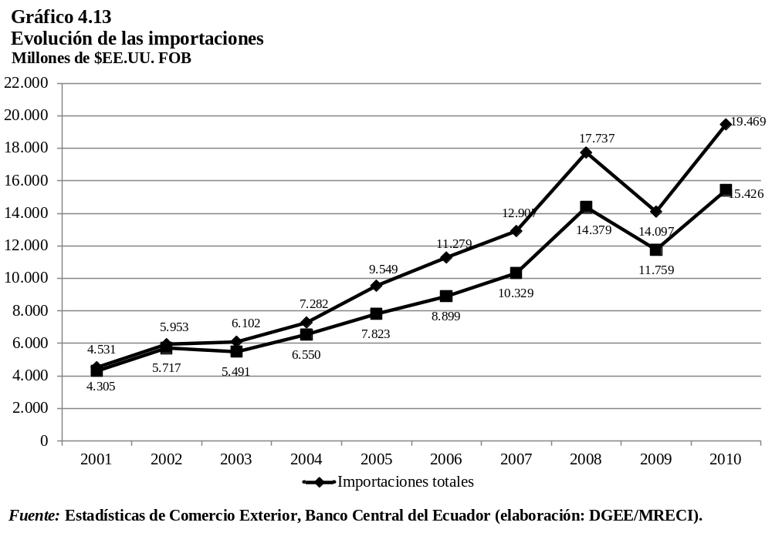
          - Los principales proveedores del país son Estados Unidos, China y Colombia. Al observar el comportamiento por Bloques Económicos se evidencia tanto a la Comunidad Andina de Naciones, la Unión Europea y el MERCOSUR como los principales proveedores. Esta participación ha variado muy poco en el período 2005-2010, Estados Unidos ha mantenido el 14 por ciento, la CAN vario del 14 al 13 por ciento y el MERCOSUR disminuyó su participación de 11 a 7 por ciento (gráfico 4.14).
          - De acuerdo a la clasificación por uso o destino económico, la mayoría de las importaciones corresponden a materias primas, productos intermedios y bienes de capital para la industria. Si bien sus valores se han ido incrementando a lo largo del periodo, 3.941 millones de dólares EE.UU. en 2005 a 8.008 millones en 2010, su participación dentro del total de importaciones se ha mantenido alrededor del 40 por ciento (gráfico 4.15).
          - Otra característica del tipo de importaciones del país puede obtenerse de su clasificación por Intensidad Tecnológica. En el caso de Ecuador la mayoría de productos son de baja intensidad tecnológica, durante el periodo 2005-2010 la variación en la cantidad de productos importados en cada categoría ha sido mínima. Alrededor de 1.600 productos de baja intensidad tecnológica, alrededor de 900 productos de intensidad tecnológica media al igual que manufacturas intensivas en recursos naturales (gráfico 4.16).

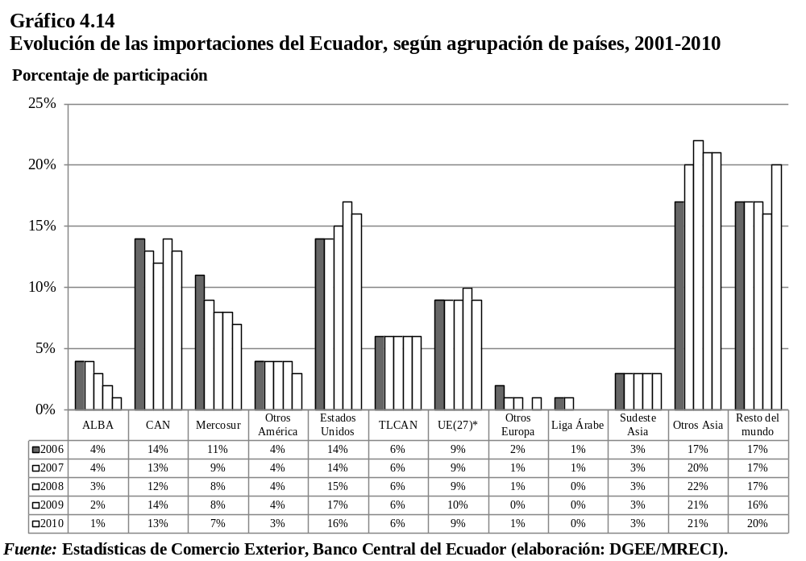

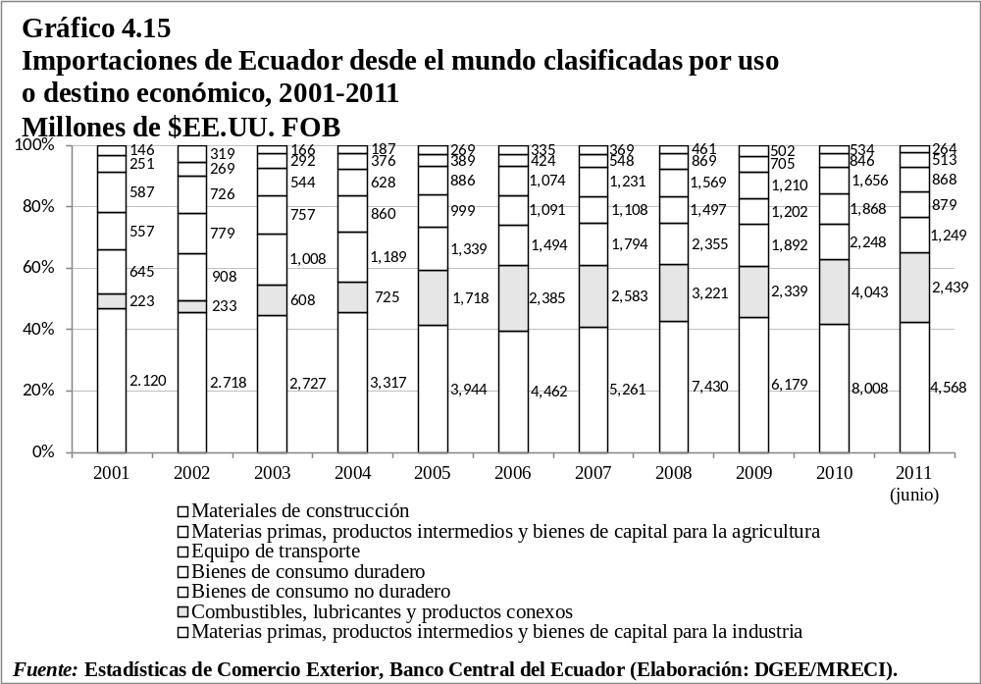
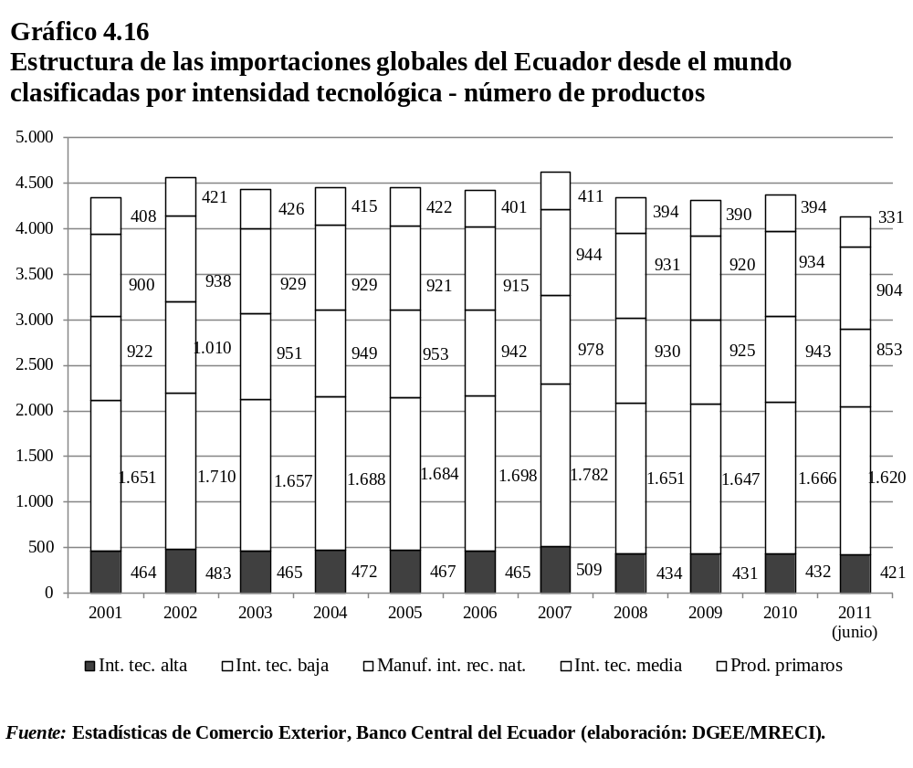

4.3 Inversión Extranjera Directa
          - Los flujos de IED en el Ecuador para el período 2005-2010 registran un promedio de 408,48 millones de dólares EE.UU. anuales. Se observa que a partir del año 2003 los montos de IED sufren una pronunciada caída pasando de 783,3 millones en 2002 a 194,2 en 2007. Se exceptúa el año 2008 en el que la IED alcanza un promedio anual de 1.005,7 millones. Sobresalen en este año los sectores de: explotación de minas y canteras, transporte almacenamiento y comunicaciones, industria manufacturera, servicios prestados a empresas y construcción.
          - La actividad de explotación de minas y canteras capta el 25 por ciento de la inversión, mientras que la industria manufacturera y el comercio representan el 19 por ciento y 15 por ciento respectivamente. Estos porcentajes son el promedio para el periodo 2005-2010.
          - En cuanto a la participación dentro del total de invertido en Ecuador, Brasil representa el 33 por ciento del total de flujo neto transferido en promedio para el período 2005-2010, siendo en su gran mayoría (99 por ciento) en la explotación de minas y canteras. Panamá registra el 22 por ciento y España el 13 por ciento entre los principales países que han invertido en Ecuador.

Marco normativo para la inversión extranjera
          - A partir del 29 de diciembre de 2011, el Ecuador tiene un marco jurídico moderno que fomenta la producción y las inversiones privadas en el país. Dicho Código es el instrumento jurídico necesario para plasmar la Agenda de Transformación Productiva con un marco moderno que estimula la inversión privada productiva.
          - El Código de la Producción impulsa el desarrollo de negocios con mayor valor agregado, que tengan la fuerza de transformen la matriz productiva a través de incentivos generales, sectoriales y regionales, dirigidos a la inversión.
          - Se reconoce, además, que las inversiones y los inversionistas extranjeros gozarán de protección y seguridades plenas, al igual que los inversionistas ecuatorianos. Este marco jurídico establece de manera concreta incentivos:
- Generales: aplicables para toda persona natural o jurídica que realice nuevas inversiones en cualquier parte del territorio nacional y en cualquiera de los sectores productivos.
- Sectoriales: aplicables para aquellas personas naturales o jurídicas que realicen nuevas inversiones en sectores prioritarios para el Estado.
- Específicos, zonas deprimidas: aplicables a aquellas nuevas inversiones realizadas en zonas con bajos indicadores de desarrollo.
          - El Código de la Producción reconoce que las inversiones y los inversionistas extranjeros gozarán de protección y seguridad plenas, es decir las inversiones extranjeras reciben la misma protección que reciben los inversionistas nacionales dentro del territorio nacional, la cual estará orientada a la libertad de producción y comercialización de bienes y servicios lícitos, el acceso a los procedimientos administrativos y acciones de control para evitar prácticas especulativas, la libertad de importación y exportación de bienes y libre transferencia al exterior, en divisas de las ganancias periódicas.
          - Además, se prevé la posibilidad que los inversionistas suscriban con el Estado ecuatoriano "Contratos de Inversión" con el fin de proteger sus inversiones. En estos contratos se establecerán las condiciones de la inversión con un plazo de 15 años, renovables. En dichos contratos se podrá establecer el mecanismo de arbitraje nacional o internacional como resolución de diferencias.
          - En los citados contratos de inversión se podrán pactar cláusulas arbitrales para resolver controversias entre el Estado y los inversionistas, que establecen un mecanismo en primera instancia vía Administrativa con un plazo de 60 días, posteriormente la utilización de la mediación igualmente con un plazo de tres meses y el arbitraje como mecanismo final, el cual es en derecho, constituyéndose en laudos definitivos y obligatorios y donde no se incluyen controversias por temas tributarios.

5. NORMATIVIDAD Y POLÍTICAS RELACIONADAS AL COMERCIO

5.1 Institucionalidad: Comité de Comercio Exterior (COMEX)
          - El Gobierno ecuatoriano lleva adelante su estrategia de producción, diversificación y transformación productiva donde la política pública está encaminada a promover la producción, el empleo y la competitividad usando eficientemente los recursos existentes.
          - La Constitución, en materia de política comercial, establece la necesidad de una articulación internacional bajo principios de equidad y solidaridad, para propiciar el desarrollo equilibrado de la economía, la sociedad y el ambiente; propicia la integración de bloques, principalmente en América Latina, incentivando la diversificación de destinos, productos y exportadores; además, privilegia la constitución de cadenas productivas que relacionen a pequeños y medianos productores con los mercados internacionales.
          - De acuerdo al Plan Nacional del Buen Vivir (2009–2013), se plantea la construcción de un nuevo modelo de desarrollo, que incluye una nueva manera de generación de riqueza y redistribución post-petrolera.
          - Como estrategias para la consecución de este propósito, se ha priorizado la transformación del patrón de especialización de la economía, a través de la sustitución selectiva de importaciones que permitirá reducir la debilidad estructural de la balanza comercial, abrir espacios de demanda para industrias nuevas así como disminuir la dependencia externa, que se complementa con la estrategia de aumentar la productividad real y diversificación de las exportaciones, exportadores y destinos mundiales, ambas estrategias instrumentan el cambio del patrón de acumulación en la economía, transformando el esquema actual (producción primaria, bajas capacidades humanas, rendimientos decrecientes, bajos salarios, poca capacidad de demanda doméstica, dependencia externa) hacia un nuevo esquema (producción generadora de valor, mayores capacidades humanas, rendimientos crecientes, mejores salarios, mayor capacidad de demanda doméstica, menor dependencia externa), de igual manera se tiene como estrategia, la inserción estratégica y soberana en el mundo e integración latinoamericana que permita potencializar el desarrollo endógeno del Ecuador re-equilibrando sus relaciones geopolíticas en un contexto internacional que permita insertar al país en redes políticas, económicas y sociales que brinden una mirada alternativa y complementaria del esquema de integración del país a nivel global.
          - Bajo esta perspectiva, el Código Orgánico de la Producción, Comercio e Inversiones (COPCI), tiene entre sus objetivos, fomentar la producción nacional, comercio y consumo sustentable de bienes y servicios, así como fomentar y diversificar las exportaciones y potenciar la sustitución estratégica de importaciones.
          - Con la creación del COPCI, el organismo encargado, que aprobará las políticas públicas nacionales en materia de política comercial es el Comité de Comercio Exterior (COMEX), el mismo está conformado por titulares o delegados de las siguientes instituciones:
- Ministerio Rector de la Política de Comercio Exterior.
- Ministerio Rector de la Política Agrícola.
- Ministerio Rector de la Política Industrial.
- Ministerio coordinador del desarrollo productivo.
- Ministerio coordinador de la política económica.
- Ministerio a cargo de las finanzas públicas.
- Organismo nacional de planificación.
- Ministerio coordinador de los sectores estratégicos.
- Servicio de Rentas Internas.
- Autoridad Aduanera.
- Demás instituciones que determine el Presidente de la República.
          - Son deberes y atribuciones del COMEX, formular y aprobar políticas y estrategias en materia de comercio exterior y fomento de exportaciones, emitir dictamen previo y los lineamientos para el inicio de negociaciones de acuerdos y tratados internacionales en materia de comercio exterior e integración económica, crear, modificar o suprimir las tarifas arancelarias, revisión de las tasas no arancelarias, regular y facilitar exportaciones e importaciones, expedir normas, licencias, aprobar nomenclaturas, tomar las acciones necesarias para corregir prácticas internacionales comerciales desleales que afecten la producción nacional, fomentar el comercio de productos con estándares de responsabilidad ambiental, diferimiento de tarifas arancelarias, entre otros.
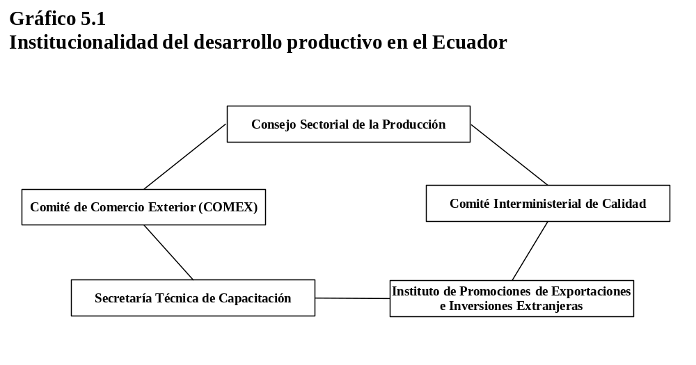

5.2 Política Arancelaria
          - El arancel es unos de los principales instrumentos de política comercial del Ecuador y a su vez una fuente de ingresos fiscales.
          - Ecuador al ser parte de la Comunidad Andina (CAN) (que desde 1995 cuenta con un arancel externo común), debe en un principio procurar que las modificaciones a los tipos y nomenclatura arancelarias reflejen las modificaciones al arancel externo común aprobadas por los miembros de la misma. No obstante, actualmente los miembros de la Comunidad Andina, aplican el arancel externo común con numerosas excepciones, por este motivo, con el objetivo de mantener un grado de flexibilidad en la aplicación de los niveles arancelarios, a partir de Julio de 2007 (Decisión 669 de la CAN), los países miembros de la comunidad no están obligados a aplicar el arancel externo común.
          - En virtud de dicha Decisión, la política arancelaria del Ecuador se ha manejado en base a lineamientos y parámetros relacionados con la reducción del costo de materias primas, insumos y bienes de capital que no se producen en el país con la finalidad de mejorar la competitividad del sector productivo, proteger a la industria local generadora de empleo y valor agregado, incrementar la recaudación fiscal, especialmente en bienes considerados de lujo y corregir cualquier tipo de disparidad aplicando aranceles a las importaciones de productos que también se producen localmente.
          - El Ecuador concede preferencia arancelaria a todas las importaciones del Estado Plurinacional de Bolivia, Colombia, Perú en el marco de la CAN y a la República Bolivariana de Venezuela bajo los mecanismos de mantenimiento de las preferencias acordados entre ambos países. También concede trato preferencial a las importaciones procedentes de países con los que ha suscrito acuerdos en el marco de la ALADI.
          - Entre las categorías de productos que se han beneficiado de reducciones arancelarias, figuran los bienes de capital industrial, las materias primas y el equipo de transporte, mientras que los aumentos arancelarios se han aplicado sobre bienes duraderos y perecederos. Cabe señalar que los incrementos arancelarios siempre se han realizado respetando los compromisos asumidos por el Ecuador en el marco de la OMC.
          - El Ecuador utiliza el sistema común de clasificación arancelaria de la Comunidad Andina conocida como NANDINA (nomenclatura arancelaria andina), que se basa en el Sistema Armonizado de Designación y Codificación de Mercancías (SA) de 2007.
          - A principios de 2011, la nomenclatura arancelaria del Ecuador consistía en 7.241 líneas de 10 dígitos del SA de 2007, 292 líneas más que en 2005 (gráfico 5.2).
          - El promedio de los tipos arancelarios nación más favorecida (NMF) aplicados, se redujo del 11,4 por ciento en el 2005 al 9,2 por ciento en el 2011, de igual manera cerca del 54,5 por ciento de los tipos arancelarios NMF aplicados, oscilan entre el 0 por ciento y 5 por ciento.
          - Durante el período 2005-2011, el promedio aritmético de los tipos arancelarios NMF aplicados del Ecuador disminuyó del 11,4 por ciento al 9,3 por ciento (cuadro 5.1).
          - Los tipos ad valorem máximos permanecen sin cambios desde 2005 y son aplicados a los despojos de carne con 85 por ciento, el arroz con 67,5 por ciento y la leche y nata (crema) con 54 por ciento.
          - Desde la adhesión del Ecuador a la OMC todas las líneas arancelarias están consolidadas, aproximadamente el 98 por ciento de las líneas arancelarias están consolidadas a tipos del 30 por ciento o inferiores (arreglo a la versión de 2002).
          - El promedio de los tipos consolidados del Ecuador supera el promedio de los tipos NMF aplicados en casi 12 puntos porcentuales; las diferencias máximas de hasta 16-17 puntos porcentuales afectan a los cereales, los productos lácteos y las semillas oleaginosas, esta diferencia (tipos consolidados y aplicados) abre la posibilidad de subir los tipos aplicados, especialmente en sectores sensibles (gráfico 5.3).

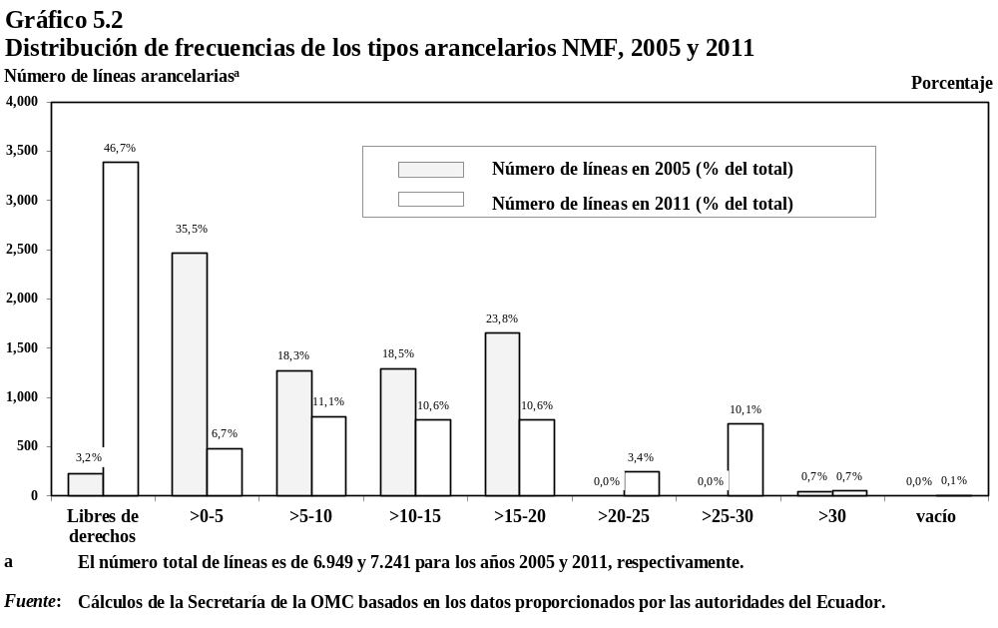
Cuadro 5.1
Estructura del arancel NMF, 2005 y 2011
(Porcentaje)
 |  | 2005 | 2011 | Tipo final consolidado
1. | Líneas arancelarias consolidadas (por ciento de la totalidad de las líneas arancelarias) | 100,0 | 100,0 | 100,0
2. | Promedio simple de los tipos arancelarios | 11,4 | 9,3 | 21,0
 | Productos agropecuarios (SA 01-24) | 16,7 | 19,6 | 26,7
 | Productos industriales (SA 25-97) | 10,6 | 7,6 | 20,0
 | Productos agropecuarios (definición OMC) | 15,7 | 17,3 | 25,6
 | Productos no agropecuarios (definición OMC) (excluido el petróleo) | 10,8 | 8,2 | 20,3
 | Textiles y prendas de vestir | 18,1 | 14,4 | 28,4
3. | "Crestas" arancelarias nacionales (por ciento de la totalidad de las líneas arancelarias)ª | 0,7 | 10,8 | 0,2
4. | "Crestas" arancelarias internacionales (por ciento de la totalidad de las líneas arancelarias)^{b} | 24,4 | 24,8 | 67,3
5. | Desviación típica global de las líneas arancelarias | 7,0 | 11,0 | 8,2
6. | Coeficiente de variación de las líneas arancelarias | 0,6 | 1,2 | 0,4
7. | Líneas arancelarias libres de derechos (por ciento de la totalidad de las líneas arancelarias) | 3,2 | 46,7 | 0,0
8. | Aranceles no ad valorem (por ciento de la totalidad de las líneas arancelarias) | 0,0 | 4,9 | 0,0
9. | Aranceles no ad valorem sin equivalentes ad valorem (por ciento de la totalidad de las líneas arancelarias) | 0,0 | 4,9 | 0,0
10. | Tipos aplicados "de puro estorbo" (por ciento de la totalidad de las líneas arancelarias)^{c} | 0,0 | 0,0 | 0,0
a Las crestas arancelarias nacionales se definen como los tipos que superan tres veces el promedio simple global de los tipos aplicados.
b Las crestas arancelarias internacionales se definen como los tipos superiores al 15 por ciento.
c Son tipos "de puro estorbo" los superiores a 0 pero inferiores o iguales al 2 por ciento.
Fuente: Cálculos de la Secretaría de la OMC basados en los datos proporcionados por las autoridades ecuatorianas.
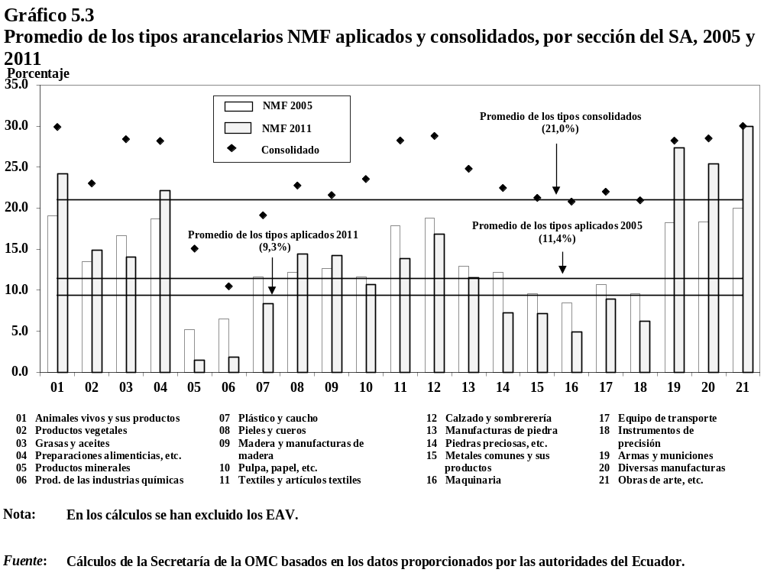
          - El Ecuador aplica contingentes arancelarios con respecto a 17 líneas (4, 6 u 8 dígitos); todos los productos a los que se aplican contingente arancelario están sujetos al Sistema Andino de Franjas de Precios (SAFP), generalmente estos contingentes son asignados al importador en función del consumo histórico y pueden aplicarse conjuntamente con un requisito de absorción para precautelar la producción nacional (los importadores deben comprar una parte de la producción nacional para recibir la autorización de importación del producto).

5.3 Estrategia Nacional de Logística

Antecedentes
          - Ecuador cuenta con un sector de logística y transporte de mercancías que actualmente no da respuesta a las necesidades del sector productivo, limitando su competitividad y amenazando el desarrollo de la Agenda de Productividad Diversificación y Transformación, especialmente en lo referente a las estrategias de diversificación y transformación productiva ambas basadas en bienes de una complejidad logística elevada.
          - La mayor parte de los servicios ofrecidos se limitan a servicios de transporte con un bajo valor agregado, siendo otros más complejos como el almacenaje y distribución internalizarlos por parte del sector productivo. Se observa una limitada especialización en los servicios, más en concreto en el manejo de la cadena de frío, los procesos de picking–packing y la gestión de referencia en los almacenes, así como en segmentos especializados de logística como de alimentos y los gráneles donde se observa una ausencia de flota granelera de calidad.
          - La falta de idoneidad del material móvil influye tanto en la reducida oferta de servicios como en la falta de especialización de los mismos y supone un factor limitante del abanico de servicios ofrecidos. En este sentido, la mayor parte de la flota vehicular, entre un 60 por ciento y 80 por ciento, se considera obsoleta, con una edad mayor de 32 años y generalmente no adaptada a los productos que deben transportar, causando daños al material y pérdidas monetarias.
          - En paralelo a esto, la consideración de la logística como un elemento de costo por una buena parte del sector productivo condiciona la sofisticación de la oferta de servicios, y dificulta la migración de prácticas tradicionales y empresas con cierta precariedad de gestión hacia patrones orientados a la vocación de servicio y desarrollo de actividades de valor agregado. Al mismo tiempo constituye una barrera financiera para la entrada de nuevos operadores logísticos o la sofisticación de la oferta de las empresas de transporte (no encuentran demanda que les permita financiar sus proyectos).
          - Se constatan carencias a nivel de formación en proveedores y usuarios de servicios logísticos de pequeño y mediano tamaño, tanto en capacidades gerenciales como en aspectos especializados del manejo de carga (trámites asociados al comercio exterior, procedimientos de cargue y descargue, estiba, etc.). El grueso de los transportistas individuales posee un nivel de formación en logística y manejo de cargas bajo, situación similar a la de la gran mayoría de los operarios del sector productivo.
          - En razón de todo lo anterior se constata la necesidad de creación de un marco estratégico integral que oriente la intervención del sector público, que ordene la actuación privada y que dé respuesta a los principales problemas del sector, mediante el establecimiento de una visión de futuro del sector de logística y transporte nacional, con miras a conjuntar todas las acciones y estrategias hacia la consecución de este objetivo. Este marco estratégico parte de la definición de una Política Nacional de Logística a partir de la cual se establezca el marco institucional, legal y regulatorio, financiero, así como el perfil de los recursos humanos del sector etc. requeridos para superar las dificultades y catapultar el sistema logística nacional hacia el futuro.

Objetivos de la estrategia nacional
          - Los objetivos de la política representan lo que se intenta lograr en el sistema a través de una política sectorial y que servirán de base para el planteamiento de las estrategias de actuación o líneas de apuesta del Estado. A continuación se presentan los diez objetivos propuestos para la Estrategia Nacional de Logística conjuntamente con el alcance de cada uno de los mismos:
- Avanzar hacia la consolidación y formalización del sector transporte, generando empresas de dimensión competitiva en términos de tamaño, robustez, diversificación en la oferta de servicios y calidad: FORMALIZACIÓN Y CONSOLIDACIÓN.
- Propiciar la transformación del sector transportista ecuatoriano en un prestatario fiable de servicios logísticos competitivos en términos de calidad y costo: TRANSFORMACIÓN DE LOS OPERADORES.
- Fomentar la comercialización e internacionalización de los operadores de servicios de transporte y logística, posicionando a Ecuador como un referente de calidad a nivel de la región andina: INTERNACIONALIZACIÓN.
- Potenciar la modernización y la competitividad del sector a través de la innovación empresarial y la incorporación de nuevas tecnologías de información y comunicaciones para la gestión eficiente de las operaciones: INNOVACIÓN Y NUEVAS TECNOLOGÍAS.
- Adecuar las capacidades de la oferta de transporte y logística a las necesidades reales de los diferentes segmentos productivos, sin discriminación del mercado atendido: ADAPTACIÓN A SEGMENTOS PRODUCTIVOS.
- Incentivar el desarrollo de la multimodalidad en el sector transporte, como herramienta para el crecimiento sostenible y equilibrado de las potencialidades regionales y el aprovechamiento de la infraestructura instalada a nivel nacional: COMPETENCIA MULTIMODAL.
- Promover la imagen del sector y propiciar la reducción de las externalidades negativas asociadas a la operación del transporte de carga (ambientales, accidentes, seguridad física, etc.): REDUCCIÓN EXTERNALIDADES NEGATIVAS.
- Adaptar las instituciones relacionadas con el desarrollo del Sistema Logístico Nacional a las necesidades de fortalecimiento del sector transporte y logística: ADECUACIÓN INSTITUCIONAL.
- Favorecer una mejor utilización de las infraestructuras logísticas locales y de comercio exterior, completando la creación de una red nacional integrada física y operacionalmente: INFRAESTRUCTURA LOGÍSTICA.
- Apostar por el desarrollo de las capacidades logísticas nacionales y propiciar la profesionalización de la operación y gestión en todos los ámbitos y niveles de la logística: CAPACIDADES NACIONALES.
          - Especialmente el objetivo de Internacionalización de operadores nacionales, el desarrollo de competencia multimodal y el de creación de una red de infraestructura logística son los que apuntalan directamente al mejoramiento de la balanza de servicios por la posibilidad de desarrollar proveedores locales, no solo para el sector productivo nacional sino para el regional.

5.4 Facilitación Aduanera para el Comercio
          - En los últimos cinco años (2005 al 2010) se evidencia una mejora en los servicios de aduana a efectos de facilitar el comercio exterior y ejercer un mejor control a la entrada y salida de mercancías, unidades de carga y medios de transporte, lo que permitió pasar de 11,91 días en tiempo total de despacho (desde la llegada del medio transporte hasta el levante de la mercancías) a 6,54 días a finales del año 2010. Lo que no se ha traducido en un deterioro de las recaudaciones tributarias incrementándose en 53 por ciento comparando los niveles de recaudación del año 2005.
          - El 23 de octubre de 2007 se reforma la Ley Orgánica de Aduanas, en donde se logra eliminar el certificado de inspección en origen como documento de acompañamiento a la declaración aduanera, ahorrando al sector importador aproximadamente 70 millones de dólares EE.UU. anuales, así como eliminar el visto bueno del Banco Central del Ecuador como requisito previo al embarque de las mercancías en las importaciones a consumo.
          - Dentro de las reformas, se incluye el concepto de análisis de perfiles de riesgo para el aforo de las mercancías, lo que significó pasar de 75,54 por ciento de trámites aforados físicamente en el mes de Enero de 2005 a 25,04 por ciento en el mes de mayo de 2011, así mismo con relación al perfilamiento para el control sobre la duda razonable significó reducir de 29,80 por ciento en el año 2008 a 4,47 por ciento en el año 2010 sobre el total de Declaraciones Aduaneras. Adicionalmente se incluyó la utilización de sistemas tecnológicos de escaneo con rayos X o similares, para el control de mercancías, lo que en mayo de este año significó un 0,87 por ciento de trámites asignados a este canal de aforo, pues cuenta con pocos meses de implementación total. El canal de aforo automático, que permite que las mercancías sean levantadas con la validación electrónica de la información de la Declaración Aduanera transmitida a nuestro sistema de aduana, y su posterior presentación física, significó para el mes de mayo el 27,88 por ciento de los trámites a nivel nacional.
          - También se consideró incluir dentro del control aduanero la fase de control posterior que ha permitido realizar intervenciones a locales comerciales, consiguiendo importantes resultados traducidos en el número de aprehensiones.
          - En el año 2010 se adopta de manera integral la Decisión 671 de la CAN con la finalidad de armonizar la utilización de los regímenes especiales, pues habían sido tomadas en cuenta en la legislación comunitaria y nacional de los países miembros. Así mismo, se viene trabajando con personal in-house de la Aduana de Corea del Sur (premiada reiteradamente por la OMA) para implementar el nuevo Sistema Informático Aduanero (ECUA-PASS), sistema que incluye varios módulos, incluidos Portal Ventanilla Única, despacho importación, carga de importación, despacho de exportación, carga de exportación, sistema legal, control posterior, gestión de riesgo, etc.
          - Para el 29 de Diciembre de 2010 se expide el Código Orgánico de la Producción, Comercio e Inversiones, y es el Título II de la Facilitación Aduanera para el Comercio del Libro V el cual reemplaza la anterior Ley Orgánica de Aduanas. Libro que otorga facultades al Servicio Nacional de Aduana del Ecuador basados principalmente en procesos aduaneros ágiles, recaudación adecuada, fomento a la competencia justa, y sanciones justas y disuasivas.
          - En este nuevo cuerpo legal se recogen conceptos tales como el despacho con pago garantizado, el cual permite a los operadores de comercio exterior obtener el levante de las mercancías inmediatamente después de liquidada la declaración aduanera, sin que se autorice el respectivo pago de los tributos al comercio exterior y demás recargos, siempre y cuando, se hubiere otorgado una garantía general anual conferida para el efecto. Así mismo la definición de operador económico autorizado, persona natural o jurídica involucrada en el movimiento internacional de mercancías, que cumpla con las normas equivalentes de seguridad de la cadena logística establecidas, para acceder a facilidades en los trámites aduaneros.

5.5 Normas Técnicas
          - La Constitución de la República del Ecuador, en el Artículo 52 establece en el párrafo primero que " Las personas tienen derecho a disponer de bienes y servicios de óptima calidad y a elegirlos con libertad, así como a una información precisa y no engañosa sobre su contenido y características"; y en párrafo segundo " La Ley establecerá los mecanismos de control de calidad, los procedimientos de defensa de las consumidoras y consumidores; y las sanciones por vulneración de estos derechos, la reparación e indemnización por deficiencias, daños o mala calidad de bienes y servicios, y por la interrupción de los servicios públicos que no fuera ocasionada por caso fortuito o fuerza mayor".
          - La Ley Orgánica de Defensa del Consumidor en el Artículo 4 de los Derechos del Consumidor, establece 14 derechos fundamentales relacionados con la calidad de los bienes y servicios.
          - La Ley del Sistema Ecuatoriano de la Calidad, establece en el Artículo 3, lo siguiente: "Declarase política del Estado la demostración y promoción de la calidad, en los ámbitos público y privado, como un factor fundamental y prioritario de la productividad, competitividad y desarrollo nacional.
          - Con base a estos instrumentos legales y a los objetivos del Plan Nacional para el Buen Vivir, el INEN ha alineado sus objetivos estratégicos y sus actividades diarias de la siguiente manera:
- Para cumplir con el primer objetivo estratégico de formular y expedir normas técnicas ecuatorianas (NTE) y reglamentos técnicos ecuatorianos (RTE) que sirvan de referencia para la fabricación y comercialización de materia prima, productos intermedios y productos terminados, el INEN ejecuta las siguientes actividades: estudio, formulación, sustentación y emisión de normas técnicas ecuatorianas (NTE) y reglamentos técnicos ecuatorianos (RTE); emisión de normas técnicas ecuatorianas revisadas; y estudio, formulación, sustentación y emisión de códigos de práctica, guías de práctica y manuales técnicos.
- Para cumplir con el segundo objetivo estratégico de elevar el nivel de calidad de los productos, de los servicios, de las empresas y del personal que trabaja en el ámbito de la calidad de esas empresas, para alcanzar mejores niveles de competitividad en los mercados nacional e internacional, el INEN ejecuta las siguientes actividades: certificación de conformidad con norma para productos o muestras de productos; certificación de conformidad con sello de calidad INEN; certificación de conformidad con reglamento técnico ecuatoriano; certificación de sistemas de gestión de la calidad; y certificación y registro de Personal que trabaja en los ámbitos de la calidad.
- Para cumplir con el tercer objetivo estratégico de contribuir con el desarrollo de la tecnología en el país a través de la ejecución de ensayos físicos, mecánicos y analíticos y la calibración de instrumentos de pesar o medir, el INEN ejecuta las siguientes actividades: ejecución de ensayos físicos, mecánicos y analíticos de materiales, productos o muestras de productos de uso industrial, doméstico o de investigación; certificación de elementos de pesar o medir en las empresas en elementos correspondientes a las magnitudes de masa, longitud, volumen, fuerza, presión, temperatura y humedad.
- Para cumplir con el objetivo estratégico cuarto de proteger la salud y seguridad de los clientes y usuarios de bienes o servicios en el país a través de la vigilancia del cumplimiento con los requisitos de las normas técnicas ecuatorianas y los reglamentos técnicos ecuatorianos, el INEN ejecuta las siguientes actividades: emisión del certificado (formulario INEN 1) para bienes importados sujetos a control; emisión de Informes de verificación y evaluación del cumplimiento de los productos con las normas técnicas ecuatorianas (NTE INEN).
          - Desde el año 2005 hasta la presente fecha se ha notificado a la OMC 58 reglamentos técnicos ecuatorianos (RTE INEN) y 5 procedimientos de evaluación de la conformidad.

5.6 Normas Sanitarias y Fitosanitarias
          - Mediante Decreto Ejecutivo No. 1449 de fecha 22 de noviembre del 2008 se crea la Agencia Ecuatoriana de Aseguramiento de la Calidad del AGRO (AGROCALIDAD); la misma que asume todas las funciones del Servicio Ecuatoriano de Sanidad Agropecuaria (SESA).
          - Las principales disposiciones jurídicas relativas a la sanidad animal y vegetal figuran en la legislación nacional, que incluye también las normas pertinentes de la OMC, y en diversos instrumentos aprobados por los países miembros de la Comunidad Andina y de la Junta del Acuerdo de Cartagena. La Comunidad Andina de Naciones, ha realizado la actualización de la normativa comunitaria, de los requisitos sanitarios para el intercambio comercial intra subregional y el comercio con terceros países, de: animales, productos y subproductos: bovinos, equinos, cerdos, aves. También se modificó el catalogo básico de plagas y enfermedades, de los animales exóticos de la subregión. En el área fitosanitaria desde el 2005 se han emitido varias normas fitosanitarias que se basan en la Resolución No. 11 AGROCALIDAD Establecimiento de requisitos fitosanitarios.
          - Adicionalmente en AGROCALIDAD, se registran los productos tales como plaguicidas y los de uso veterinario siguiendo normativa internacional como la Normativa 436 y 483 de la Comunidad Andina de Naciones.
          - AGROCALIDAD forma parte del Comité Nacional del Codex Alimentarius (CNCA), creado mediante Decreto Ejecutivo en octubre de 2004, como ente asesor del Gobierno Nacional, encargado del estudio, propuesta, análisis y evaluación de todas aquellas materias relacionadas con el trabajo de la Comisión del Codex Alimentarius.
          - Para el establecimiento de normativas fitosanitarias de productos vegetales de importación o exportación no se realizan análisis de costos y beneficios, por ejemplo los estudios de análisis de riesgo de plagas (ARP) para establecer requisitos fitosanitarios de productos vegetales de importación consiste en estudios cualitativos y no cuantitativos; sobre todo trabajos científicos para la determinación de plagas y/o enfermedades que pueden estar presentes tanto en la importación como en la exportación de productos, en base a la aplicación de las normas internacionales para medidas fitosanitarias (NIMF) de la CIPF, relacionadas a análisis de riesgo de plagas y medidas de mitigación del riesgo, así como también a lo que establece la Organización Internacional de Salud Animal (OIE) y entes internacionales en el manejo de plaguicidas como el Convenio de Rotterdam. Por lo tanto en AGROCALIDAD, existe personal capacitado en la normativa de la CIPF, OIE y CODEX ALIMENTARIUS.
          - AGROCALIDAD también trabaja en lo referente de importaciones de productos que estén bajo su control como lo son plantas, animales y/o plaguicidas y productos veterinarios, para el caso de importaciones amparadas por un certificado zoosanitario o fitosanitario (emitidos por el organismo nacional protección fitosanitaria, del país de origen), estas están sujetas a inspección física realizada por AGROCALIDAD en el puerto de entrada. Si la inspección física arroja un resultado satisfactorio, AGROCALIDAD emite una licencia con la cual se pueden introducir los productos. En el caso de incumplimiento de los productos son rechazados y deben ser reexportados al país de origen, o luego de un tiempo se declaran en abandono y son destruidos. No se emite una licencia sino un documento de liberación fitosanitaria llamado Documento de Destinación Aduanera, el cual le sirve al interesado para continuar con los trámites de nacionalización en el SENAE.
          - La importación de aditivos, alimentos procesados, medicamentos, drogas, productos homeopáticos, dispositivos médicos y plaguicidas de uso doméstico requiere un registro sanitario expedido por el Ministerio de Salud Pública. Además del registro sanitario, se necesita obtener una licencia de importación del mismo ministerio para importar los aditivos, alimentos procesados y sus materias primas, medicamentos, cosméticos, drogas, productos homeopáticos, dispositivos médicos y plaguicidas de uso doméstico.
          - Desde el año 2005 hasta la presente fecha se han realizado 279 notificaciones en temas sanitarios y fitosanitarios por parte de Ecuador a la OMC.

5.7 Propiedad Intelectual
          - La Constitución de Montecristi del año 2008, contempla normas relativas a propiedad intelectual en lo referente a la protección de conocimientos tradicionales, derecho de autor, acceso recursos genéticos. Siendo esto un gran avance a la protección de la propiedad intelectual ya que se contemplan de manera expresa en la norma suprema diferentes áreas de protección de la propiedad intelectual que antes no se contemplaban.

Patentes: licencias obligatorias para patentes farmacéuticas
          - Con fecha 23 de octubre de 2009, mediante Decreto Ejecutivo No. 118 se declaró de interés público el acceso a las medicinas utilizadas para el tratamiento de enfermedades que afectan a la población ecuatoriana y que sean prioritarias para la salud pública, para lo cual estableció que se podrá conceder licencias obligatorias sobre las patentes de los medicamentos de uso humano que sean necesarios para sus tratamientos. La Decisión 486 del Régimen Común de Propiedad Industrial en su artículo 64, establece las condiciones que el artículo 31 del Acuerdo de los ADPICs señala para que los países miembros puedan emitir licencias obligatorias.

Observancia de derechos marcarios y de autor
          - El IEPI tiene en efecto esta facultad desde su creación. Existen dos figuras, la tutela administrativa y las medidas en frontera, bien sean de oficio o a petición de parte.
          - Respecto de las tutelas administrativas existe un promedio de 50 procesos anuales desde el año 2005. No obstante, haber sido la mayoría de tutelas iniciadas por los titulares de derechos afectados, desde el año 2010 el IEPI inició procesos administrativos de oficio que buscan identificar y sancionar a los grandes canales de comercialización de reproducciones ilícitas de productos audiovisuales, cuyas resoluciones han sido impugnadas por los infractores ante los Tribunales competentes que han ratificado lo resuelto por el IEPI.
          - Respecto de las medidas en frontera, que se empezaron a aplicar desde el año 2007, se han tomado hasta el mes de abril del 2011, más de 1.000 medidas, de las cuales casi su totalidad han sido realizadas de oficio y en muy pocas han comparecido los titulares de los derechos afectados a defender sus interés, haciendo que se complique para la administración aduanera y para el IEPI el poder determinar la infracción.
          - Adicionalmente, de todo este universo de medidas en frontera, la modalidad de propiedad intelectual más vulnerada es la de los derechos de autor, a través de reproducciones o copias de imágenes protegidas o utilización de obras en mercadería sin licencias o autorizaciones.
          - Como ejemplo tenemos que en el 2010, de 189 medidas adoptadas, 104 fueron violaciones al derecho de autor. en lo que se refiere al año 2011, hasta la fecha existen 78 medidas correspondientes a todas las modalidades de la propiedad intelectual.
          - El IEPI incluye compañas de concientización, y difusión de la PI a organismos públicos y privados, con la consecuente adopción y resolución de las tutelas y medidas en frontera adoptadas. Respecto de las fechas es importante anotar que durante todo el año se encuentran establecidas actividades de difusión a distintos públicos y participación en distintas ferias y eventos. Los objetivos, van encaminados a generan un crecimiento del número de personas que conozcan sus derechos como creadores y reducir los niveles de infracciones y de falta de respeto de la ley. Como resultados tenemos un aumento de los registros de obras en el IEPI (2.132 obras registradas en el 2009 versus 2.386 obras registradas en el año 2010) y un continuo ejercicio de las tutelas administrativas gracias a que los creadores conocen sus derechos y accionan. Así, respecto de las tutelas tenemos por ejemplo en derecho de autor, que en el año 2005 se presentaron seis tutelas, en el año 2006 se presentaron 54, en el 2007 46, en el año 2008 60 acciones, en el 2009 40 y en el año 2010 la cantidad de 42 acciones.

5.8 Política de Calidad
          - La política de calidad del Sistema Nacional de la Calidad se sustenta en normas que protegen y promueven el bienestar del ciudadano a través del fomento a la producción de bienes industriales de calidad y del consumo de bienes y servicios de calidad, sanos y seguros, como elementos esenciales el SNC opera en dos campos de acción.
          - La Política de Calidad está alineada con el Plan Nacional del Buen Vivir, Política Industrial, Agenda de Transformación Productiva Territorial, Código de la producción.
          - Las líneas de acción de la Política de la Calidad se desprenden de la Ley de la Calidad cuyo fundamento radica en: i) regular el funcionamiento del sistema ecuatoriano de la calidad; ii) coordinar la participación de la administración pública en las actividades de evaluación de la conformidad; iii) establecer los mecanismos e incentivos para la promoción de la calidad en la sociedad ecuatoriana; iv) establecer los requisitos y los procedimientos para la elaboración, adopción y aplicación de normas, reglamentos técnicos y procedimientos de evaluación de la conformidad; v) garantizar que las normas, reglamentos técnicos y los procedimientos para la evaluación de la conformidad se adecuen a los convenios y tratados internacionales de los que el país es signatario; vi) garantizar seguridad, confianza y equidad en las relaciones de mercado en la comercialización de bienes y servicios, nacionales o importados; y vii) organizar y definir las responsabilidades institucionales que correspondan para la correcta y oportuna notificación e información interna y externa de las normas, los reglamentos técnicos y los procedimientos de evaluación de la conformidad.
          - A su vez, para la implementación de la Política de la Calidad, ha sido necesario identificar a cuatro grandes pilares: i) normalización; ii) metrología; iii) acreditación; y iv) evaluación de la conformidad.
          - Siendo necesario incorporar mecanismos que permitan viabilizar la Política de la Calidad a través de: i) Comité Interministerial de la Calidad; ii) Instituto Ecuatoriano de Normalización (INEN); iii) Organismo de Acreditación Ecuatoriana (OAE); iv) las entidades e instituciones públicas que en función de sus competencias, tienen la capacidad de expedir normas, reglamentos técnicos y procedimientos de evaluación de la conformidad; y v) Ministerio de Industrias y Productividad (MIPRO) como entidad rectora del Sistema Ecuatoriano de la Calidad.

5.9 Políticas de Competencia y de Defensa del Consumidor

Política de competencia
          - Se ha elaborado un proyecto de Ley Orgánica de Control de Poder de Mercado (Ley de Competencia), el cual se prevé sea aprobado en el presente año 2011.
          - Este proyecto de Ley ha sido elaborado en cumplimiento a los mandatos de la Ley Tipo de la UNCTAD, y siguiendo los modernos postulados del Derecho Comparado, así como reconociendo las particularidades de la realidad ecuatoriana.
          - La experiencia regional y mundial demuestra que la única manera de proteger a los consumidores y a los mismos empresarios de las realidades distorsionadoras de la competencia es mediante un marco jurídico para ello, es decir, la aprobación de una Ley de Orgánica de Control de Poder de Mercado (Ley de Competencia) mediante la cual la Agencia de Competencia del Ecuador pueda investigar y eventualmente sancionar los actos de abuso de posición de dominio y los acuerdos restrictivos de la competencia, así como controlar las Fusiones o concentraciones anticompetitivas; igualmente este proyecto de Ley también contará con normas que permitirán investigar y eventualmente sancionar las conductas de competencia desleal.
          - El proyecto de Ley Orgánica de Control de Poder de Mercado (Ley de Competencia), al igual que las legislaciones de competencia más modernas, asume que la competencia debe ser defendida y que como bien jurídico no puede dejarse al libre albedrío de los agentes económicos; igualmente, que el mercado carece de los mecanismos de auto-regulación que impidan distorsiones por conductas anticompetitivas o desleales y que en esos casos el Estado debe intervenir con reglas claras y transparentes, situación que únicamente es posible incorporando al ordenamiento jurídico ecuatoriano a la Ley Orgánica de Control de Poder de Mercado que con una Institución creada para el efecto, proteja el interés de 14 millones de Ecuatorianos.
          - De esta manera, la Ley impone la obligación de competir a los agentes económicos del mercado, y controlar que se cumpla con esta obligación. Tal como sucede en todas los mercados en el mundo, y particularmente en aquellos con la misma realidad que la nuestra, los primeros efectos que tendrá en el Ecuador la aplicación de esta Ley serán la mejora de los precios, calidad y/o servicios de los bienes y servicios en el mercado; y la disminución significativa de actos de competencia desleal entre empresarios, elementos que evidentemente beneficiarán de manera directa a los consumidores y al mercado.

Defensa al consumidor
          - En el Ecuador los derechos de los consumidores y usuarios están elevados a rango constitucional. Así el artículo 52 de la Constitución de la República del Ecuador, establece que "Las personas tienen derecho a disponer de bienes y servicios de óptima calidad y a elegirlos con libertad, así como a una información precisa y no engañosa sobre su contenido y características. La ley establecerá los mecanismos de control de calidad y los procedimientos de defensa de las consumidoras y consumidores; y las sanciones por vulneración de estos derechos, la reparación e indemnización por deficiencias, daños o mala calidad de bienes y servicios, y por la interrupción de los servicios públicos que no fuera ocasionada por caso fortuito o fuerza mayor".
          - Dentro de este marco constitucional, existe regulación específica de defensa de los derechos de los consumidores, que se plasma en la Ley Orgánica de Defensa del Consumidor y su Reglamento de aplicación. Cabe destacar dos aspectos importantes de la mencionada LODC; el primero es que se trata de una norma jurídica de carácter orgánico lo cual, conforme lo establecido en el Artículo 425 de la Constitución es una norma de jerarquía superior a las leyes ordinarias y solo inferior a la propia Constitución. Ello implica que ante la coexistencia o contradicción de normas jurídicas generales que regulen una determinada materia prevalecerán las disposiciones protectivas de protección y defensa del consumidor – LODC. El segundo aspecto de relevancia es que la Ley Orgánica de Defensa del Consumidor es transversal frente a otras áreas relacionadas con la prestación de bienes y servicios
          - A pesar de que la Ley Orgánica de Defensa del Consumidor está vigente desde el año 2000, el establecimiento de acciones y políticas públicas ha sido relativamente débil. Sin embargo, es a partir de los últimos años, especialmente en este Gobierno en que se ha tenido la directriz de fortalecer la defensa de los derechos de los consumidores, lineamiento que se ha concretado tanto en el área legal como institucional. De acuerdo al artículo final del Reglamento de Aplicación de la Ley Orgánica de Defensa del Consumidor, el Ministerio de Industrias, es el ente estatal encargado de la ejecución del referido Reglamento.
          - En este sentido en julio del 2009, dentro del Ministerio de Industrias se creó la Dirección de Defensa del Consumidor, como la primera entidad gubernamental de protección y defensa de los derechos de los consumidores. La DIDECO, tiene como misión promover los derechos y obligaciones de los consumidores mediante programas de capacitación y difusión, así como el fortalecimiento de las relaciones con entidades nacionales o internacionales. De acuerdo al Acuerdo Ministerial 10-356, la DIDECO tiene atribuciones y responsabilidades específicas, entra las cuales están: proponer, ejecutar y controlar políticas públicas, programas, proyectos y acciones relacionadas a la defensa del consumidor; garantizar la aplicación de la LODC y normativa aplicable y desarrollar proveedores conscientes que ejerzan sus derechos y cumplan son sus obligaciones con los consumidores.
          - En este sentido, la DIDECO ha desarrollado algunas vigilancias de mercado tendientes a verificar posibles incumplimientos a la Ley, acciones para contrarrestar dichas prácticas; capacitaciones a proveedores y consumidores; así también ha fortalecido la presencia frente a organismos de cooperación y con otras agencias de defensa del consumidor; concretándose por ejemplo, la realización del Foro de Protección al Consumidor, en coordinación con la UNCTAD; además también ha participación en eventos internacionales cuya temática ha sido la defensa de los consumidores a nivel regional, de lo que la DIDECO se ha beneficiado por el intercambio de experiencias que fortalezcan su accionar.

5.10 Contratación Pública
          - Mediante la Ley Orgánica del Sistema Nacional de Contratación Pública publicada en el Registro Oficial Suplemento 395 de 4 de agosto de 2008 se estableció el Sistema Nacional de Contratación Pública (SNCP), como un conjunto de principios, normas, procedimientos, mecanismos y relaciones organizadas orientadas al planeamiento, programación, presupuestos, control, administración y ejecución de las contrataciones realizadas por las entidades contratantes, cuyos objetivos principales son garantizar la calidad del gasto público y su ejecución en concordancia con el Plan Nacional de Desarrollo, garantizar la transparencia en la contratación pública, dinamizar la producción nacional, lograr la participación de artesanos, profesionales, micro, pequeñas y medianas empresas y en general la participación de proveedores confiables y competitivos modernizando los procesos de contratación pública.
          - Conforme el ordenamiento jurídico el Instituto Nacional de Contratación Pública (INCOP), creado por la misma ley, ejerce la rectoría del Sistema Nacional de Contratación Pública lo que implica una serie de atribuciones que en resumen pretenden asegurar y exigir el cumplimiento de los objetivos prioritarios del sistema. Para justamente alcanzar estos objetivos se estableció que el Sistema Oficial de Contratación Pública del Ecuador COMPRASPUBLICAS sea de uso obligatorio, teniendo el INCOP la obligación de administrarlo. En este aspecto, el Instituto es un ente que ejerce el control sobre el sistema pero no constituye un ente sancionador, ya que de existir infracciones a la normativa derivadas de los procesos de contratación llevados a cabo por las entidades contratantes, es la Contraloría General del Estado y la Procuraduría General del Estado quienes, en el ejercicio de sus funciones, impondrían las sanciones que creyeren pertinentes.
          - Desde su creación, el Sistema Nacional de Contratación Pública ha evolucionado favorablemente, así, en el año 2008 se efectuó una reestructuración completa del Sistema Oficial de Contratación Pública del Ecuador (SOCE) implementando un motor de flujo de trabajo propio que permita el establecimiento de parámetros para las diferentes etapas de los procesos de contratación; se desarrolló una herramienta que permita el establecimiento de parámetros de las pantallas de creación de los diferentes procesos; se reconstruyeron las herramientas de subasta inversa, licitación, publicación y registro de proveedores y entidades contratantes; se adquirió la infraestructura tecnológica inicial para soportar el SOCE y se implementó la primera versión del módulo del Plan Anual de Contrataciones (PAC). En el año 2009, se implementaron las funcionalidades de menor cuantía, cotización y licitación para bienes, servicios y obras, contratación directa, lista corta, concurso público en la parte de consultoría y catálogo electrónico, cambios a las diferentes herramientas a fin de acoplarlas a la normativa vigente y a los modelos de pliegos e implementación de la segunda versión del módulo del PAC. En el año 2010 se realizó la ampliación del sistema de almacenamiento para soportar el SOCE, optimización del mismo a fin de mejorar su rendimiento, mejora de la presentación a fin de hacerlo más amigable incorporando nuevas funcionalidades, implementación de la herramienta de publicaciones de emergencia, reestructuración de la etapa de convalidación de errores, optimización del almacenamiento de los archivos del sistema, deshabilitación de proveedores que no se encuentran en lista blanca en el Servicio de Rentas Internas esto es que no han cumplido oportunamente con sus obligaciones tributarias, ingreso del PAC con el control de las partidas presupuestarias definidas en el Sistema Integrado de Gestión Financiera (ESIGEF) e interacción en línea con la Secretaría Nacional de Planificación y Desarrollo (SENPLADES) a fin de entregar estadísticas del INCOP.
          - En resumen, en el año 2008 se construyó el motor que soportaría todo el sistema y las herramientas más emergentes a fin de que el mismo pueda trabajar; en el 2009 se implementaron todas las herramientas restantes que permitirían dar pleno cumplimiento a la normativa vigente; en el 2010 se trabajó en la optimización del sistema y desarrollo de herramientas adicionales que corresponde a procedimientos especiales de contratación, trabajo que continuará en este año, 2011, con la implementación de nuevas funcionalidades como la etapa post contractual, la firma electrónica, entre otros.
          - La Ley Orgánica del Sistema Nacional de Contratación Pública regula las contrataciones de todos los organismos y dependencias que conforman el sector público lo que incluye a la Administración Central, Institucional y el Régimen Seccional Autónomo. Adicionalmente se sujetan a esta norma las corporaciones, fundaciones o sociedades civiles cuando estén integradas por entidades del sector público o posean o administren fondos y en general derechos pertenecientes al Estado e inclusive las compañías mercantiles que administren fondos y derechos que pertenecen al Estado. Es por ello que el número de entidades contratantes registradas en el Registro Único de Proveedores (RUP) a febrero de 2011 llegó a 9796 de las cuales 5014 se encuentran habilitadas. Por otra parte, se encuentran registrados 156.670 proveedores de los cuales se encuentran habilitados 111.811, mismos que incluyen empresas y entidades públicas que pueden actuar como entidades contratantes y como proveedores al mismo tiempo.
          - Desde enero de 2010 a febrero de 2011, el Sistema reporta un total de 189.258 procesos de contratación realizados a través del Portal, con un presupuesto total de 6.977 mil millones de dólares EE.UU., un valor adjudicado de 6.630 mil millones de dólares EE.UU. y por ende un ahorro de 486 millones de dólares EE.UU. Los procesos de contratación de mayor recurrencia son el de menor cuantía y subasta inversa electrónica, seguido por el catálogo electrónico. Este último se desarrolló ampliamente durante el año 2010, pues en la actualidad existen un total de 2.351 ítems registrados que corresponden a las categorías de vehículos, suministros de oficina, equipos de impresión, equipos de computación, suministros de limpieza y productos de apoyo para discapacitados, con lo que se ha abarcado un importante mercado de productos que de forma recurrente son adquiridos por las entidades contratantes, lo que ha facilitado y agilitado su adquisición. El éxito que ha tenido el catálogo electrónico ha llevado a que las entidades públicas soliciten la inclusión de una mayor cantidad de bienes y servicios a fin de realizar adquisiciones efectivas.
          - De otra parte se ha observado que las microempresas reportan el mayor monto de contrataciones, seguidas muy de cerca por las pequeñas empresas, lo que implica que se están cumpliendo con los objetivos del sistema que es justamente promover la participación de micros y pequeños empresarios, quienes bajo el régimen anterior tenían poca o ninguna participación.
          - De otra parte se observa que entre enero de 2010 y febrero de 2011, un 43 por ciento de adquisiciones corresponden a bienes, el 28 por ciento a obras y el 24 por ciento a servicios, el resto corresponde a consultoría, seguros y fármacos. Cabe señalar que dichas adquisiciones dependen de las necesidades de las entidades contratantes y que deben guardar plena concordancia con el PAC.
          - En uso de sus facultades el INCOP ha observado dentro del período 2010-2011, un total de 2.654 procesos, ha monitoreado 2.390, es decir se ha efectuado un control directo del 87,54 por ciento de los procesos de contratación efectuados a través del sistema.
          - Debido a que el Instituto no posee una facultad sancionadora y por así disponerlo el ordenamiento jurídico, se han enviado a Contraloría General del Estado un total de 168 procesos que corresponden a aquellos sobre los cuales el INCOP ha solicitado información relacionada a las actuaciones efectuadas y que no se encuentran justificadas. De igual manera se han reportado 263 procesos sobre los cuales el INCOP no ha recibido respuesta de las entidades contratantes respecto a observaciones efectuadas. Una vez que la información pasa al ente de control, corresponde a este imponer las sanciones pertinentes.

5.11 Política Ambiental y Comercio
          - De acuerdo con la Constitución del Ecuador de 2008, es un derecho de la población el vivir en un ambiente sano y ecológicamente sano que garantice la sostenibilidad y el buen vivir (artículo 14). De igual manera, se estipula que el sistema económico debe estar en armonía con la naturaleza y garantizar un consumo ambientalmente responsable (artículos 283-284). Además, se reconoce que el Estado garantizará un modelo sustentable de desarrollo que asegure la satisfacción de las necesidades de las generaciones presentes y futuras (artículo 395). Por otro lado, el Plan Nacional del Buen Vivir de 2009 reitera la necesidad de promover un medio ambiente sano y sustentable, y garantizar el acceso seguro al agua, aire y suelo. Asimismo, replica la pertinencia y obligación de establecer un sistema económico solidario y sostenible.
          - La Política Ambiental Nacional se fundamenta en los principios de la Constitución y se articula con el Plan Nacional del Buen Vivir. En este sentido, la política resalta la estrecha vinculación de la economía con el ecosistema, a través de la incorporación de la variable ambiental en el modelo económico, la adaptación del sector productivo a las buenas prácticas ambientales, extracción sustentable de recursos renovables e incentivo de actividades productivas rentables de bajo impacto ambiental. De igual manera, la política se enfoca en el uso eficiente de recursos estratégicos para el desarrollo sustentable. Por otro, lado se incorpora la necesidad de enfrentar al cambio climático, con la finalidad de disminuir la vulnerabilidad social, económica y ambiental. Las estrategias para esta política se relacionan con la mitigación de los impactos de este fenómeno ambiental y otros eventos naturales y antropogénicos en la población y los ecosistemas, incrementar el manejo integral de riesgo y la reducción de las emisiones de gases de efecto invernadero en los sectores productivos.

Iniciativa Yasuní (ITT)
          - El Presidente del Ecuador, Rafael Correa, anunció en 2007 ante la Asamblea General de las Naciones Unidas, el compromiso del país para mantener indefinidamente inexplotadas las reservas de 846 millones de barriles de petróleo en el campo ITT (Ishpingo-Tambococha-Tiputini), equivalentes al 20 por ciento de las reservas del país, localizadas en el Parque Nacional Yasuní en la Amazonía ecuatoriana.
          - A cambio, el Presidente propuso que la comunidad internacional contribuya financieramente con al menos 3.600 millones de dólares EE.UU., equivalentes al 50 por ciento de los recursos que percibiría el Estado en caso de optar por la explotación petrolera. De esta forma se crea un fondo de capital administrado por el PNUD, con la participación del Estado, la sociedad civil ecuatoriana y representantes de los contribuyentes. Esta Iniciativa permitirá evitar la emisión de 407 millones de toneladas de CO₂, el principal gas que provoca el cambio climático. Esta reducción es mayor a las emisiones anuales de países como Brasil o Francia.
          - Como dijo el Presidente Correa en aquella ocasión en Nueva York: "Éste sería un extraordinario ejemplo de acción colectiva mundial, que permita no solo reducir el calentamiento global para beneficio de todo el planeta, sino también inaugurar una nueva lógica económica para el siglo XXI, donde se compense la generación de valor y no solamente la generación de mercancías."
          - El Parque Nacional Yasuní es la reserva más importante de biodiversidad en el planeta y alberga los dos pueblos en aislamiento voluntario del Ecuador, los Tagaeri y los Taromenane.

5.12 Plan Nacional de Transparencia y Lucha contra la Corrupción

Principios
          - Los preceptos de cambio social incluidos en la Constitución, en las Leyes y en el Plan del Buen Vivir, tienen como horizonte el mejoramiento de las condiciones de vida de los ciudadanos del Ecuador, la consolidación del Estado constitucional de derechos y justicia social y el fortalecimiento de una sociedad incluyente, diversa, plural y solidaria.
          - Tanto la Constitución como las nuevas leyes que buscan llevarla a la práctica, se basan en el reconocimiento del rol que debe cumplir el Estado como garante de los derechos de los ciudadanos y los mecanismos que debe implementar para hacer efectivo el ejercicio de los derechos. Este mandato legal es un elemento fundamental de la gestión pública, en especial cuando debe cumplir con los principios de transparencia, eficiencia y ética.
          - El Plan Nacional de Transparencia y Lucha contra la Corrupción orienta sus estrategias y acciones a hacer operativo este enfoque de garantía de derechos, a la lucha contra la impunidad, contra el abuso de poder y la discrecionalidad en las decisiones de las autoridades y de los servidores públicos.
          - Para el Gobierno Nacional la Revolución Ética, implica entre otros aspectos, transformar el servicio público hacia la transparencia y eficiencia en la gestión, desterrar prácticas y relaciones de corrupción entre servidores públicos y actores privados, incorporar la participación ciudadana en procesos de contraloría social y aportar al afianzamiento de una ética y responsabilidad empresarial y gremial basada en la transparencia y cumplimiento de la ley.
          - El Plan Nacional también recupera valores culturales representativos de la sociedad, como la honestidad, lealtad, responsabilidad, probidad, respeto y dignidad, que han sido transmitidos por generaciones, y que expresan además de las cualidades ciudadanas, la voluntad de transitar por un camino de equidad, libertad y solidaridad.
          - El Buen Vivir no habla de metas macro económicas que pueden exhibir resultados, ocultando la trascendencia en cada uno de los ciudadanos, el Buen Vivir exige rehacer las relaciones entre lo público y lo privado. Para lograrlo es necesario que se transparenten los objetivos, se amplíen las coberturas en la educación, salud y asistencia social. Ampliar es sólo posible con mejor distribución de los recursos, por eso el Plan Nacional de Transparencia aportará a recuperar y evitar que los recursos nacionales sean saqueados por la corrupción, para que sean invertidos en la reducción de los niveles de inequidad y desigualdad. El Buen Vivir exige a todos, capacidad de movilización y compromiso, en otras palabras, ciudadanía.
          - La transparencia, entendida por la SNTG, como "el comportamiento y la actitud que permite a todas las personas, organizaciones e instituciones, mostrar sus acciones e información para que la ciudadanía ejerza sus derechos y obligaciones", se convierte en una poderosa herramienta en la medida que se logre convencer a los actores involucrados, que la transparencia genera beneficios para todos. La transparencia permite que la gestión pública sea imputable, que los ciudadanos conscientes de sus derechos exijan la rendición de cuentas, y que los proveedores estén sometidos a reglas claras y decisiones transparentes en sus ofertas al Estado.
          - El Plan Nacional se enmarca para su implementación y ejecución, en los capítulos de Participación y Organización del Poder, Régimen del Buen Vivir y Supremacía de la Constitución de la República, que se refieren en el artículo 3, a los deberes primordiales del Estado: "8. Garantizar a sus habitantes el derecho a una cultura de paz, a la seguridad integral y a vivir en una sociedad democrática y libre de corrupción"; el artículo 141 en cuanto a las atribuciones del Presidente de la República, establece el campo de acción del gobierno nacional, al manifestar que "La Función Ejecutiva está integrada por la Presidencia y Vicepresidencia de la República, los Ministerios de Estado y los demás organismos e instituciones necesarios para cumplir, en el ámbito de su competencia, las atribuciones de rectoría, planificación, ejecución y evaluación de las políticas públicas nacionales y planes que se creen para ejecutarlas".
          - De la misma manera, el artículo 147, numeral 3 de la Constitución, al referirse a las atribuciones y deberes del Presidente enuncia "Definir y dirigir las políticas públicas de la Función Ejecutiva", y finalmente en el artículo 206, numeral 1, manifiesta que son atribuciones de la Función de Transparencia y Control Social son "Formular políticas públicas de transparencia, control, rendición de cuentas, promoción de la participación ciudadana y prevención y lucha contra la corrupción"; y numeral 3 "Articular la formulación del plan nacional de lucha contra la corrupción".
          - Este último artículo, si bien recoge la competencia de la Función de Transparencia en cuanto a la coordinación para la formulación de un Plan Nacional de Lucha contra la Corrupción, a criterio de la SNTG es deber también de la Función Ejecutiva, aportar de manera efectiva y sin dilaciones al combate a la corrupción y a la implementación de políticas públicas que fomenten la transparencia y eficiencia en la gestión pública, recogiendo de esta manera el espíritu del texto constitucional.
Principales fuentes y fundamentos legales del Plan Nacional de Transparencia y Lucha contra la Corrupción
Constitución
Elementos constitutivos del Estado | Participación y organización del poder  Régimen del Buen Vivir  Supremacía de la Constitución
Principios fundamentales | Función Ejecutiva |  | Función de transparencia y control social
Artículo 3  Es un deber primordial del Estado garantizar a sus habitantes una sociedad democrática y libre de corrupción | Artículo 141  La Función Ejecutiva ejerce las atribuciones de rectoría, planificación, ejecución y evaluación de las políticas públicas nacionales y planes que se creen para ejecutarlas | Artículo 147  Atribución del Presidente de la República para definir y dirigir las políticas públicas de la Función Ejecutiva | Artículo 206.1  Formulación de políticas públicas de transparencia, control, rendición de cuentas, promoción de la participación ciudadana y prevención y lucha contra la corrupción | Artículo 206.3  Articular la formulación del plan nacional de lucha contra la corrupción
Elaboración: Secretaría Nacional de Transparencia y Gestión.
          - De la misma forma, el Plan Nacional de Transparencia propuesto por la SNTG para la Función Ejecutiva, se enmarca también en el Plan Nacional para el Buen Vivir, en los objetivos 1: "Auspiciar la igualdad, cohesión e integración social y territorial den la diversidad"; 3: "Mejorar la calidad de vida de la población"; 5: "Garantizar la soberanía y la paz, e impulsar la inserción estratégica en el mundo y la integración Latinoamericana"; 9: "Garantizar la vigencia de los derechos y la justicia"; 10: "Garantizar el acceso a la participación pública y política"; y 12: "Construir un Estado democrático para el Buen Vivir"; y especialmente en las políticas 10.2: "Fortalecer, generar e innovar formas de control social y rendición de cuentas a las y los mandantes"; 10.4: "Garantizar el libre acceso a información pública oportuna; 12.2: "Consolidar la nueva organización y rediseño institucional del Estado que recupere las capacidades estatales de rectoría, planificación, regulación, control, investigación y participación"; y 12.4: "Fomentar un servicio público eficiente y competente".
          - Recoge los postulados de las Convenciones de Naciones Unidas e Interamericana contra la Corrupción y el Plan Andino de Lucha contra la Corrupción (Decisión 668 de la CAN), que son de aplicación obligatoria para el Ecuador; y se basa en la política 3 "Alcanzar una gestión pública transparente" de la Agenda Sectorial de la Política del Gobierno del Ecuador.

6. POLÍTICAS SECTORIALES

6.1 Agricultura, Ganadería, Acuacultura y Pesca
          - En el período comprendido entre los años 2005 y 2010 la participación del sector agropecuario (agricultura, ganadería, caza, silvicultura y pesca), en términos constantes alcanza una participación en promedio del 10,28 por ciento en relación al PIB total. Si tomamos en cuenta el aporte ampliado de la agricultura y los otros subsectores al PIB, este alcanzaría aproximadamente el 25 por ciento.
          - Los denominados productos tradicionales de exportación (banano, café, cacao) mantienen una tendencia creciente durante el periodo de análisis; no obstante de ello su participación frente a las exportaciones no petroleras del país es del 33,50 por ciento, cabe destacar que las exportaciones de los rubros banano, cacao y café mantienen una tendencia positiva, con un aporte importante de divisas a la economía nacional y con una adecuada contribución al fisco.
Cuadro 6.1
Participación de la agricultura en el PIB nominal ecuatoriano
(Miles de $EE.UU. del 2000)
Año | PIB | Agricultura, ganadería, caza y silvicultura | Pesca | Agricultura y pesca | Part. %
2005 (sd) | 20.965.934 | 1.814.314 | 330.598 | 2.144.912 | 10,23
2006 (sd) | 21.962.131 | 1.877.165 | 377.318 | 2.254.483 | 10,27
2007 (sd) | 22.409.653 | 1.959.415 | 386.464 | 2.345.879 | 10,47
2008 (p*) | 24.032.489 | 2.061.756 | 411.616 | 2.473.372 | 10,29
2009 (p*) | 24.119.455 | 2.076.144 | 433.815 | 2.509.959 | 10,41
2010 (p*) | 24.983.318 | 2.062.058 | 442.147 | 2.504.205 | 10,02
Promedio | 22.967.932 | 1.957.142 | 396.993 | 2.372.135 | 10,28
Fuente: BCE Ecuador (elaboración: MAGAP).
          - Actualmente la Población Económicamente Activa PEA vinculada al agro, es de aproximadamente 1,3 millones de personas, lo que significa el 30 por ciento de la PEA total del país; sin lugar a dudas el sector agropecuario y pesquero constituye de vital importancia para el desarrollo económico, toda vez que generan significativos encadenamientos agro productivos y agroindustriales, tanto por la generación de empleo y divisas, tanto en el nivel primario como industrial.
          - El Ecuador a través del Ministerio de Agricultura, Ganadería, Acuacultura y Pesca, ha implementado las siguientes políticas:
- Gobernabilidad y desarrollo institucional. Tener una institucionalidad altamente desconcentrada, que impulse los procesos descentralizados, con autoridad fortalecida; con un marco legal que asegure su rectoría y capacidad de gestión; con capacidad de regulación y control, que Implementa prácticas de transparencia y de rendición de cuentas, así como la participación ciudadana y la organización rural; que sea ágil, altamente tecnificada y tenga unificados sus procedimientos, y que promueva el desarrollo del talento humano.
- Fomento a la producción y productividad. Elevar la producción y productividad del agro, asegurando sustentabilidad y competitividad, mediante el fortalecimiento y la ampliación del impacto de los servicios en los territorios, con especial énfasis en la investigación, la provisión de insumos y equipos adecuados, la inversión, la innovación productiva, el sostenimiento de los saberes, en concordancia con el Plan Nacional del Buen Vivir y las agendas territoriales.
- Acceso equitativo a recursos. Asegurar para los productores, especialmente medianos y pequeños, el acceso, protección y mejoramiento de los recursos naturales: tierra y agua; reduciendo la concentración y el fraccionamiento; mejorando sus técnicas y formas de uso,
- Comercio. Fomentar diversos sistemas de comercio con la participación de los pequeños y medianos productores; sobre la base de la asociatividad, los sistemas de almacenamiento, la transformación de alimentos y materias primas, para ampliar la oferta alimenticia, el trato justo a los productores y consumidores, que asegure el mercado nacional y la exportación.
- Prevención y gestión de riesgos. Reducir la vulnerabilidad y el riesgo en la producción del agro, mejorando la capacidad de respuesta del Ministerio de Agricultura; invirtiendo en infraestructura; mejorando las técnicas para la mitigación de impactos; protegiendo mediante diversos sistemas de seguros la producción y el sustento de las familias; reduciendo la pérdida pecuaria.
          - Con las políticas antes indicadas, se pretende alcanzar e impulsar la modernización del agro ecuatoriano sobre las bases de competitividad, sostenibilidad y equidad, orientadas al desarrollo de la producción para alcanzar la soberanía y seguridad alimentaria, y el fortalecimiento de la exportación; además posibilitar el logro del buen vivir rural, fortaleciendo las capacidades locales, mejorando los ingresos, el acceso a recursos productivos, cadenas justas de transformación y comercio justo; asegurando óptimos servicios sociales y económicos para sus habitantes; así como protegiendo los sistemas de vida naturales y las culturas.
          - La soberanía alimentaria es un objetivo estratégico establecido en la Constitución del Estado, la Ley Orgánica del Régimen de la Soberanía Alimentaria (LORSA), el Código de la Producción y el Plan Nacional del Buen Vivir (Sumak Kawsay) que promueven el acceso y la disponibilidad de alimentos para la población en su conjunto, respetando y protegiendo la agro-biodiversidad, los conocimientos y formas de producción tradicionales y ancestrales, bajo los principios de equidad, solidaridad, inclusión, sustentabilidad social y ambiental.
          - Para el cumplimiento de todos los objetivos propuestos, el MAGAP viene implementando programas y proyectos emblemáticos, entre los que se puede citar a los siguientes: Programa Nacional de Negocios Rurales Inclusivos (PRONERI), las Escuelas de la Revolución Agraria (ERAs), el Proyecto de Competitividad Agropecuaria y Desarrollo Rural Sostenible (CADERS), el Plan Tierras, Circuitos Alternativos de Comercialización (CIALCO), Seguros Agropecuarios (UNISA), Unidad de Almacenamiento (UNA). Todos estos enmarcados a apoyar principalmente al pequeño y medianos productores agropecuarios.

6.2 Agroindustria
          - En 2006, el MAGAP elaboró un Diagnóstico Integral de la Agroindustria, financiado por el Instituto Interamericano de Cooperación para la Agricultura (IICA). El diagnóstico puso de manifiesto graves problemas de viabilidad y falta de competitividad, presumiblemente debido a una baja productividad, en los niveles nacional e internacional Plan Nacional de Desarrollo Agroindustrial. Sin embargo, el Plan no se ejecutó completamente y solo se observaron iniciativas aisladas como el caso del MAGAP con la propuesta de Ley Agroindustrial para el Ecuador. De esta manera el 31 de julio de 2010, se plantea el Proyecto Nacional para el Desarrollo Integral de Cadenas Agroindustriales. En este sentido se considera a la agroindustria con una participación promedio en los últimos cinco años del 15 por ciento en el PIB nacional, la actividad generaría aproximadamente 177.000 empleos directos, que en términos porcentuales representa el 3,41 por ciento de la PEA nacional. Mediante estudios de factibilidad se han identificaron a 27 productos agrícolas, cuya cadena de valor requiere ser potencializado.
          - Los principales objetivos del Proyecto son los siguientes: i) definir los roles, responsabilidades, derechos y obligaciones de cada uno de los actores del sector agroindustrial mediante el impulso y socialización del marco legal que comprende la Ley de Agroindustria; ii) consolidar y agrupar los registros de las empresas privadas e instituciones públicas generadas en el campo agroindustrial, formando de manera eficaz el Sistema Nacional de Información Agroindustrial, para un proceso eficiente de toma de decisiones; iii) identificar las competencias y capacidad de los sectores agroindustriales; y iv) fortalecer el desarrollo de cadenas; fortalecer los eslabones de las cadenas. En este sentido, se identificó un valor presupuestado de 20.366.900 dólares EE.UU., en el período 2011-2015.

6.3 Manufactura
          - De conformidad con la Constitución de 2008, se establecen los lineamientos o modelo de desarrollo, a partir de lo cual se genera el Plan Nacional de Desarrollo 2008-2010, más adelante, Plan Nacional del Buen Vivir 2009-2023. De esta manera se establecen los grandes lineamientos de una agenda para un efectivo desarrollo sostenible y equitativo del Ecuador. Los objetivos del Plan Nacional constituyen el marco de la Política Industrial del Ecuador 2008-2012, articulada con otras instituciones, que coadyuvarán a cumplir con los objetivos del mismo, centrando sus esfuerzos a alcanzar metas cualitativas y cuantitativas relacionadas con el sector industrial, entre las que se destacan los objetivos 6 y 1.
          - En este sentido, para efectivizar una intervención coordinada, se establece la Agenda de Transformación Productiva y Territorial, a partir de la conformación del consejo sectorial de la producción, priorización de sectores estratégicos y territorios y finalmente identificación de políticas sectoriales territoriales, con estrategias, objetivos e instrumentos. Adicionalmente, con el ánimo de profundizar en las políticas de desarrollo se aprueba el Código Orgánico de la Producción, Comercio e Inversiones, de diciembre de 2010 en cuyo objeto se destaca la regulación del proceso productivo orientado a la realización del buen vivir y la aplicación de instrumentos de desarrollo productivo con incidencia en la productividad, que promuevan la transformación de la matriz productiva, empleo de calidad, equilibrado, eco-eficiente y sostenible con la naturaleza. En esta nueva concepción, el Estado tiene un papel protagónico en el desarrollo productivo nacional, con una participación fuerte y eficiente, como coordinador de las políticas y normas, pero además como ente que ejerce el control sobre posibles abusos de posiciones dominantes de mercado. De esta manera la intención deliberada de sesgar los precios relativos hacia sectores priorizados, es necesario para que se incremente la rentabilidad de estos sectores y se atraiga mayor inversión privada a los mismos dada la restricción presupuestaria a la inversión de recursos públicos, así como resolver los problemas de coordinación de asimetría de información para el desarrollo de éstos sectores prioritarios con el fin de cerrar las brechas internas existentes y sus posibles abusos. De esta manera se enfoca un modelo con sectores consolidados no solo a través de sustitución selectiva de importaciones, sino de un aumento real de productividad, diversificación de exportaciones, dotación de servicios, democratización de medios de producción, inserción en la economía mundial y acceso a tecnologías de información.
          - En este sentido, la Política Industrial es el marco de referencia sobre el cual se fundamenta las competencias del Ministerio de Industrias y Productividad, y está en relación con los objetivos (9) específicos (contribuir a la meta de alcanzar la soberanía alimentaria y económica), políticas, estrategias, programas y proyectos planteados. De esta manera en el siguiente cuadro se esquematiza el aterrizaje de Política Industrias en proyectos concretos de acuerdo a los 12 ejes estratégicos relacionados con: i) incremento de la productividad y competitividad sistémica; ii) capital humano, iii) esfuerzo y transferencia tecnológica; iv) infraestructura física y del conocimiento; v) Inversión nacional y extranjera; vi) generación de empleo de calidad, vii) agregación de valor, viii) sostenibilidad ambiental; ix) diversificación; x) desarrollo local y territorial; xi) generación de mayores encadenamientos productivos; e xii) inserción estratégica en el mercado internacional.
          - Dentro de los objetivos planteados dentro del Plan Nacional del Buen Vivir se establecen metas de cumplimiento. En el caso de la Política Industrial, conforme el objetivo 6 y 11 del PNBV, se establece la meta de crecimiento del PIB industrial no petrolero del 5 por ciento en el período 2009-2013, a su vez un crecimiento de la productividad media laboral del 25 por ciento en el mismo período. A su vez, dado que los programas y proyectos se encuentran aún en implementación, y cuyo alcance implica plazos de ejecución de mediano y largo plazo, y su mejora podrá ser evidenciado en periodos posteriores a la intervención. Por otra parte, ya que la mayoría de programas, proyectos, incentivos u otros están relacionados con el fortalecimiento de los sectores productivos priorizados, el primer indicador de competitividad se deberá medir en el mercado interno, al lograr un mejor posicionamiento de los productos en el mercado local y como consecuencia una reducción de importaciones, sin embargo, nuevamente este indicador podrá ser validado ex post. De todas maneras, tengo a bien proporcionar datos sobre la productividad y balanza comercial de los sectores priorizados desde 2005.
          - Dentro de la estructura orgánica funcional del Ministerio de Industrias y Productividad (MIPRO) se establecen 15 objetivos institucionales. El MIPRO definió su estructura organizacional sustentada en su misión y objetivos institucionales. El MIPRO para el cumplimiento de su misión ha desarrollado una estructura organizacional basado en procesos, que le permita alcanzar los objetivos planteados, así se definieron: procesos gobernantes, procesos agregadores de valor, procesos habilitantes de apoyo, procesos habilitantes de asesoría y procesos desconcentrados. En este sentido, los procesos agregadores de valor son los que generan, administran y controlan los productos y servicios destinados a usuarios externos y permiten cumplir con la misión institucional, que se refleja en su especialización de la misión y constituye la razón de ser del Ministerio, concretamente a través del diseño e implementación de políticas, en este caso se encuentran: la Subsecretaría de Industrias, Productividad e Innovación Tecnológica, Subsecretaría de Comercio e Inversiones y Subsecretaría de MIPYMES y Artesanías.
          - A partir de una nueva visión de desarrollo, concebida como la articulación del sistema económico, político, socio-cultural y ambiental, el país se encuentra implementando una estrategia de acumulación y distribución de la riqueza.
          - A nivel de ejecución esta estrategia, se sustenta en un modelo de desarrollo endógeno. Para el caso industrial, se diseñó la Política Industrial y la Agenda de Transformación Productiva, cuyos modelos de gestión se fundamentan en lograr mejores niveles de valor agregado, basado en diagnósticos de procesos de los sectores priorizados de su competencia, implementación de programas específicos como calidad, capacidad, innovación, investigación y desarrollo, acceso a mercados, eco-eficiencia, entre otros, que permitan incrementar productividad y como efecto final una sustitución estratégica de importaciones en el mediano y largo plazo, y con miras a la exportación, una vez que este modelo se haya consolidado.

6.4 Turismo
          - El turismo en el Ecuador, se encuentra en un proceso de innovación en su estructura y planificación estratégica, que será la base para desarrollar un turismo sostenible y posicionarlo como la primera apuesta productiva del país con inclusión social, alineada a la Constitución Nacional y al Plan Nacional para el Buen Vivir.
          - El Ecuador se ha propuesto generar una oferta turística sostenible y competitiva potenciando los recursos humanos, naturales y culturales, junto a la innovación tecnológica aplicada a los componentes de infraestructura, equipamiento, facilidades y de servicios para garantizar una experiencia turística integral para la estadía de turistas nacionales e internacionales.
          - A fin de paso al desarrollo del turismo sostenible, el Ministerio de Turismo trabaja arduamente en la implementación de las políticas de turismo recogidas en la Agenda para la Transformación Productiva: i) oferta de calidad con inclusión social; ii) fomento del turismo interno; iii) fortalecimiento institucional y articulación transversal; y iv) promoción orientada a demanda especializada. Adicionalmente, es preciso coordinar los esfuerzos públicos, privados y comunitarios, basándose en los principios de reducción de la pobreza, inclusión social, equidad, sostenibilidad, competitividad y gestión descentraliza.
          - El trabajo del Ministerio de Turismo se realiza bajo los lineamientos de dos herramientas de planificación: Plan Estratégico de Desarrollo de Turismo Sostenible en Ecuador hacia el año 2020 (PLANDETUR 2020); y el Plan Integral de Marketing Turístico del Ecuador (PIMTE 2010-2014).
          - El PLANDETUR 2020 integra, ordena y orienta la gestión competitiva del desarrollo del turismo sostenible en el Ecuador en todos los ámbitos de intervención para el beneficio de sus pueblos y mejor uso de los recursos, a través de la articulación de seis ejes temáticos: gobernanza del sistema turístico; marketing y promoción turística; fomento de inversiones y gestión financiera; medidas transversales de gestión socio-cultural y ambiental; formación y capacitación de recursos humanos; y, desarrollo de destinos y facilitación turística.
          - El PIMTE 2010–2014 es un guía de gestión de las actividades de marketing que permite establecer objetivos, políticas, estrategias, proyectos y programas en la promoción turística del Ecuador.
          - Es fundamental que el Ecuador fortalezca productos turísticos que reúnan los mejores atributos, tomando en cuenta criterios técnicos de unicidad, valor intrínseco, carácter local, notoriedad y concentración de la oferta. En tal virtud, el Ministerio de Turismo cuenta con 12 líneas de productos: turismo gastronómico, turismo para jubilados, turismo de sol y playa; turismo comunitario; turismo cultural; parques temáticos; ecoturismo y turismo de naturaleza, turismo de deportes y aventura; turismo de salud; agroturismo; turismo de convenciones y congresos; y turismo de cruceros.
          - El Ministerio de Turismo está desarrollando el Mapeo de Inversiones Turísticas del Ecuador, herramienta que permitirá focalizar de manera objetiva, efectiva y coordinada las inversiones tanto públicas como privadas, permitiendo desarrollar la oferta turística, con un sentido de desarrollo sistémico para el desarrollo territorial.
          - A partir del año 2005, se diagnosticó un bajo nivel de capacitación en el sector turístico, tanto de profesionales dedicados a la actividad como de funcionarios de migración y otros servicios públicos en contacto con el turista. Por la importancia de atender al recurso humano en su formación y aprendizaje, octubre del 2009, se llevó a cabo el lanzamiento oficial del Programa Nacional de Capacitación Turística (PNCT), que tiene como objetivos principales, el fortalecimiento al sector turístico a través de la transferencia de conocimientos técnicos, el desarrollo de habilidades y destrezas, además del involucramiento a todos los actores del sector turístico y la mejora de los estándares de calidad en la prestación del servicio turístico. Este programa cuenta con diez componentes: gestión de calidad y buenas prácticas en turismo sostenible, formador de formadores, competencias laborales, jóvenes productivos y emprendedores, hospitalidad y seguridad alimentaria, turismo comunitario, guías especializados y nativos, pequeños turistas, negocios turísticos productivos, gestión de destinos. Desde la implementación del programa, se han capacitado un total de 11.069 personas capacitadas en 356 eventos. Adicionalmente, en el Componente 8 Pequeños Turistas, se registra un total de 8.462 niños capacitados.
          - En el período 2005–2010 se evidencia una variación positiva de los arribos internacionales (4,02 por ciento) a Ecuador así como del ingreso de divisas (10,7 por ciento), contabilizado en la cuenta "viajes" de la balanza de pagos, elaborada por el Banco Central del Ecuador.
          - Los establecimientos turísticos registrados en el Ministerio de Turismo al año 2010, ascienden a 17.778 que representa 6,7 por ciento de crecimiento con relación a los establecimientos contabilizados en el año 2009, existiendo un incremento del 31,6 por ciento en el período 2005-2010. Adicionalmente, los registros de establecimientos turísticos señalan que el número de empleados directos ascienden a 92.828 de los cuales el 51,9 por ciento son hombres y el 48,1 por ciento mujeres. El incremento del año 2010 con respecto del 2009 es del 2,97 por ciento, mientras que el incremento del período 2005-2010 es del 28 por ciento.

6.5 Sectores Estratégicos
          - A raíz de la aprobación de la nueva Constitución en el año 2008, se sientan las bases de un nuevo modelo de desarrollo endógeno, que se encuentra cristalizándose por cambios de leyes y reglamentos, y una fuerte institucionalización.
          - En cuanto a los sectores estratégicos, el Estado se reserva el derecho de administrar, regular, controlar y gestionarlos, de conformidad con los principios de sostenibilidad ambiental, precaución, prevención y eficiencia.
          - Los sectores estratégicos, de decisión y control exclusivo del Estado definidos en la Constitución y en la ley, son aquellos que por su trascendencia y magnitud tienen decisiva influencia económica, social, política o ambiental, y deberán orientarse al pleno desarrollo de los derechos y al interés social. Se consideran sectores estratégicos la energía en todas sus formas, las telecomunicaciones, los recursos naturales no renovables, el transporte y la refinación de hidrocarburos, la biodiversidad y el patrimonio genético, el espectro electromagnético, el agua, y los demás que determine la ley.
          - La construcción de obras de infraestructura que atiendan las demandas de los 14 millones de Ecuatorianos y Ecuatorianas, la explotación de las áreas estratégicas de la nación para la generación de recursos que beneficien a toda la población, así como la consecución de recursos que permitan hacer realidad éstas y otras obras son imperativos para el Gobierno del Economista Rafael Correa.
          - La creación del Ministerio de Coordinación de los Sectores Estratégicos responde a la necesidad de recuperar la rectoría del Estado sobre el manejo de las áreas estratégicas del país, así como de promover la visión de una nación soberana que opera con energías limpias y renovables, que aprovecha sus recursos naturales de forma social y ambientalmente sustentable y que fortalece los lazos de cooperación con los países amigos, mediante la generación de nuevas alianzas.
          - El Ministerio de Coordinación de los Sectores Estratégicos fue creado mediante Decreto Ejecutivo No. 894, firmado por el Presidente de la República, Econ. Rafael Correa Delgado, el 3 de enero de 2008. La misión del Ministerio es dirigir las políticas y acciones de las instituciones que integran los sectores estratégicos, para que mediante la ejecución coordinada, articulada y eficiente de planes, programas y proyectos sectoriales e intersectoriales, se propicie el cumplimiento del Plan Nacional de Desarrollo, el mejoramiento de la calidad de vida de los ciudadanos y se fomente la eficiencia en las instituciones.

Objetivos estratégicos
  - Monitorear, apoyar y facilitar la gestión de las entidades que integran el Consejo Sectorial de los Sectores Estratégicos, para el cumplimiento del Plan Nacional de Desarrollo y de las políticas de gobierno.
  - Proponer, articular y coordinar las políticas, planes, programas, proyectos y acciones intersectoriales.
  - Concertar las políticas, planes, programas, proyectos y acciones de las entidades sectoriales.
  - Establecer la Agenda Sectorial de los Sectores Estratégicos como instrumento de coordinación y concertación sectorial, que constituya el nexo entre el Plan Nacional de Desarrollo y las políticas sectoriales, y que articule las acciones de las entidades coordinadas, con la finalidad de unificar esfuerzos, optimizar recursos, compartir información y mejorar sus niveles de eficiencia, eficacia e impacto.
  - Desarrollar vínculos entre las necesidades ministeriales y las decisiones presidenciales.
  - Ejecutar temas de gestión asignados por el Ejecutivo.
  - Incubar y ejecutar iniciativas emblemáticas de carácter intersectorial, creando las capacidades institucionales para que puedan ser transferidas a las entidades sectoriales en un plazo establecido.
  - Realizar el seguimiento, monitoreo y evaluación de la gestión y ejecución de las políticas, planes, programas y proyectos sectoriales e intersectoriales.
          - Las inversiones totales en los sectores estratégicos en las áreas de competencia del Ministerio Coordinador de Sectores Estratégicos durante el período 2007 al 2010, fue de 6.970,33 millones de dólares EE.UU., correspondientes a un incremento de 3,9 veces lo invertido en el período del 2003 al 2006.

Perspectivas futuras de inversión
          - El Gobierno Nacional ha desarrollado un modelo económico basado en una gran inversión de infraestructura. Se han emprendido grandes proyectos a nivel nacional, que constituirán una importante fuente de dinamización de la economía a través de la generación de empleo, el incremento del stock de capital, ahorro futuro y el apoyo a la producción. Se consideran los siguientes proyectos:

Proyectos hidroeléctricos
          - Actualmente se está llevando a cabo la construcción de importantes proyectos hidroeléctricos, entre los que destacan por su inversión y capacidad de generación: Coca Codo Sinclair, Toachi-Pilatón, Sopladora. Estos proyectos buscan, principalmente, incrementar la oferta del mercado eléctrico ecuatoriano, aprovechar la capacidad hídrica del país y disminuir la importación de energía reduciendo la dependencia externa, permitiendo un ahorro sostenido al Estado y un cambio en la matriz energética. La inversión aproximada en estos tres proyectos es de 3.400 millones de dólares EE.UU.
          - Coca Codo Sinclair se encuentra entre las provincias de Napo y Sucumbíos, es el proyecto de mayor generación eléctrica y tiene una potencia de 1.500 MW. El proyecto demandará una inversión aproximada de 2.300 millones de dólares EE.UU. y entrará completamente en operación en el año 2016.
          - Toachi – Pilatón generará 1.090 GWh anualmente, el complejo está conformado por dos centrales que serán enlazadas al Sistema Nacional Interconectado (SNI). Estas son la Sarapullo, que tendrá una capacidad de generación 49 MW, y la Alluriquín, de 204 MW, es decir, que en su totalidad Toachi-Pilatón proveerá al país de 253 MW. Estos trabajos tienen una inversión de 517 millones de dólares EE.UU.
          - Sopladora aprovechará el potencial hídrico de la cuenca del río Paute en la provincia del Azuay. La central tiene una potencia de 487 MW, aportará anualmente 2.800 MWh al Sistema Nacional Interconectado y se estima que entrará en operación en el año 2014. El proyecto, en lo referente a obras civiles y equipamiento electromecánico demandará una inversión de alrededor de 672 millones de dólares EE.UU.
          - Adicionalmente, en los próximos años se incorporarán cinco centrales hidroeléctricas: Mazar-Dudas, Delsitanisagua, Minas-San Francisco, Quijos y Chontal, las mismas que formarán parte del Sistema Nacional Interconectado, ampliando así la capacidad total de generación eléctrica del país.

Proyectos petroleros
          - La refinería del Pacífico Eloy Alfaro RDP se constituirá en el primer complejo refinador y petroquímico en el Ecuador, ya que además de la actividad de refinación de petróleo generará materia prima para la industria petroquímica. La inversión prevista hasta el año 2015 será de 11 mil 800 millones de dólares EE.UU. El complejo estará en pleno funcionamiento en el año 2016.

Proyectos mineros
          - El Gobierno Nacional ha emprendido la negociación de los contratos con empresas extranjeras para la exploración y explotación minera con responsabilidad. El aprovechamiento de los recursos minerales (oro, plata y cobre) dará un gran impulso a la economía con sus consecuentes impactos positivos en materia de: empleo, generación de riqueza, diversificación de exportaciones, entre otros. Con la negociación de los proyectos mineros se busca reducir los riesgos asociados a la explotación minera artesanal, disminuir el impacto ambiental en las zonas donde se realiza dicha actividad y además regularla.
          - Los proyectos de gran minería planteados a nivel nacional son:
- Río Blanco;
- Mirador;
- San Carlos Panantza;
- Quimsacocha; y
- Fruta del Norte.

Hidrocarburos

Importancia económica
          - Los hidrocarburos (petróleo y gas) han aportado en la última década en promedio el 15,7 por ciento del al PIB del país, en 2010 se registra un PIB petrolero de 9.530 millones de dólares EE.UU.
          - En el año 2005, la producción en barriles diarios fue de 531.584 unidades, en el 2008 llegó a 504.721, en el 2011 se mantendría esta cifra. Para el quinquenio 2011-2015 se espera lograr un promedio de 528.639 barriles por día, como resultado de los esfuerzos en recuperación de campos maduros y marginales. El sector tiene una importancia fundamental para la economía del país, en la última década ha aportado en un 27,2 por ciento promedio al presupuesto general del Estado.
          - Las exportaciones petroleras han reasentado en promedio el 51,7 por ciento del total de las exportaciones del país, en el 2010 fueron de 8.951 millones de dólares EE.UU. Paralelamente, la creciente demanda nacional de derivados, junto con la limitada capacidad de producción de las refinerías locales, obliga al país a realizar significativas importaciones, las que alcanzaron 3.708 millones dólares EE.UU. en el 2010. Las inversiones que se están realizando en refinerías buscan revertir esta tendencia.
          - Existen dos empresas estatales, EP PETROECUADOR y la de reciente creación PETROAMAZONAS EP; esta última se hizo cargo de operaciones que anteriormente llevaban a cabo empresas privadas que no renovaron sus contratos con el gobierno. La producción acumulada de las dos empresas públicas representa el 72 por ciento de la producción total del país.

La inversión en el sector
          - A través de la inversión pública se busca dar un impulso al sector petrolero, incrementando la productividad de las empresas públicas, reacondicionando la principal refinería estatal y realizando trabajos exploratorios para la obtención de gas en el área costera del país. La inversión pública petrolera paso de 1.036 millones de dólares EE.UU. para el período 2004-2006 a 6.980 millones de dólares EE.UU. en el período 2007-2011. Debido al cambio de normatividad y la entrada en vigencia del nuevo esquema contractual la inversión de las empresas privadas pasó de 2.063 millones de dólares durante el período 2004-2006 a 1.756 millones de dólares EE.UU. en el período 2007-2011.

Marco legal
          - La Ley Reformatoria a la Ley de Hidrocarburos y Ley de Régimen Tributario Interno fue publicada en el Registro Oficial Suplemento No. 244 de 27 de julio de 2010, con la motivación de impulsar la actividad hidrocarburífera, incrementando los niveles de producción de los campos petroleros. El actual esquema contractual de prestación de servicios, devolvió la titularidad de la totalidad de la producción nacional a favor del Estado, reconociendo una tarifa por barril producido a favor de las contratistas, que no fluctúe en función del precio del petróleo.
          - En diciembre del 2010 se definió el nuevo modelo de contrato de servicios petroleros que fue firmado por la mayoría de las empresas. Los nuevos compromisos de inversión por parte de las 14 compañías privadas con las que se firmaron los nuevos contratos asciende a 1.385 millones de dólares EE.UU. para el período de los contratos.
          - La nueva Ley dio paso a una nueva institucionalidad. Como entidad rectora de la política está el Ministerio de Recursos Naturales No Renovables (MRNNR); se incluye entidades adscritas y empresas públicas. Las entidades adscritas son: la Secretaría de Hidrocarburos, encargada de la administración de los recursos hidrocarburíferos, de la suscripción, administración y modificación de las áreas y contratos petroleros; la Agencia de Regulación y Control Hidrocarburífero, encargada de la regulación, control y fiscalización de las actividades técnicas y operacionales de las diferentes fases de la industria; el sector incluye además a las dos empresas públicas anteriormente indicadas.

Minería

Importancia económica
          - La contribución del sector minero al PIB ha tenido una fluctuación mínima (1,20 por ciento-1,30 por ciento) entre el año 1999 y 2009, para registrar un ligero incremento en el año 2010 (1,43 por ciento). El PIB minero se compone de dos rubros: "fabricación de productos minerales no metálicos", cuyo aporte al PIB minero en el año 2010 fue de 0,93 por ciento y "otros productos mineros", cuyo aporte al PIB minero en el año 2010 fue 0,51 por ciento.
          - Como resultado del Censo Minero Artesanal que se realizó en marzo 2010 a nivel nacional se conoce que 8.428 personas trabajan en las zonas de explotación minera en el país.
          - El sector minero en los años 2003 y 2004 registró un déficit en balanza comercial, a partir del año 2005 las exportaciones superan las importaciones. En 2009, las exportaciones de productos de la explotación de minas y canteras (excluido el petróleo) representaron el 0,45 por ciento de las exportaciones totales de mercancías.

Marco legal
          - El 29 de enero de 2009 en el Registro Oficial No. 517 se expidió la nueva Ley de Minería. En la cual se establece un nuevo marco y políticas del sector que están a cargo del ministerio sectorial, Ministerio de Recursos Naturales No Renovables. De acuerdo con el artículo 315 de la Constitución, mediante Decreto Ejecutivo del 31 de diciembre de 2009, Registro Oficial No. 108 de 14 de enero de 2010, se creó la Empresa Nacional Minera (ENAMI EP), cuyo objeto es la gestión del sector estratégico de los recursos naturales no renovables en la actividad minera para su aprovechamiento sustentable, conforme a la Ley de Minería, la cual intervendrá en todas las fases de la actividad bajo condiciones de preservación ambiental y de respeto de los derechos de los pueblos. La normativa legal vigente determina reglas claras para el Estado y las empresas.

Telecomunicaciones
          - En los últimos años, el sector de telecomunicaciones ha tenido un incremento considerable y se prevé continuar con esta tendencia.
Estadísticas del sector de telecomunicaciones en Ecuador
Servicio | Indicador | 2006 | 2007 | 2008 | 2009 | 2010
Telefonía fija | Total líneas | 1.768.049 | 1.819.760 | 1.906.382 | 2.011.213 | 2.060.822
 | Tasa de densidad (%) | 13,19 | 13,38 | 13,81 | 14,36 | 14,40
Telefonía móvil | Total líneas | 8.485.050 | 9.923.622 | 11.692.248 | 13.454.600 | 15.105.420
 | Tasa de densidad (%) | 63,3 | 72,9 | 84,7 | 96,1 | 106,3
Internet | Total líneas | 823.483 | 1.151.906 | 1.309.605 | 2.052.147 | 3.002.914
 | Tasa de densidad (%) | 6,14 | 8,47 | 9,49 | 14,65 | 21,14
Banda ancha | Total líneas | 256.227 | 332.890 | 970.184 | 1.595.465 | 2.706.217
 | Tasa de densidad (%) | 1.91 | 2,25 | 7.03 | 11,39 | 18,91
          - Con la constitución de 2008, las telecomunicaciones pasan a formar parte de los sectores estratégicos del país. Es así que con el propósito de fortalecer el desarrollo de este sector, el 13 de agosto de 2009 mediante Decreto Ejecutivo No. 8, se crea el Ministerio de Telecomunicaciones y de la Sociedad de la Información.
          - La misión del Ministerio es ejercer la rectoría del desarrollo de las tecnologías de la información y comunicación, que incluyen las telecomunicaciones, el espectro radioeléctrico, que tendrá como finalidad emitir políticas, planes generales y realizar el seguimiento y evaluación de su implementación, coordinar acciones de apoyo y asesoría para garantizar el acceso igualitario de los servicios y promover su uso efectivo, eficiente y eficaz, que asegure el avance hacia la sociedad de la información para el buen vivir de los ecuatorianos; además ejerce la representación del Estado en materia de sociedad de la información y tecnologías de la información y comunicación.
__________

Cabe mencionar que dentro del Plan Anual de Inversiones de 2011 ya se considera el inicio de la implementación de ocho proyectos de generación hidroeléctrica para reducir la dependencia de generación termoeléctrica.
Si se excluye el crudo producido por la compañía Perenco y Petrobras desde agosto y noviembre de 2010, respectivamente, meses en los que su producción se adjudicó a Petroamazonas, la producción estatal crece en 1,95 por ciento en 2010.
La caída de 9,6 por ciento durante dicho período se debe principalmente a que no se contabiliza la producción de los campos de Perenco y Petrobras, que son operados por Petroamazonas desde agosto y noviembre de 2010, respectivamente. Si excluyéramos de la producción de 2009 a Perenco y Petrobras, la producción privada decrecería en 0,61 por ciento.
Información extraída del Banco Central del Ecuador. Considera únicamente nafta de alto octano, diesel y gas licuado de petróleo.
Por concepto de los bonos global a pesar que no existe ningún desembolso su incremento se produce debido a los atraso por el no pago de la deuda de los meses de enero y febrero del 2011.
Programa de la Vicepresidencia de la República, del que son beneficiarias las personas con discapacidad física o intelectual. Estas personas reciben un bono oficialmente un bono denominado "Joanquín Gallegos Lara". Este bono constituye en una retribución de 240 dólares EE.UU. a los padres o familiares de las personas con discapacidad severa y en situación de extrema pobreza. Fuente: www.ecuadorinmediato.com.
Por Buen Vivir se entiende la satisfacción de las necesidades, la consecución de una calidad de vida y la reconstrucción de lo público. Además presupone ampliar las libertades, capacidades, oportunidades y potencialidades de los individuos de modo que permitan lograr simultáneamente aquello que la sociedad, los territorios, las identidades colectivas y cada uno – visto como un ser universal y particular a la vez – valora como objetivo de vida deseable (SENPLADES: 10).
Asimismo, el Buen Vivir se construye desde las posiciones que reivindican la revisión y reinterpretación de la relación entre la naturaleza y los seres humanos, es decir, desde el tránsito del actual antropocentrismo al biopluralismo en tanto la actividad humana realiza un uso de los recursos naturales adaptado a la generación (regeneración) natural de los mismos (Guimaraes en Acosta, 2009).
Registro Oficial Suplemento 498 de 31de diciembre de 2008. Última modificación: 10 de mayo de 2011.
Ley Orgánica de la Economía Popular y Solidaria y del Sector Financiero Popular y Solidario. Registro Oficial No. 444, martes 10 de mayo del 2011.
Una zona especial de desarrollo económico es un espacio delimitado del territorio nacional, donde se pueden asentar nuevas inversiones nacionales o extranjeras, para lo cual se generan incentivos de tipo tributarios y arancelarios. Pueden ser de tres tipos: de promoción al emprendimiento y desarrollo tecnológico; de diversificación industrial y de servicios logísticos.
Informes de la Secretaría General de la CAN.
Fuente: Alternativa Bolivariana para los pueblos de nuestra América http://www.alianzabolivariana.org/. Fecha de consulta: 14 de marzo de 2011.
Banco Central del Ecuador, Elementos Técnicos del Sucre, 2009.
Decreto Ejecutivo 776 del 16 de mayo de 2011.
Las nuevas oficinas estarían ubicadas en Holanda, Chicago, Miami, Singapur, Dubai.
El indicador de concentración (Herfindahl-Hirschman), es un valor entre 0 y 1 que muestra el grado de participación que tiene cada país como destino de las exportaciones del Ecuador, donde 1 implica mayor concentración y cero perfecta desconcentración.
Para la definición de producto se utiliza la partida a 10 dígitos del arancel nacional.
En este sentido el indicador Herfindahl–Hirschman, nos indica la participación que tiene cada producto dentro el abanico de productos ofertados, donde 1 implica mayor concentración y cero perfecta desconcentración.
De acuerdo a la Decisión 717 de la CAN, el plazo final para suspender la aplicación del arancel externo común vence el 31 de diciembre de 2011.
Según FENATRAPE 70.000 unidades, según MTOP pueden llegar a las 100.000 unidades.
Miembros del sector han afirmado que el 95 por ciento de los mismos no ha terminado la educación obligatoria.
Resoluciones No. 1130 y 1267.
Resolución No. 1160.
Resoluciones No. 1183-623.
Resolución No. 1285.
Resolución No. 1012 que modifica a la No. 847.
Alineación Plan Nacional del Buen Vivir y Política Industrial. Consultado en: http://www.micip.gov.ec/images/stories/politica3idiomas.pdf.
Agenda de Transformación Productiva, MCPEC, http://www.mcpec.gob.ec/index.php?option= com_content&view=article&id=591&Itemid=68, y Agenda de Transformación Productiva Territorial, MCPEC, http://www.mcpec.gob.ec/index.php?option=com_content&view=article&id=678:agendas-para-la-transformacion-productiva-territorial&catid=1:latest-news&Itemid=96&lang=es.
Código de la Producción, Registro Oficial No. 351, miércoles 29 de diciembre de 2010. MCPEC, http://www.mcpec.gob.ec/index.php?option=com_content&view=article&id=16&Itemid=76.
Estatuto Orgánico de Gestión Organizacional por Procesos del Ministerio de Industrias y Competitividad (MIC), Registro Oficial 231, 31 de diciembre de 2007. MIPRO. http://www.mipro.gob.ec/ index.php?option=com_content&view=article&id=1082&Itemid=170.

